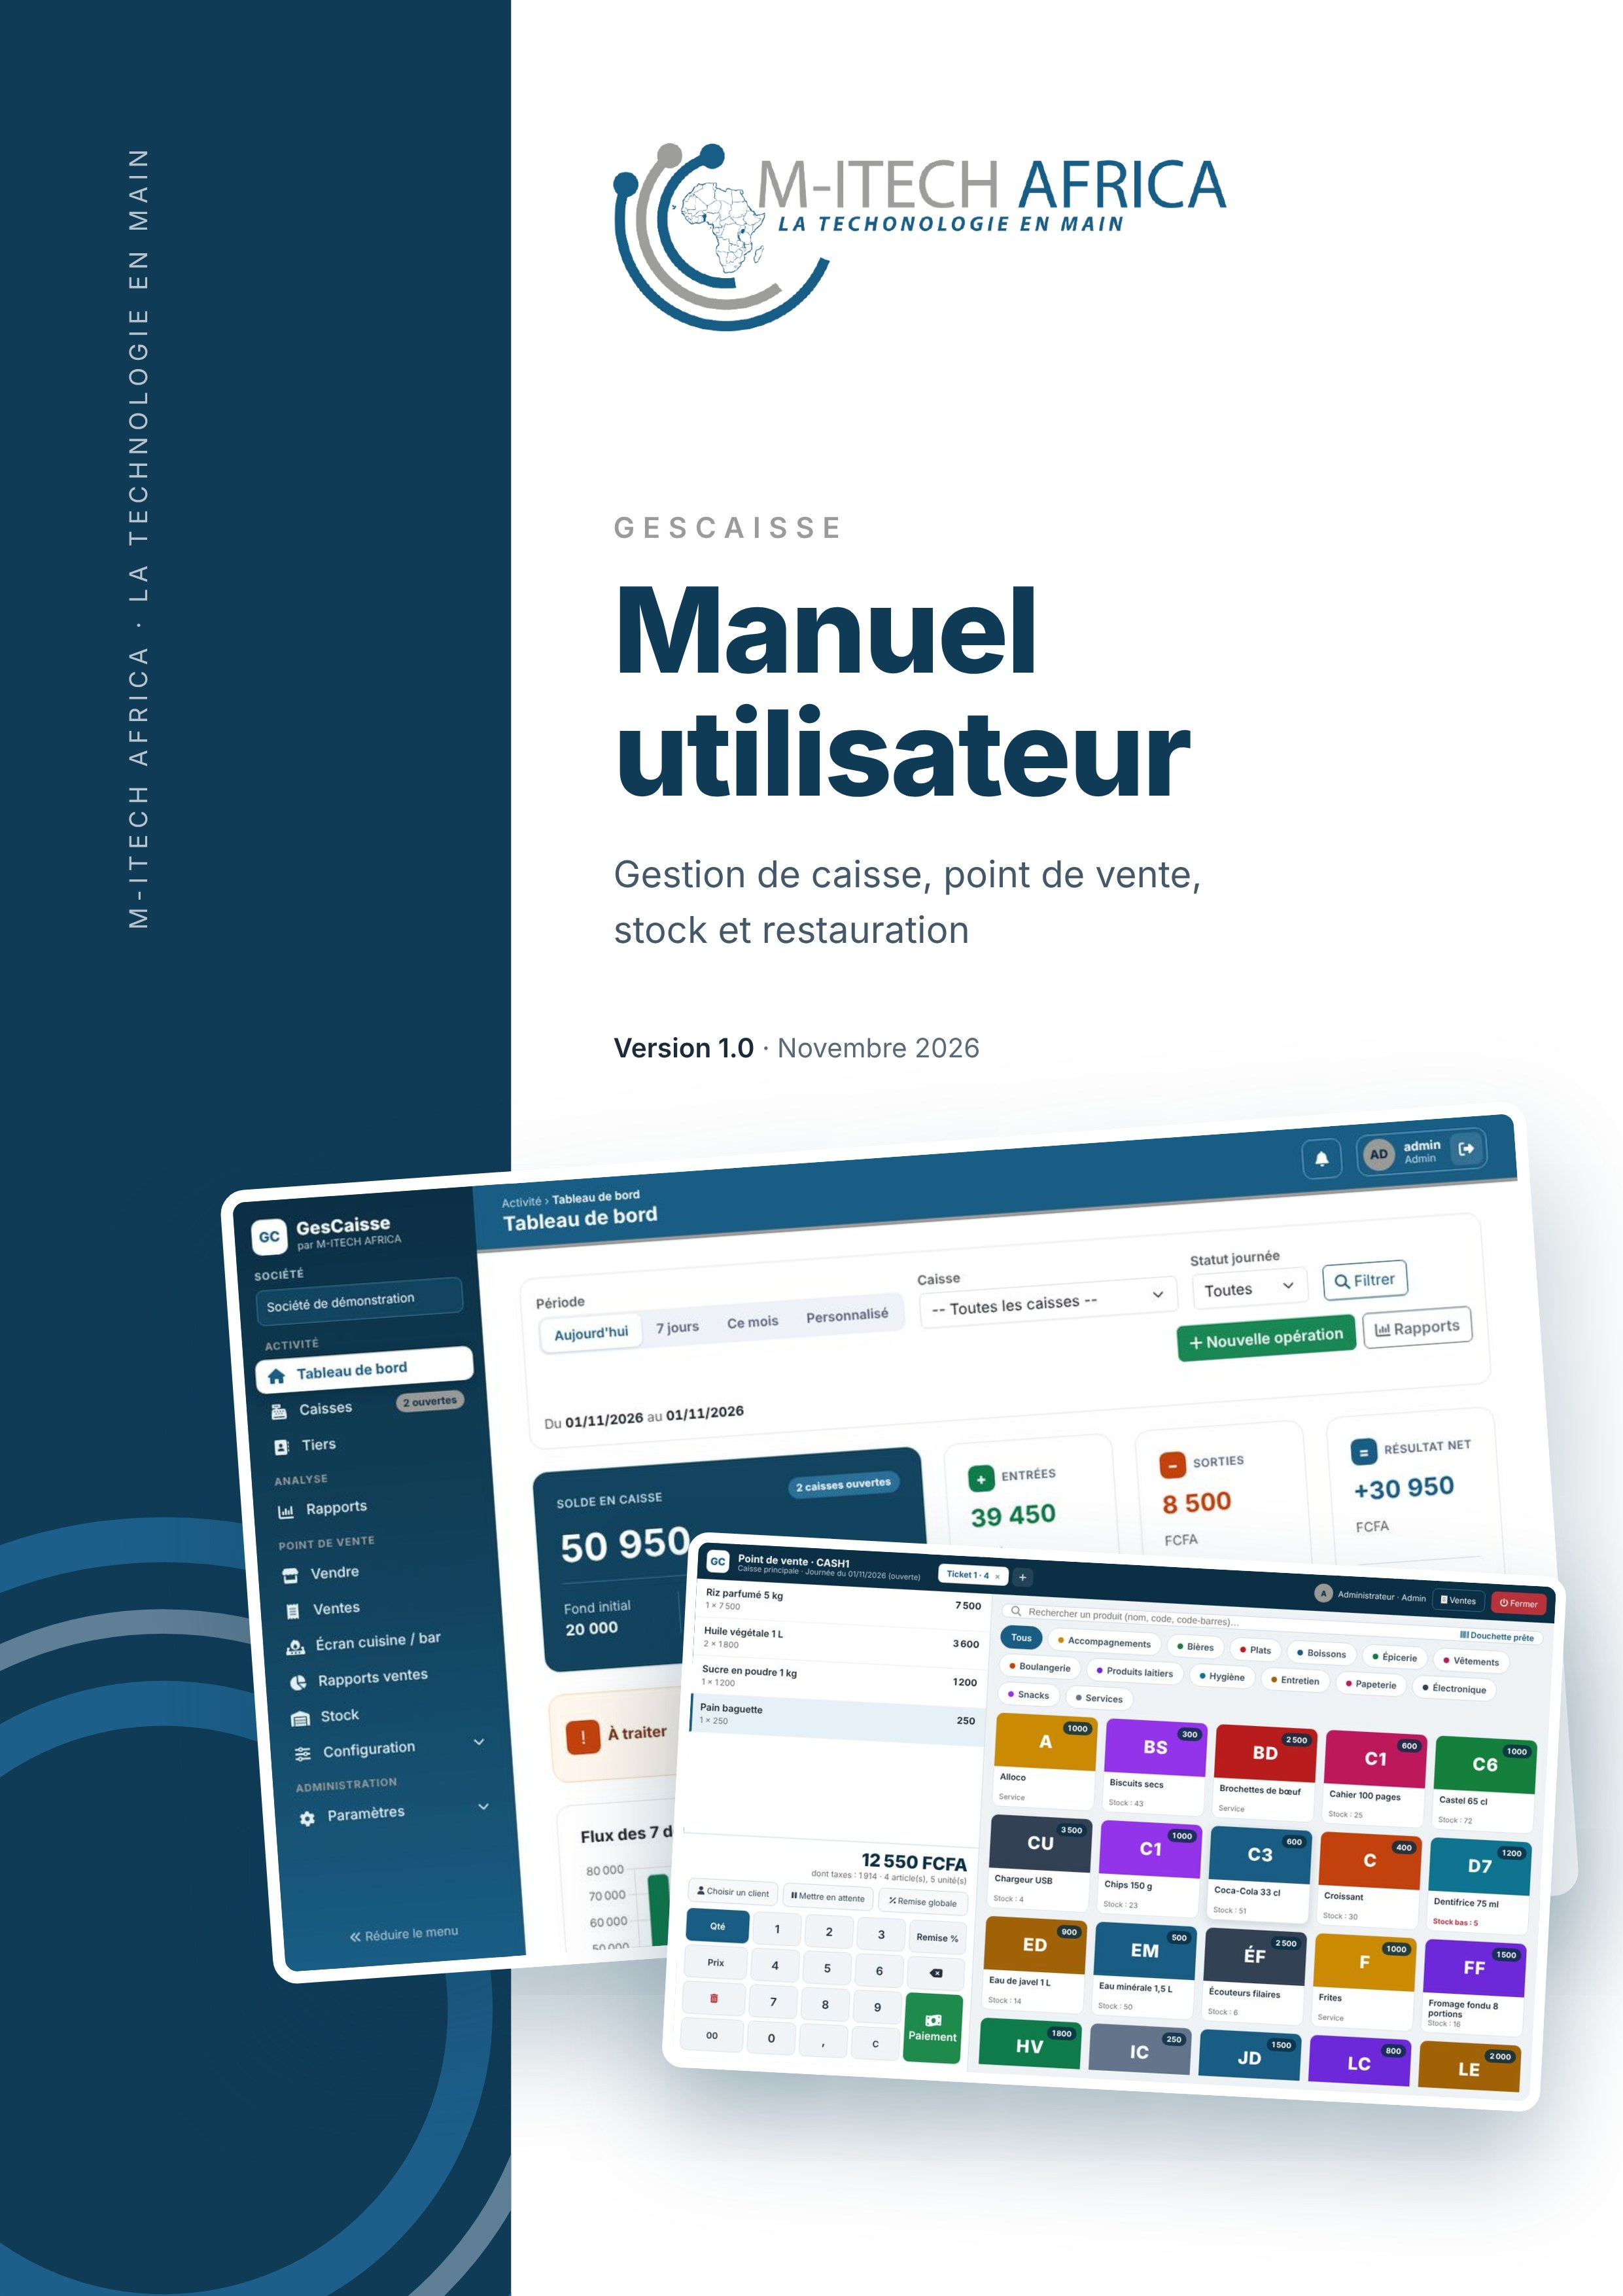

Sommaire
1. Présentation de GesCaisse
2. Prise en main
3. Caisses et journées de caisse
4. Tiers
5. Rapports et export comptable
6. Point de vente : vendre au comptoir
7. Ventes, retours et annulations
8. Stock
9. Rapports de ventes
10. Restaurant et bar
11. Catalogue : catégories, produits et combos
12. Paramètres
13. Questions fréquentes
14. Glossaire
Informations du document
Rubrique | Information
Application | GesCaisse — gestion de caisse et point de vente (POS)
Éditeur | M-ITECH AFRICA
Public | Administrateurs, caissiers, vendeurs et serveurs des sociétés clientes
Version du document | 4.5
Date | Novembre 2026

1. Présentation de GesCaisse

1.1 À quoi sert GesCaisse
GesCaisse est une application web qui permet de tenir les caisses d’une société et de vendre au comptoir. Elle s’utilise depuis un navigateur (ordinateur, tablette ou écran tactile), sans installation sur le poste. Les montants sont exprimés en francs CFA.
Elle regroupe :
- La gestion de caisse : journées de caisse, encaissements et décaissements, validation, clôture avec comptage, rapports et export vers Sage.
- Le point de vente : écran de vente tactile, tickets de caisse, retours, gestion du stock et rapports de ventes.
- La restauration : plan de salle, commandes par table, bons de préparation pour la cuisine et le bar, addition et partage.
Astuce. Le point de vente (et donc le stock, le catalogue et la restauration) est un module activé par votre fournisseur. S’il n’apparaît pas dans votre menu, votre société n’utilise que la gestion de caisse : les chapitres 3 à 5, 12 et 13 vous concernent.

1.2 Profils d’utilisateurs
Chaque utilisateur reçoit un profil qui détermine les pages auxquelles il a accès. L’administrateur crée les profils dont il a besoin (Caissier, Serveur, Gérant…) et coche leurs droits (voir 12.3) :
Profil | Pour qui | Ce qu’il peut faire
Administrateur | Responsable de la société | Tout ce qui concerne sa société, y compris les utilisateurs, les profils et droits, et « Ma société »
Caissier, Vendeur… | Profils de la société | Les pages cochées dans le profil. Livrés par défaut : Caissier et Vendeur (tableaux de bord, caisses, journées, tiers, rapports de caisse, vente, ventes, écran cuisine / bar, avec toutes leurs opérations)
Super-administrateur | Fournisseur de la solution | Création des sociétés, licences et modules ; peut consulter toutes les sociétés

Le droit complémentaire Peut valider / rejeter les opérations de caisse peut être accordé à un caissier ou à un vendeur. Il autorise la validation des opérations de caisse, les retours et les annulations de ventes.
Le droit Peut accorder des remises au point de vente autorise la remise sur un article (touche Remise %) et la remise globale du ticket, avec au besoin une remise maximale en % (par exemple 10 %). Les administrateurs l’ont toujours, sans limite (voir 12.2).

1.3 Conventions de ce manuel
- Les noms de menus, de boutons et de champs sont écrits en gras, par exemple Caisses › Journées.
- Le signe « › » indique un chemin dans les menus : Configuration › Produits.
- Les encadrés bleus donnent des astuces ; les encadrés orange signalent un point d’attention.

2. Prise en main

2.1 Se connecter
- Ouvrez l’adresse de GesCaisse communiquée par votre administrateur dans votre navigateur.
- Saisissez votre Nom d’utilisateur et votre Mot de passe.
- Cliquez sur Se connecter (ou appuyez sur Entrée).
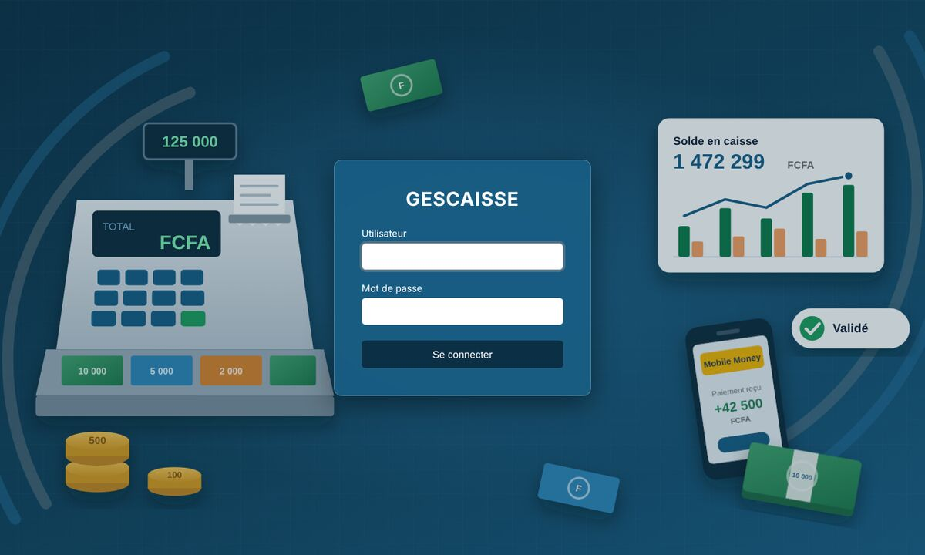
Figure 1 — Page de connexion
Attention. Après 5 essais de mot de passe erronés en 15 minutes, la connexion à ce compte est bloquée pendant 15 minutes depuis ce poste (message « Trop de tentatives de connexion »), même avec le bon mot de passe. Patientez, ou demandez à votre administrateur de vérifier votre mot de passe.
Attention. Si la licence de votre société a expiré, une page « compte suspendu » s’affiche après la connexion. Contactez votre fournisseur pour la renouveler.

2.2 L’écran principal
Après la connexion, l’application s’ouvre sur le tableau de bord. L’écran comporte :
- Le menu latéral (à gauche) : les rubriques Activité, Analyse, Point de vente, Configuration et Administration. Le bouton Réduire le menu, en bas, ne garde que les icônes pour libérer de la place ; il se souvient de votre choix.
- La barre du haut : le chemin de la page (ex. « Activité › Tableau de bord »), son titre, les notifications, l’utilisateur connecté et le bouton de déconnexion.
- Le bloc Société : le nom de votre société. Le super-administrateur y choisit la « société consultée ».

Les listes
Toutes les listes (caisses, tiers, ventes, produits, utilisateurs…) fonctionnent de la même façon :
- Rechercher : tapez quelques lettres dans la zone de recherche, en haut à droite : la liste se filtre aussitôt.
- Trier : cliquez sur le titre d’une colonne ; un second clic inverse l’ordre.
- Afficher … entrées : choisissez, en haut à gauche, le nombre de lignes par page ; les boutons Précédent et Suivant, en bas, changent de page.

Les impressions
Les documents imprimés (liste des caisses, journées, journal des opérations, rapport des opérations) portent en en-tête le logo et les coordonnées de votre société, ainsi que la date, l’heure et le nom de la personne qui les a édités. La liste des caisses, les journées et le journal des opérations portent aussi la mention « République gabonaise — Union - Travail - Justice ». Les montants sont en francs CFA, au format 50 000.
Astuce. Selon la version installée, l’impression s’ouvre en PDF ou dans une page à imprimer. Dans ce cas, cliquez sur Imprimer / enregistrer en PDF, puis choisissez une imprimante ou « Enregistrer au format PDF ».

2.3 Le tableau de bord
Le tableau de bord résume l’activité des caisses sur la période choisie.
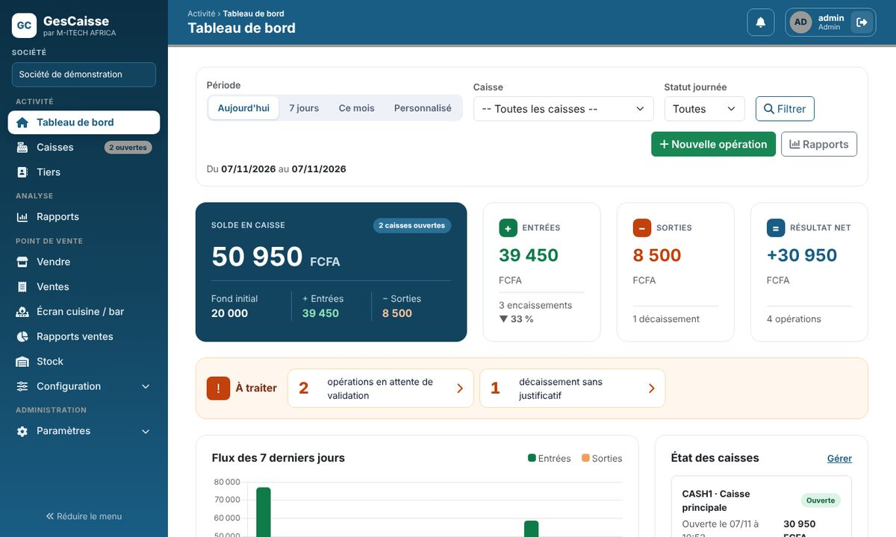
Figure 2 — Tableau de bord
- Filtres : période (Aujourd’hui, 7 jours, Ce mois, Personnalisé), caisse et statut de journée, puis Filtrer.
- Solde en caisse : fond initial des journées, plus les entrées, moins les sorties.
- Entrées, Sorties, Résultat net : totaux de la période et nombre d’opérations.
- À traiter : opérations en attente de validation, décaissements sans justificatif, journées ouvertes depuis plus de 24 heures. Cliquez sur une alerte pour ouvrir la liste correspondante.
- Flux des 7 derniers jours et État des caisses : graphique des entrées et sorties, et situation de chaque caisse (ouverte ou clôturée, solde).
Le bouton Nouvelle opération permet de saisir directement un encaissement ou un décaissement dans une journée ouverte.
Laverie. Si votre société a une caisse de type Laverie, le menu Activité propose en plus Tableau de bord laverie, juste sous le tableau de bord général (qui reste inchangé). Cette page résume l’activité de la laverie en tuiles de couleur ; un clic sur une tuile ouvre la page détaillée (le rapport des dépôts déjà filtré, la liste des tiers, les produits, le stock des produits d’entretien ou la journée de caisse ouverte ; pour un caissier, l’écran de vente).
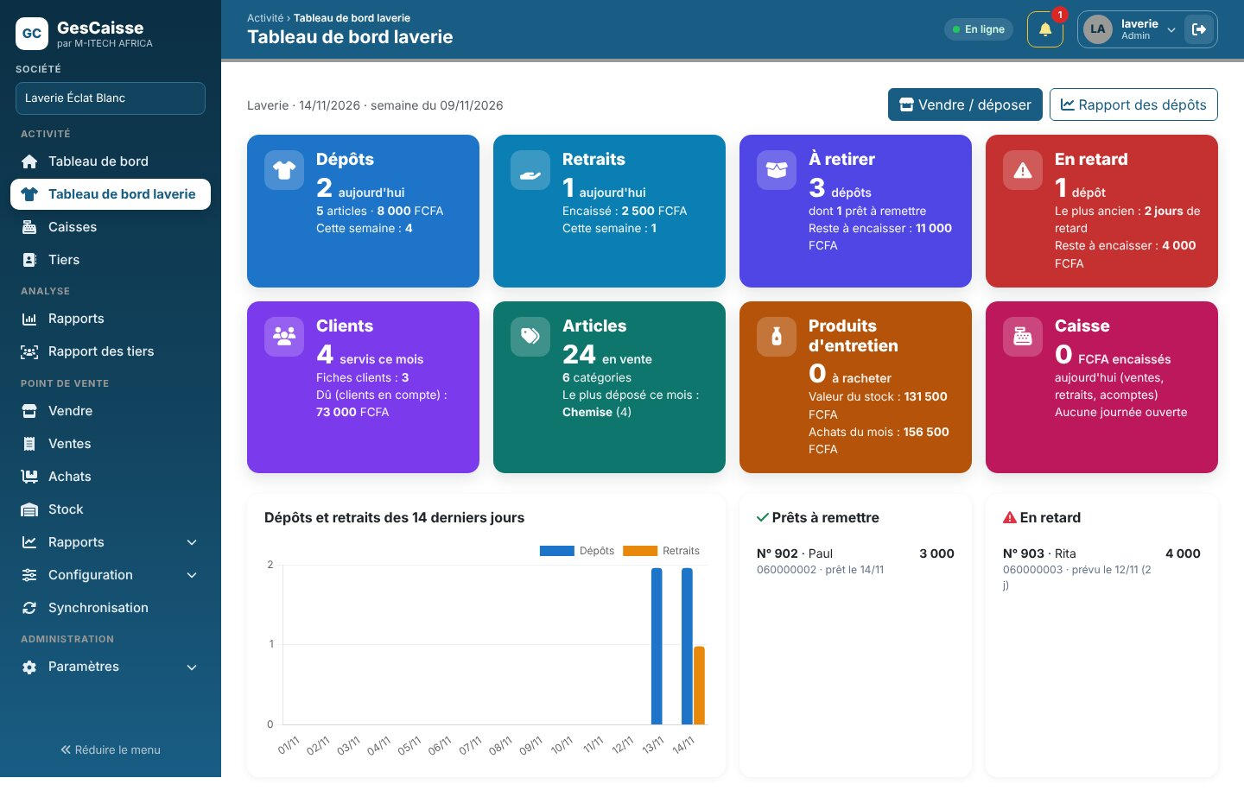
Figure 3 — Tableau de bord laverie
- Dépôts et Retraits : nombre du jour, articles et montant déposés, montant encaissé aux retraits, et total de la semaine.
- À retirer et En retard : linge pas encore remis (dont prêt à remettre), reste à encaisser ; la tuile En retard devient rouge dès qu’un dépôt a dépassé sa date de retrait prévue et indique le plus ancien retard.
- Clients et Articles : clients servis ce mois, fiches clients, montant dû par les clients en compte ; articles en vente, catégories et article le plus déposé du mois.
- Produits d’entretien et Caisse : produits à racheter, valeur du stock et achats du mois ; montant encaissé aujourd’hui sur les caisses Laverie et journée ouverte.
Sous les tuiles : le graphique des dépôts et retraits des 14 derniers jours, la liste du linge prêt à remettre et celle du linge en retard (avec le nombre de jours de retard et le reste à payer). Le bouton Vendre / déposer ouvre l’écran de vente.
Restaurant et bar. Si votre société a une caisse de type Restaurant ou Bar, le menu Activité propose aussi Tableau resto-bar (page « Tableau de bord restaurant-bar »). Le tableau de bord général ne change pas. Les chiffres portent sur les caisses Restaurant et Bar uniquement ; un clic sur une tuile ouvre la page détaillée (rapport des ventes du jour, écran de vente, écran cuisine / bar, rapport des livraisons, stock, journée de caisse ouverte).
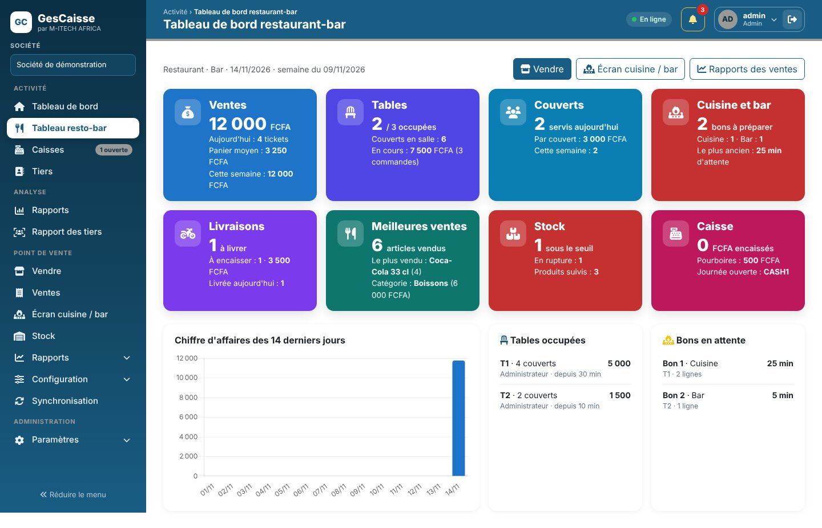
Figure 4 — Tableau de bord restaurant-bar
- Ventes : chiffre d’affaires net du jour (ventes moins retours, hors ventes annulées), nombre de tickets, panier moyen et chiffre d’affaires de la semaine.
- Tables et Couverts : tables occupées sur le nombre de tables actives, couverts en salle et montant des commandes en cours ; couverts servis aujourd’hui, montant moyen par couvert et couverts de la semaine.
- Cuisine et bar : bons à préparer (cuisine et bar) et attente du plus ancien ; la tuile devient rouge au-delà de 20 minutes d’attente.
- Livraisons : ventes à livrer, commandes à encaisser auprès des livreurs (frais compris) et livraisons faites aujourd’hui.
- Meilleures ventes, Stock et Caisse : articles vendus aujourd’hui, article le plus vendu et catégorie la plus vendue ; produits sous le seuil d’alerte, en rupture et suivis ; montant encaissé aujourd’hui, pourboires et journée ouverte.
Sous les tuiles : le chiffre d’affaires des 14 derniers jours, les tables occupées (couverts, serveur, depuis combien de temps, montant en cours) et les bons en attente (poste, table, nombre de lignes, attente).

2.4 Les notifications (cloche)
La cloche, en haut à droite de chaque page, rassemble ce qui attend une action. Quand il y a quelque chose à traiter, elle s’allume et une pastille rouge indique le nombre total d’éléments ; cliquez dessus pour ouvrir la liste, puis sur une ligne pour aller directement à la bonne page.
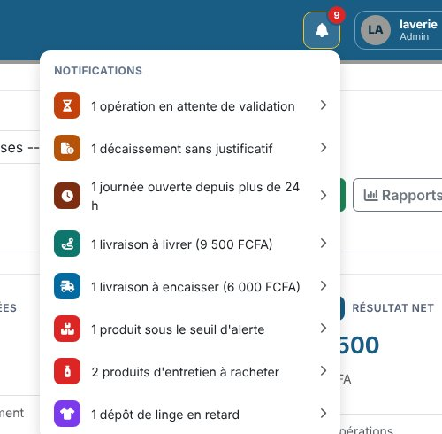
Figure 5 — Notifications de la cloche
- Pour tous les utilisateurs : opérations en attente de validation, décaissements sans justificatif et journées ouvertes depuis plus de 24 h, toutes caisses confondues (la ligne ouvre la plus ancienne journée concernée).
- Livraisons à livrer : ventes payées confiées à un livreur dont la livraison n’est pas encore marquée Livrée (6.6), avec leur montant, frais de livraison compris. La ligne ouvre l’écran de vente de la journée de la plus ancienne, où Commandes en attente permet de la marquer livrée (ou la fiche de la vente si sa journée est clôturée) ; pour un administrateur, le rapport des livraisons filtré « À livrer » (9.1). Les ventes annulées ne sont pas comptées.
- Livraisons à encaisser : commandes confiées à un livreur et pas encore encaissées (6.6), avec le montant attendu, frais de livraison compris. La ligne ouvre l’écran de vente de la journée de la plus ancienne commande, où vous l’encaissez au retour du livreur depuis Commandes en attente ; pour un administrateur, elle ouvre le rapport des livraisons filtré « À encaisser » (9.1).
- Pour les administrateurs : ventes faites hors ligne à vérifier et postes qui ont encore des opérations hors ligne à envoyer (page Synchronisation, 2.6), produits en vente au niveau ou sous leur seuil d’alerte (page Stock) et, en laverie, produits d’entretien à racheter (dépôt des achats, 8.7) et dépôts de linge en retard (rapport des dépôts filtré « En retard », 9.2).
Quand tout est traité, la cloche s’éteint et indique « Rien à traiter pour le moment ».

2.5 Installer l’application et travailler sans connexion
GesCaisse peut s’installer comme une application sur le poste de caisse, la tablette ou le téléphone : cliquez sur votre nom en haut à droite, puis sur Installer l’application (l’icône flèche vers le bas de la barre du haut fait de même quand elle apparaît). Confirmez avec Installer : GesCaisse s’ouvre alors dans sa propre fenêtre, comme un logiciel, avec un raccourci sur le bureau et dans le menu Démarrer (Windows) ; vous pouvez l’épingler à la barre des tâches (clic droit sur son icône › Épingler). Un clic droit sur l’icône propose aussi les raccourcis Vendre, Ventes et Tableau de bord.
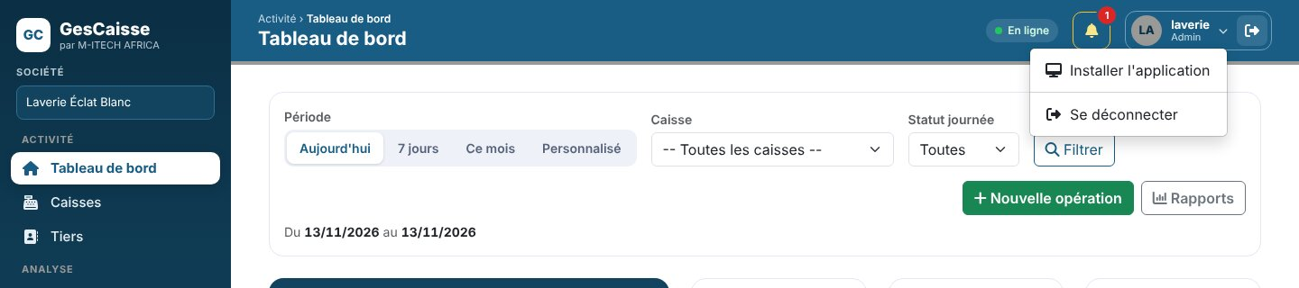
Figure 6 — Menu de l’utilisateur : Installer l’application
- Si l’installation directe n’est pas proposée : une fenêtre explique comment faire avec votre navigateur : dans Google Chrome, icône Installer à droite de la barre d’adresse, ou menu ⋮ › Caster, enregistrer et partager › Installer la page en tant qu’application ; dans Microsoft Edge, menu … › Applications › Installer ce site en tant qu’application ; sur iPhone ou iPad (Safari), Partager › Sur l’écran d’accueil. Firefox n’installe pas les applications web sur ordinateur : utilisez Chrome ou Edge. L’adresse doit être en https.
- Déjà installée : dans la fenêtre de l’application, le menu indique « Application installée sur ce poste ».
- Indicateur de connexion : en haut de chaque page et de l’écran de vente : En ligne (point vert) ou Hors ligne (badge orange). La connexion au serveur est vérifiée toutes les 30 secondes : un wifi branché mais sans internet est détecté.
- Écran de vente sans connexion : chaque écran de vente ouvert avec la connexion est enregistré sur le poste, avec ses articles, ses images et ses icônes. Si la connexion tombe, l’écran reste utilisable et se rouvre même après un rechargement : le ticket en cours est conservé.
- Autres pages : hors connexion, elles affichent une page « Pas de connexion au serveur » qui propose de revenir aux écrans de vente enregistrés sur le poste, et un bouton Réessayer.
- Confidentialité : les écrans de vente enregistrés sont effacés du poste à la déconnexion.

Vendre sans connexion
Sans connexion, vous continuez à encaisser normalement. Au moment de Valider le paiement, la vente est gardée sur le poste : elle reçoit un numéro provisoire (par exemple H-K7Q2-0001 : « H » pour hors ligne, le code du poste, puis un compteur) et un ticket provisoire s’affiche, prêt à imprimer. Si la connexion tombe pendant l’envoi, la vente est gardée de la même façon.
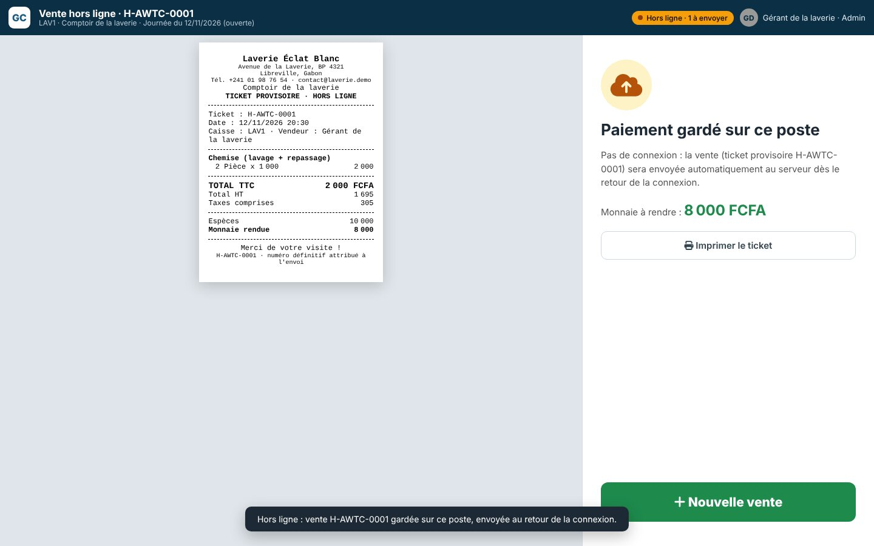
Figure 7 — Vente gardée sur le poste, avec son ticket provisoire
- Envoi automatique : dès que la connexion revient, les ventes gardées sont envoyées au serveur, dans l’ordre, depuis n’importe quelle page de GesCaisse ouverte sur le poste. Chaque vente reçoit alors son numéro définitif (le numéro provisoire reste visible dans la liste des ventes). Une vente n’est jamais enregistrée deux fois, même si l’envoi est refait.
- Indicateur : il affiche le nombre d’opérations à envoyer (« Hors ligne · 2 à envoyer », puis « En ligne · envoi de 2… »). Touchez-le pour voir le détail et, avec la connexion, Envoyer maintenant.
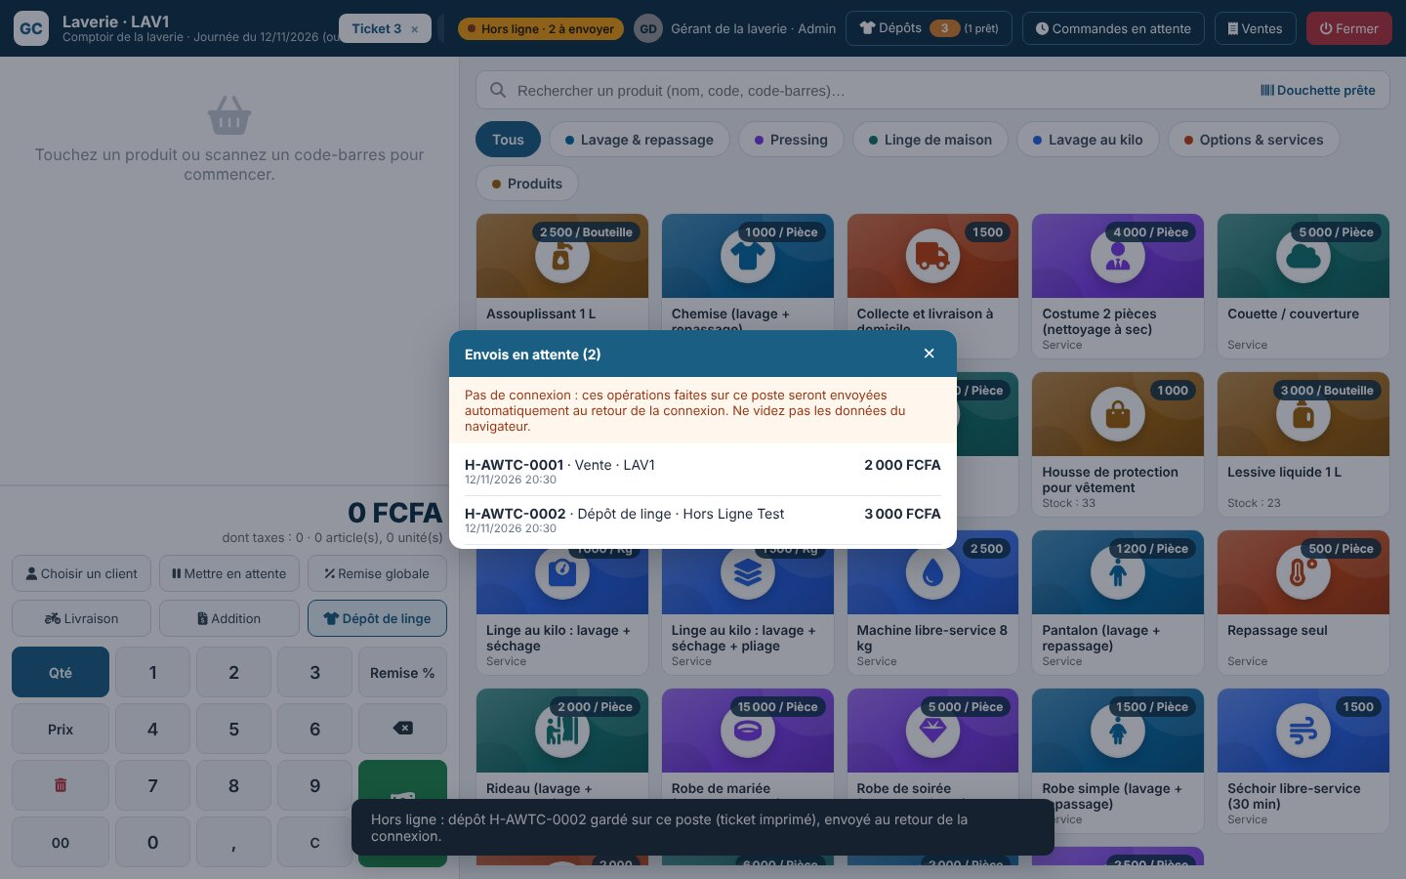
Figure 8 — Envois en attente sur le poste
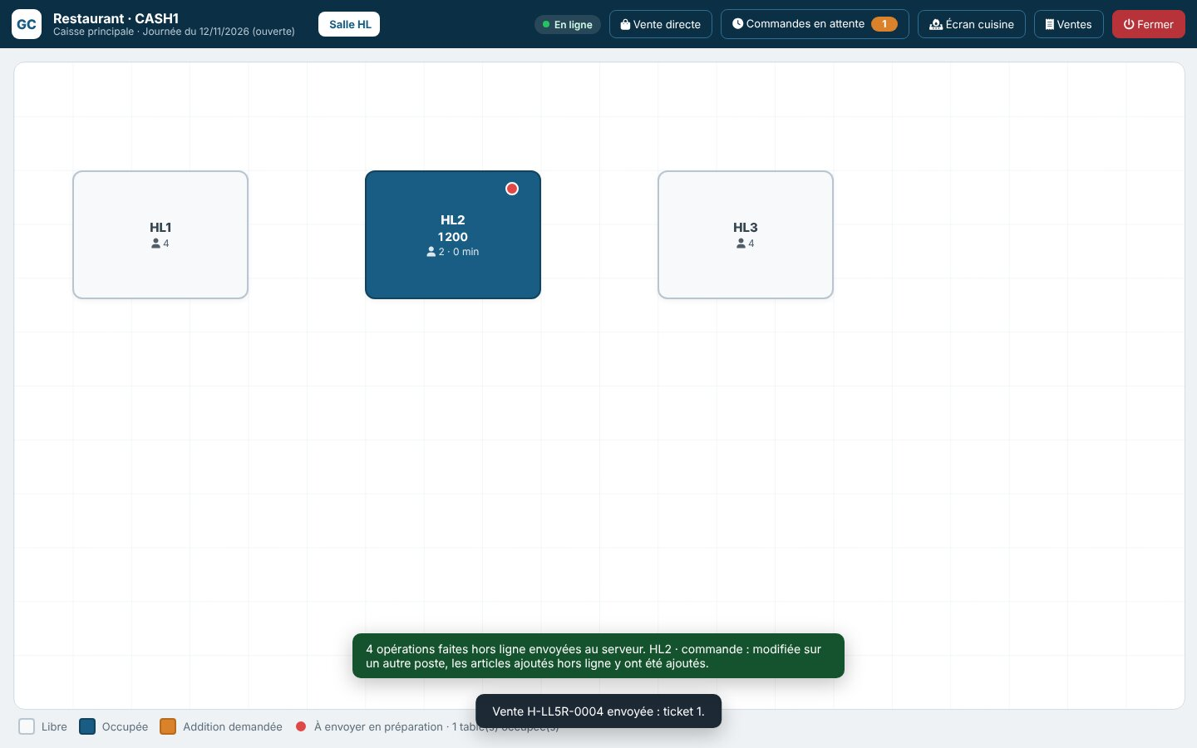
Figure 9 — Retour de la connexion : commandes de table et vente envoyées
- Laverie : un dépôt de linge peut aussi être enregistré sans connexion : la souche et le ticket client portent le numéro provisoire, et le dépôt apparaît « À envoyer » dans la liste des dépôts. Après l’envoi, il reçoit son numéro définitif ; la recherche par le numéro provisoire le retrouve. Il ne peut être encaissé qu’une fois envoyé.
- Clients en compte : la vente par compte reste possible avec le dernier solde connu du poste ; un dépassement du plafond constaté à l’envoi est signalé à l’administrateur.
- Mettre en attente : une commande mise en attente sans connexion est gardée sur le poste (« À envoyer » dans Commandes en attente) ; elle se reprend sur ce poste à tout moment, et sur les autres postes une fois envoyée. Les commandes mises en attente sur les autres postes ne se reprennent qu’avec la connexion.
- Restaurant et bar : le plan de salle reste affiché avec le dernier état connu du poste, y compris le détail des commandes des tables. Vous pouvez ouvrir une table, prendre ou modifier la commande, imprimer l’addition et l’encaisser (en une fois). Chaque table modifiée est gardée sur le poste et envoyée au retour de la connexion, avant sa vente.
- Envoyer en préparation : sans connexion, l’écran cuisine ne reçoit rien : si la caisse imprime ses bons, le bon est imprimé sur le poste ; sinon, annoncez la commande en cuisine ou au bar. Les articles sont alors notés « envoyés ».
- Table modifiée sur un autre poste : si, pendant la coupure, la même table a été modifiée sur un autre poste, la commande du serveur est gardée et les articles ajoutés hors ligne y sont ajoutés ; un message le signale au retour de la connexion. Si la table encaissée hors ligne a changé entre-temps sur le serveur, la vente est enregistrée et signalée à vérifier, sans toucher à la table.
- Non disponible sans connexion : le transfert de table, le partage de l’addition et la reprise des commandes en attente des autres postes.
- Après l’envoi : un message indique le nombre d’opérations envoyées, sur la page ouverte (même hors de l’écran de vente). Le panneau de l’indicateur garde la liste des derniers envois (numéro provisoire, numéro définitif). Une opération refusée par le serveur reste dans la file avec son motif (indicateur rouge) ; une commande de table ou une mise en attente refusée (journée clôturée…) peut être retirée de la file, jamais une vente.
- Ventes à vérifier : une vente faite hors ligne est toujours enregistrée, puisqu’elle a déjà eu lieu. Si elle arrive après la clôture de sa journée, si un prix a changé, si le stock manque ou si le plafond d’un client est dépassé, elle est signalée : badge orange dans la liste des ventes, encadré « À vérifier » dans la fiche de la vente et ligne « vente hors ligne à vérifier » dans la cloche. Après contrôle, un administrateur clique sur Marquer vérifiée.
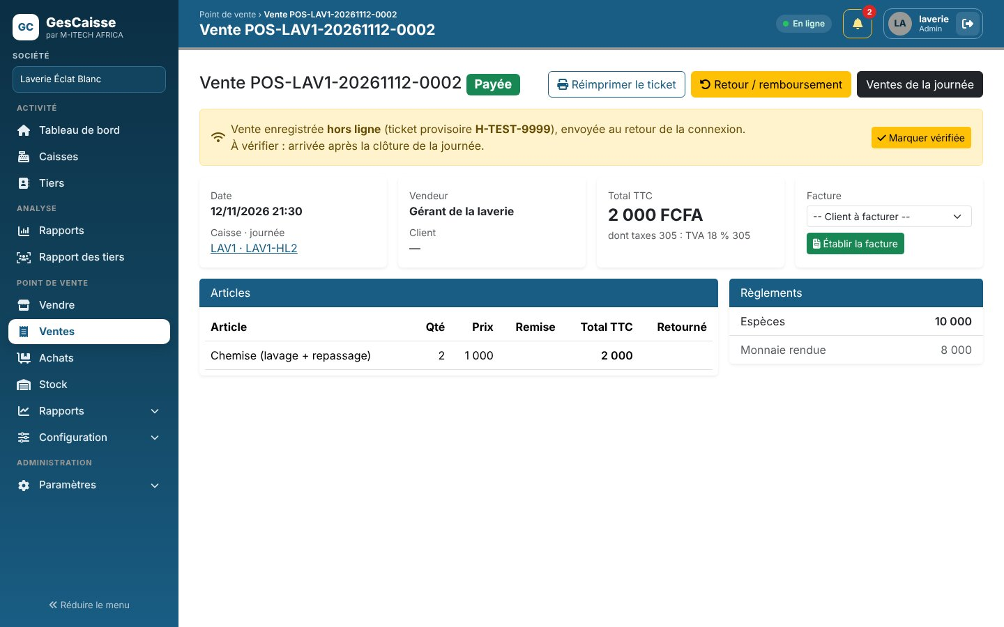
Figure 10 — Vente hors ligne arrivée après la clôture, à vérifier
Attention. Ouvrez la journée et l’écran de vente au moins une fois avec la connexion avant une coupure. Les ventes gardées sont dans le navigateur du poste : ne videz pas ses données et ne changez pas de navigateur tant qu’elles ne sont pas envoyées. La clôture de la journée est refusée sur un poste qui a encore des ventes de cette journée à envoyer.

2.6 La page Synchronisation (administrateur)
Menu Point de vente › Synchronisation. Elle montre, pour toute la société, où en est le travail fait sans connexion. Chaque poste connecté à GesCaisse indique au serveur, à l’ouverture des pages, après chaque envoi et toutes les 5 minutes, ce qu’il lui reste à envoyer. Une pastille sur le menu donne le nombre de postes qui ont des opérations en attente.
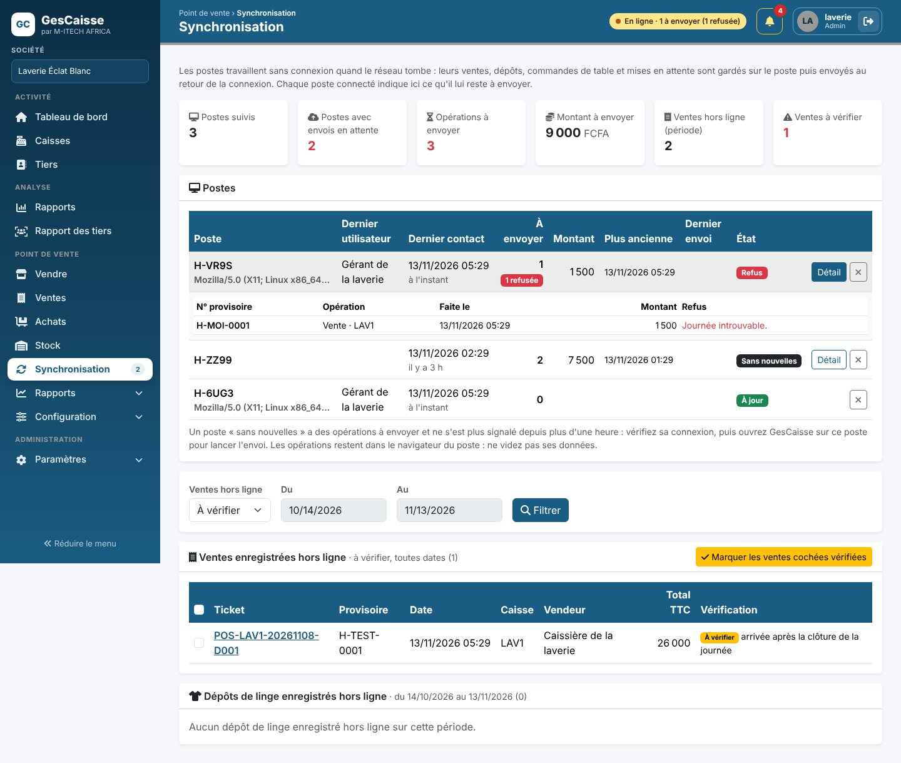
Figure 11 — Page Synchronisation
- Indicateurs : postes suivis, postes avec des envois en attente, nombre et montant des opérations à envoyer, ventes enregistrées hors ligne sur la période et ventes à vérifier.
- Postes : chaque poste est désigné par son code (celui des numéros provisoires, par exemple H-K7Q2), avec le dernier utilisateur, le dernier contact, le nombre et le montant des opérations à envoyer, la plus ancienne et le dernier envoi. État : À jour, En attente d’envoi, Refus (le serveur a refusé une opération : le motif est dans le détail) ou Sans nouvelles (opérations à envoyer et aucun contact depuis plus d’une heure : vérifiez la connexion du poste et ouvrez GesCaisse dessus). Détail liste les opérations du poste. La croix retire de la liste un poste qui ne sert plus.
- Ventes enregistrées hors ligne : par défaut, toutes les ventes à vérifier (quelle que soit leur date) ; le filtre propose aussi Vérifiées, Sans écart et Toutes, sur une période. Cochez les ventes contrôlées puis cliquez sur Marquer les ventes cochées vérifiées ; le numéro de ticket ouvre la fiche de la vente.
- Dépôts de linge : en laverie, les dépôts enregistrés hors ligne sur la période, avec leur numéro définitif et leur numéro provisoire.

2.7 Se déconnecter
Cliquez sur l’icône de sortie, à droite de votre nom dans la barre du haut. Pensez à vous déconnecter sur un poste partagé.

3. Caisses et journées de caisse
Une caisse représente un tiroir-caisse ou un point d’encaissement. Une journée de caisse couvre une période de travail sur cette caisse : on l’ouvre avec un fond initial, on y enregistre les opérations, puis on la clôture en comptant l’argent.

3.1 Les caisses
Menu Caisses. La liste affiche chaque caisse avec son code (et son StCode en dessous), sa description, son type, son caissier par défaut, son compte comptable et ses dépôts (dépôt de la caisse, « par défaut » s’il n’a pas été choisi, puis les dépôts secondaires).
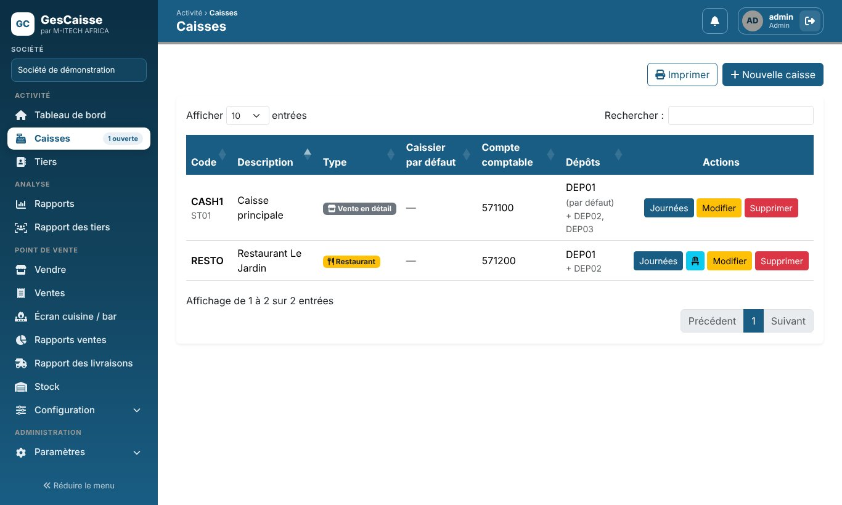
Figure 12 — Liste des caisses
Pour créer une caisse (administrateur), cliquez sur Nouvelle caisse et renseignez :
- Code et description : par exemple « CASH1 · Caisse principale ».
- Caissier par défaut : utilisateur habituellement affecté à la caisse.
- Compte comptable : compte de trésorerie utilisé comme contrepartie dans l’export Sage (ex. 571100).
- Type de point de vente : Vente en détail (comptoir classique), Restaurant ou Bar (plan de salle et commandes par table, voir chapitre 10), ou Laverie (vente au comptoir de prestations de lavage et de pressing, voir 6.10).
- Imprimer les bons de préparation : impression automatique des bons envoyés en cuisine et au bar. Cette case n’apparaît que pour une caisse Restaurant ou Bar.
- Dépôt de la caisse : dépôt principal de la caisse : ses ventes en sortent d’abord et ses retours y reviennent (voir 8 et 12.8). Si vous laissez « Dépôt par défaut de la société », la caisse utilise le dépôt par défaut choisi dans Paramètres › Dépôts, et le suit s’il change.
- Dépôts secondaires : cochez les autres dépôts où la caisse peut compléter une vente quand le stock du dépôt principal ne suffit pas, et indiquez leur ordre d’utilisation (1 d’abord, puis 2…). Un même dépôt peut servir de complément à plusieurs caisses. Le dépôt de la caisse ne peut pas être coché comme secondaire.
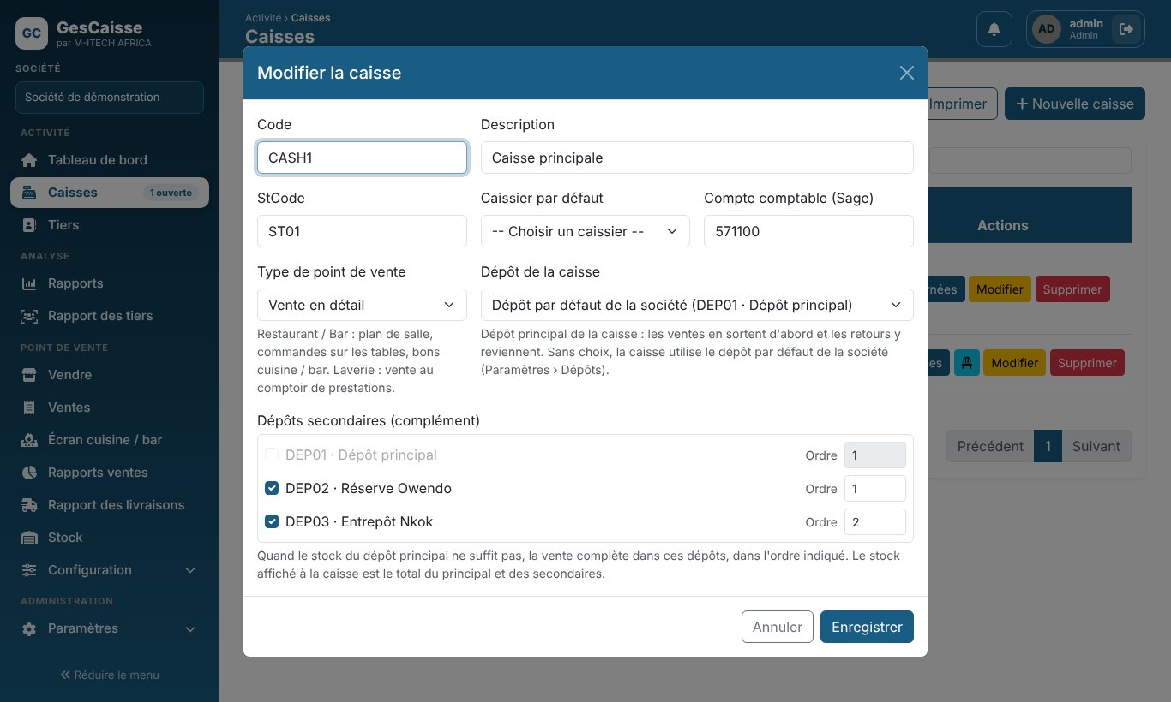
Figure 13 — Dépôt principal et dépôts secondaires d’une caisse
Les boutons de chaque ligne permettent d’ouvrir les Journées de la caisse, de la Modifier ou de la Supprimer ; pour un restaurant ou un bar, l’icône en forme de chaise ouvre son Plan de salle. Une caisse qui a déjà des journées ne peut pas être supprimée. Le bouton Imprimer, en haut de la liste, édite la liste des caisses (code, description, StCode, caissier par défaut, compte comptable).

3.2 Ouvrir une journée
- Dans Caisses, cliquez sur Journées sur la ligne de la caisse.
- Cliquez sur Ouvrir une journée.
- Vérifiez la Date de la journée et le Solde initial (fond de caisse). Le solde proposé est le montant compté à la dernière clôture.
- Cliquez sur Ouvrir la journée.
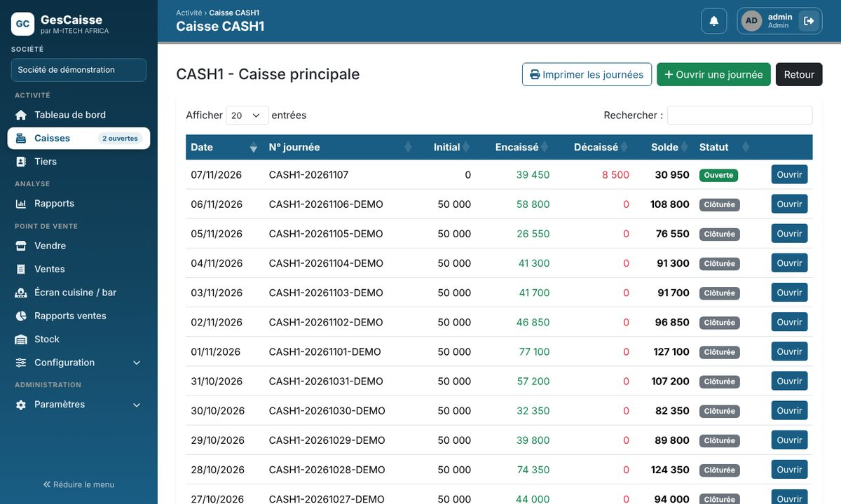
Figure 14 — Journées d’une caisse
Dans la page des journées d’une caisse, le bouton Imprimer les journées édite la liste des journées avec, pour chacune, le solde initial, les encaissements, les décaissements, le solde et le statut, ainsi qu’une ligne de total. Les opérations rejetées ne sont pas comptées.
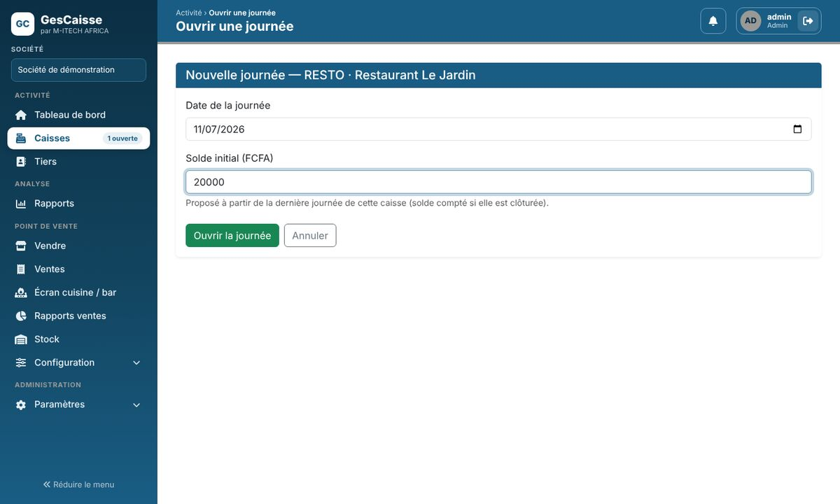
Figure 15 — Ouverture d’une journée

3.3 Enregistrer un encaissement ou un décaissement
Dans la page de la journée, cliquez sur + Encaissement (entrée d’argent) ou sur − Décaissement (sortie d’argent). Renseignez :
- Tiers : client ou fournisseur concerné (facultatif).
- Montant : en francs CFA.
- Motif : nature de l’opération (ex. « Règlement client », « Achat fournitures »), voir Paramètres › Motifs.
- Description : libellé libre, repris dans les rapports.
- Mode de paiement : espèces, mobile money, chèque…
- Validation : case justifié si une pièce justificative existe ; statut de validation si vous en avez le droit.
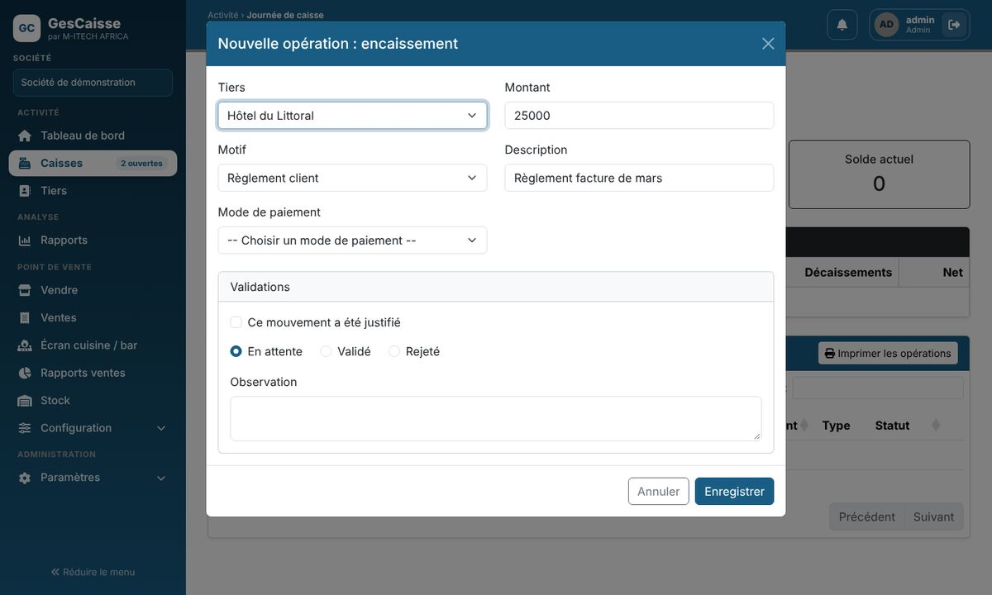
Figure 16 — Saisie d’un encaissement
Cliquez sur Enregistrer. L’opération apparaît dans l’historique de la journée avec le statut En attente, sauf si vous l’avez directement validée.
Astuce. Les ventes du point de vente arrivent automatiquement dans la journée, déjà validées, avec le motif « Vente POS ».

3.4 Valider ou rejeter les opérations
Les utilisateurs habilités voient un bouton de validation sur chaque opération en attente. Ils choisissent Validé ou Rejeté, indiquent si le mouvement est justifié et peuvent ajouter une observation. Une opération rejetée n’est pas comptée dans le solde.
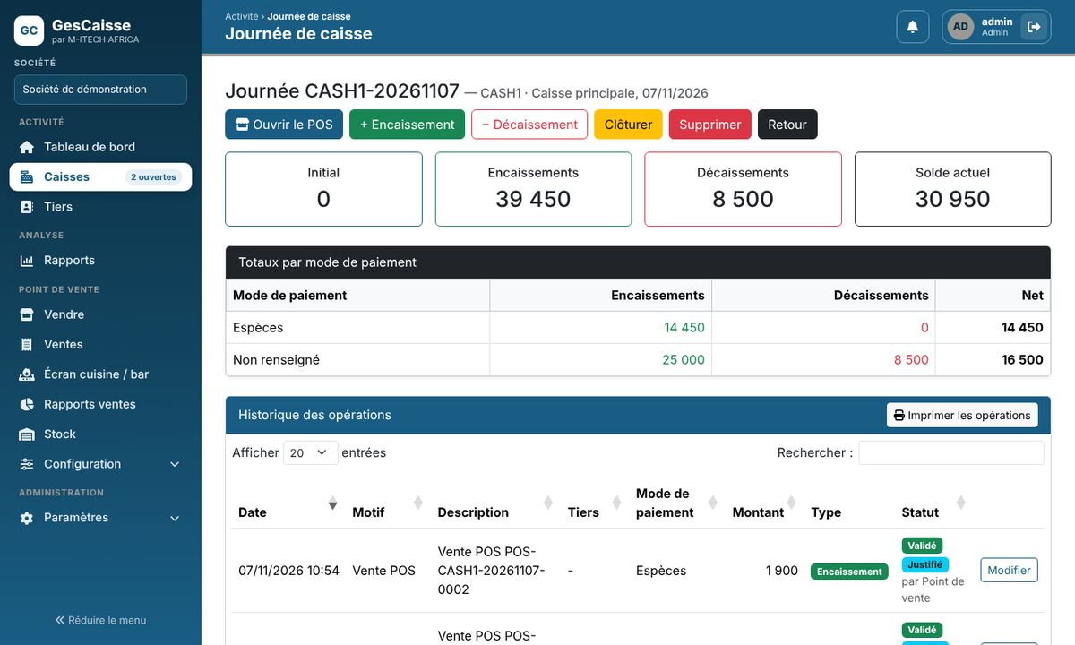
Figure 17 — Page d’une journée : soldes, totaux par mode de paiement et historique
La page de la journée affiche le solde initial, les encaissements, les décaissements, le solde théorique, les totaux par mode de paiement et l’historique des opérations. Le bouton Imprimer les opérations produit le journal de la journée : soldes, totaux par mode de paiement et détail des opérations (une opération rejetée y apparaît barrée et n’est pas comptée).

3.5 Clôturer une journée
- Dans la page de la journée, cliquez sur Clôturer.
- Pour chaque mode de paiement, saisissez le montant compté réellement présent.
- GesCaisse calcule l’écart avec le montant théorique. Ajoutez au besoin une note de clôture pour l’expliquer.
- Cliquez sur Clôturer la journée et confirmez.
Attention. La clôture est définitive : plus aucune opération ne peut être ajoutée à la journée. Elle est refusée tant qu’une commande est en attente au point de vente ou, dans un restaurant, tant qu’une table a une commande en cours, et sur un poste qui a encore des ventes faites hors ligne à envoyer (2.5). Une vente hors ligne envoyée depuis un autre poste après la clôture est tout de même enregistrée et signalée à vérifier.

3.6 Règlement d’un client en compte
Quand un client en compte (4.2) vient régler ce qu’il doit, enregistrez son règlement dans la journée ouverte :
- Dans la page de la journée, cliquez sur Règlement client.
- Choisissez le client : la liste indique son solde dû, proposé comme montant.
- Saisissez le montant réglé, le mode de paiement (espèces par défaut) et au besoin une observation (n° de chèque, reçu…).
- Cliquez sur Enregistrer le règlement.
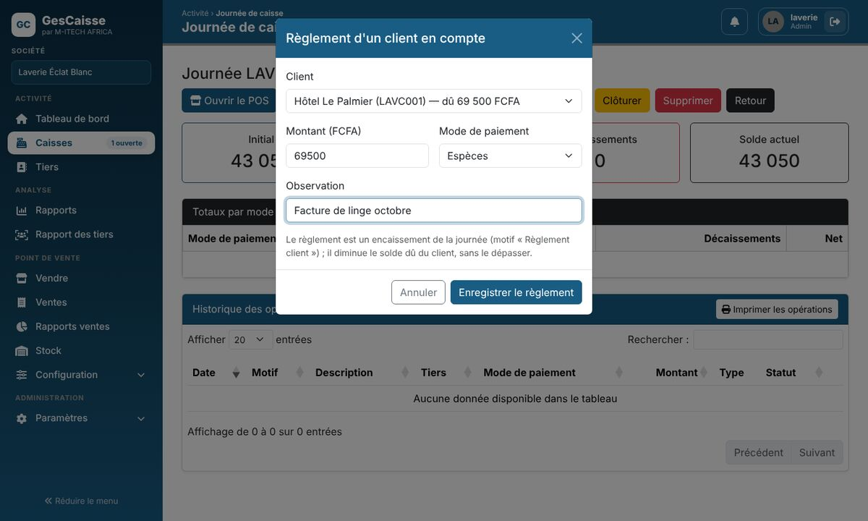
Figure 18 — Règlement d’un client en compte
Le règlement est un encaissement de la journée (motif « Règlement client ») : il entre dans la caisse et diminue le solde dû du client. Il ne peut pas dépasser ce solde. S’il est rejeté à la validation (3.4), le solde dû est rétabli.

4. Tiers
Menu Tiers. Les tiers sont vos clients, fournisseurs, salariés ou autres partenaires. Ils peuvent être associés aux opérations de caisse et aux ventes.
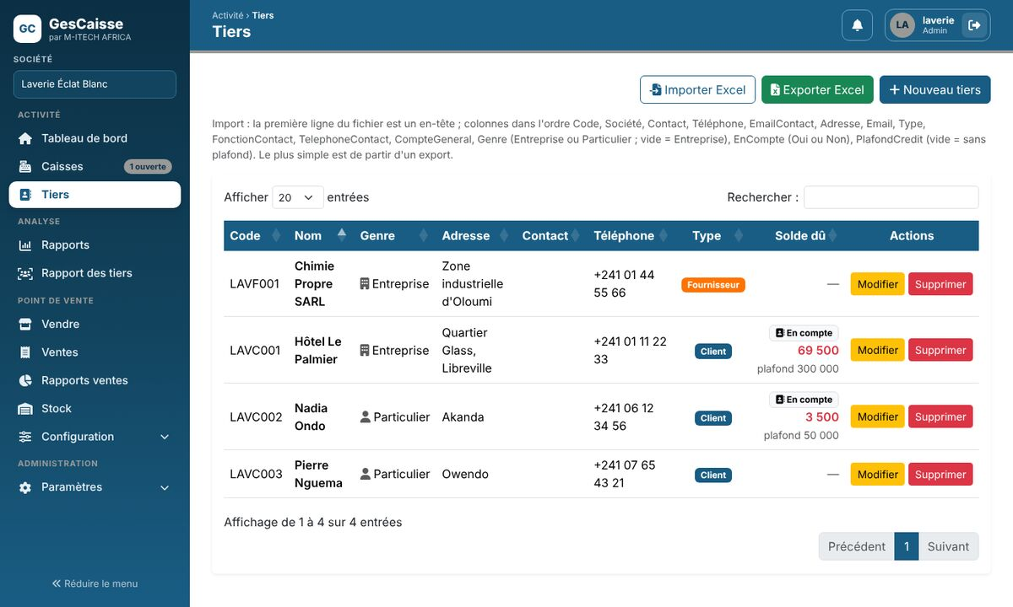
Figure 19 — Liste des tiers

4.1 Créer ou modifier un tiers
Cliquez sur Nouveau tiers (ou Modifier sur une ligne) : la fiche s’ouvre dans une fenêtre.
- Genre : Entreprise (société, association, administration…) ou Particulier (personne physique). Le genre s’affiche dans la liste et sert de filtre dans le rapport des tiers (5.3).
- Code, nom et type : le nom est la raison sociale d’une entreprise ou le nom et le prénom d’un particulier ; le type vaut Client, Fournisseur, Salarié ou Autre.
- Coordonnées et contact : adresse, téléphone, e-mail, puis le contact (nom, fonction, téléphone, e-mail) pour une entreprise.
- Compte général (Sage) : compte comptable du tiers (ex. 411000 pour un client).
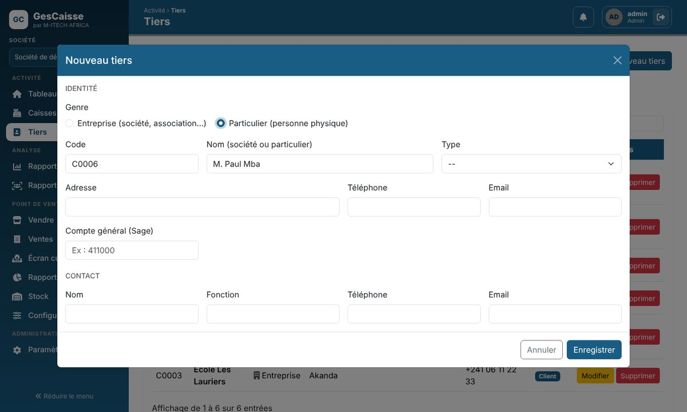
Figure 20 — Fiche d’un tiers : genre Entreprise ou Particulier

4.2 Clients en compte
Un client en compte peut payer « par compte » au point de vente : la vente est faite à crédit et le client la règle plus tard. Sur la fiche du tiers, section Compte client :
- Client en compte : cochez la case pour autoriser le paiement par compte.
- Plafond de crédit : montant dû à ne pas dépasser (laissez vide pour ne fixer aucun plafond). Au-delà, la vente par compte est refusée, sauf pour un administrateur.
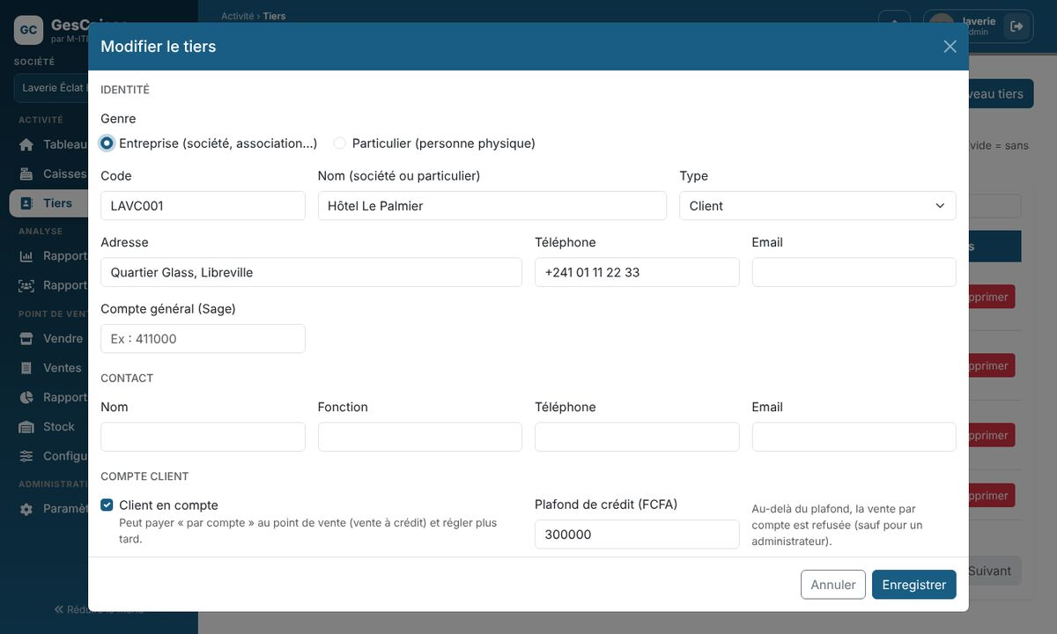
Figure 21 — Fiche d’un tiers : client en compte et plafond de crédit
La colonne Solde dû de la liste des tiers indique, pour chaque client en compte, ce qu’il doit encore et son plafond.
Figure 22 — Liste des tiers avec le solde dû des clients en compte
Le solde dû est la somme des ventes payées par compte, moins les règlements du client (3.6) et les retours crédités sur son compte (7.3). Une vente annulée ne compte plus.

4.3 Rechercher
La zone de recherche filtre la liste par code, nom, contact ou téléphone. La liste est paginée.

4.4 Importer et exporter
- Exporter Excel : télécharge la liste complète des tiers.
- Importer Excel : ajoute ou met à jour des tiers depuis un fichier. La première ligne est un en-tête ; les colonnes sont dans l’ordre : Code, Société, Contact, Téléphone, EmailContact, Adresse, Email, Type, FonctionContact, TelephoneContact, CompteGeneral, Genre (Entreprise ou Particulier ; vide = Entreprise), EnCompte (Oui ou Non), PlafondCredit (vide = sans plafond).
Astuce. Le plus simple pour préparer un import est de partir d’un export : vous obtenez directement les bonnes colonnes.

5. Rapports et export comptable

5.1 Rapport des opérations
Menu Rapports. Choisissez la période, la caisse, le type d’opération (encaissement ou décaissement) et le statut, puis cliquez sur Filtrer.
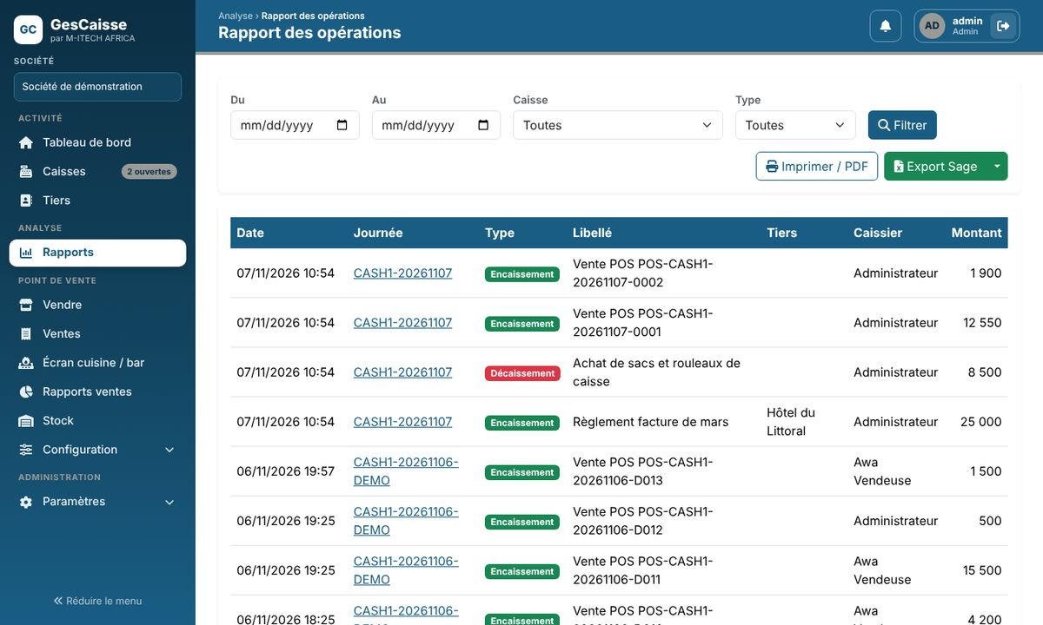
Figure 23 — Rapport des opérations
Sous la liste, le rapport donne :
- Total encaissements et Total décaissements : opérations de la période ; les opérations rejetées sont listées mais pas comptées.
- Solde de la période : encaissements moins décaissements.
- Montant initial des journées : fond de caisse de départ : le solde initial de la première journée de chaque caisse sur la période. Les journées suivantes repartent du solde de la veille, elles ne sont donc pas ajoutées une seconde fois.
- Solde en caisse : montant initial plus solde de la période.
Le bouton Imprimer / PDF ouvre un aperçu imprimable du rapport, avec les mêmes colonnes et les mêmes totaux.

5.2 Export vers Sage
Le bouton Export Sage produit le fichier d’écritures à importer dans votre logiciel comptable, au format Excel (.xlsx), CSV (.csv) ou texte (.txt). Chaque ligne comporte le code caisse, la date, le compte général, le compte tiers, le libellé, le débit, le crédit et le numéro de pièce.
Attention. L’export signale les anomalies, par exemple une caisse sans compte comptable ou un tiers sans compte général. Complétez ces informations avant d’importer le fichier dans Sage.

5.3 Rapport des tiers
Menu Rapport des tiers (rubrique Analyse). Le rapport résume l’activité de chaque tiers sur une période : choisissez les dates, le type (Client, Fournisseur…) et le genre (Entreprise ou Particulier), puis cliquez sur Filtrer. Cochez Inclure les tiers sans mouvement pour voir aussi les tiers inactifs sur la période.
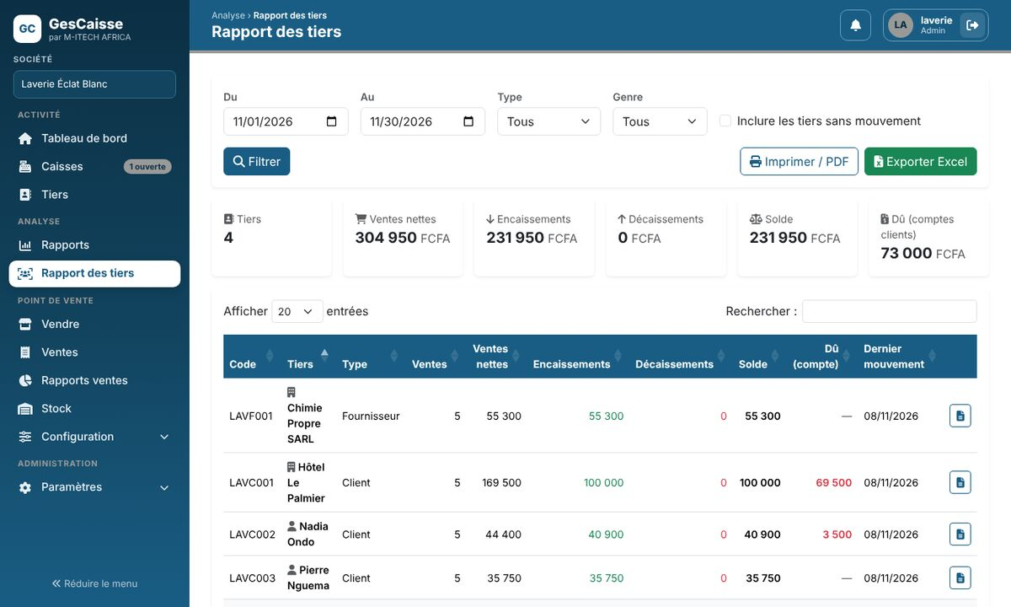
Figure 24 — Rapport des tiers
Les cartes du haut donnent le nombre de tiers et les totaux de la période. Pour chaque tiers, le tableau indique :
- Ventes et Ventes nettes : nombre de tickets du point de vente au nom du tiers et leur montant, retours déduits ; les ventes annulées ne sont pas comptées.
- Encaissements et Décaissements : opérations de caisse au nom du tiers ; les opérations rejetées ne sont pas comptées. Une vente payée apparaît aussi dans les encaissements (« Vente POS »).
- Solde : encaissements moins décaissements : positif quand le tiers a versé de l’argent, négatif quand la société lui en a versé (un fournisseur réglé, par exemple).
- Dû (compte) : pour un client en compte, ce qu’il doit à la fin de la période. Une vente par compte n’entre dans les encaissements qu’au moment de son règlement.
- Dernier mouvement : date de la dernière vente ou opération (l’heure s’affiche au survol).
Les boutons Imprimer / PDF et Exporter Excel reprennent le tableau et ses totaux. Le bouton de fin de ligne ouvre le relevé du tiers : le détail de ses opérations de caisse (journée, mode de paiement, statut) et de ses ventes sur la période, prêt à imprimer ou à enregistrer en PDF, par exemple pour le remettre au client.
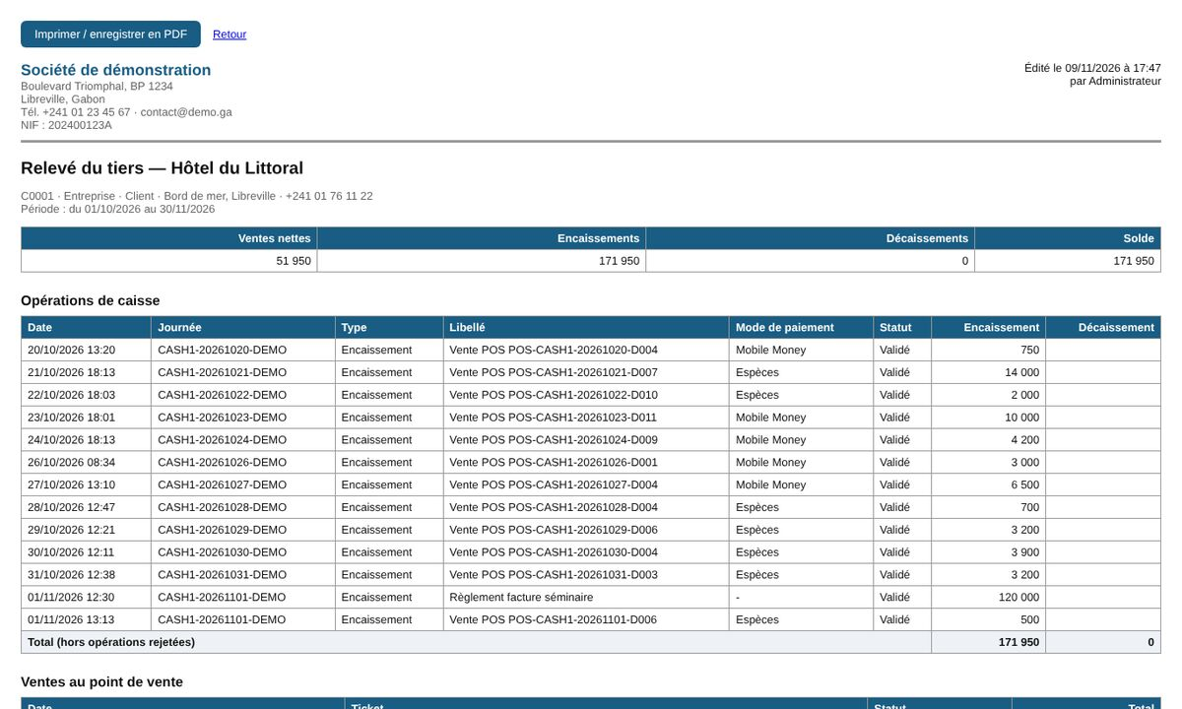
Figure 25 — Relevé d’un tiers
Astuce. Dans le relevé, les opérations rejetées et les ventes annulées restent visibles mais barrées, et ne comptent pas dans les totaux.
Pour un client en compte, le relevé ajoute une section Compte client : le solde dû la veille du début de la période, les ventes par compte, les règlements et le solde dû à la fin de la période. La liste des ventes indique le mode de paiement de chacune.
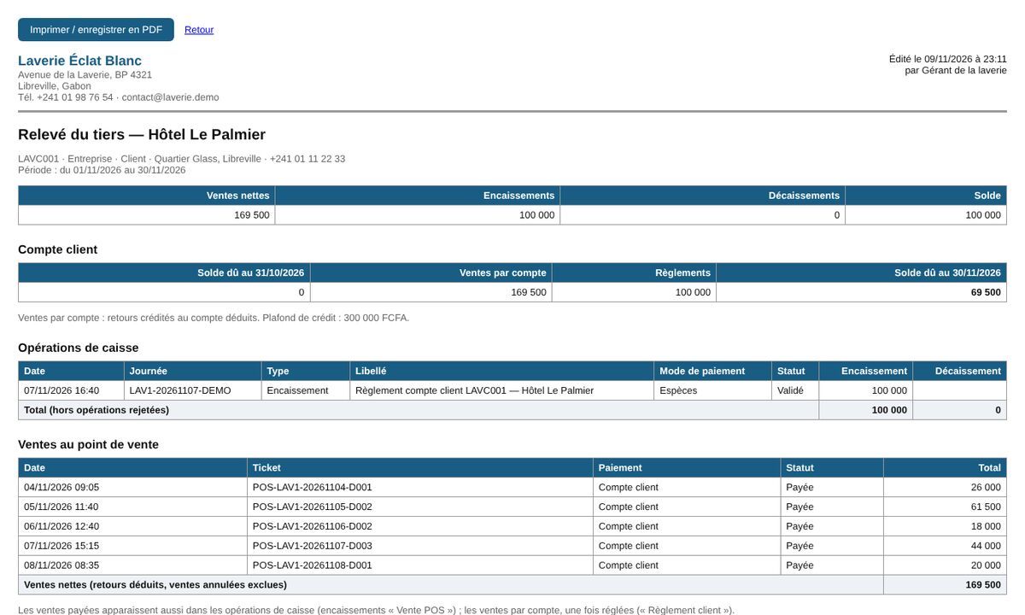
Figure 26 — Relevé d’un client en compte

6. Point de vente : vendre au comptoir

6.1 Ouvrir le point de vente
- Vérifiez qu’une journée est ouverte sur la caisse (voir 3.2).
- Cliquez sur Vendre dans le menu (ou sur Ouvrir le POS dans la page de la journée).
- Si plusieurs journées sont ouvertes, choisissez la caisse : l’écran de vente s’ouvre en plein écran.
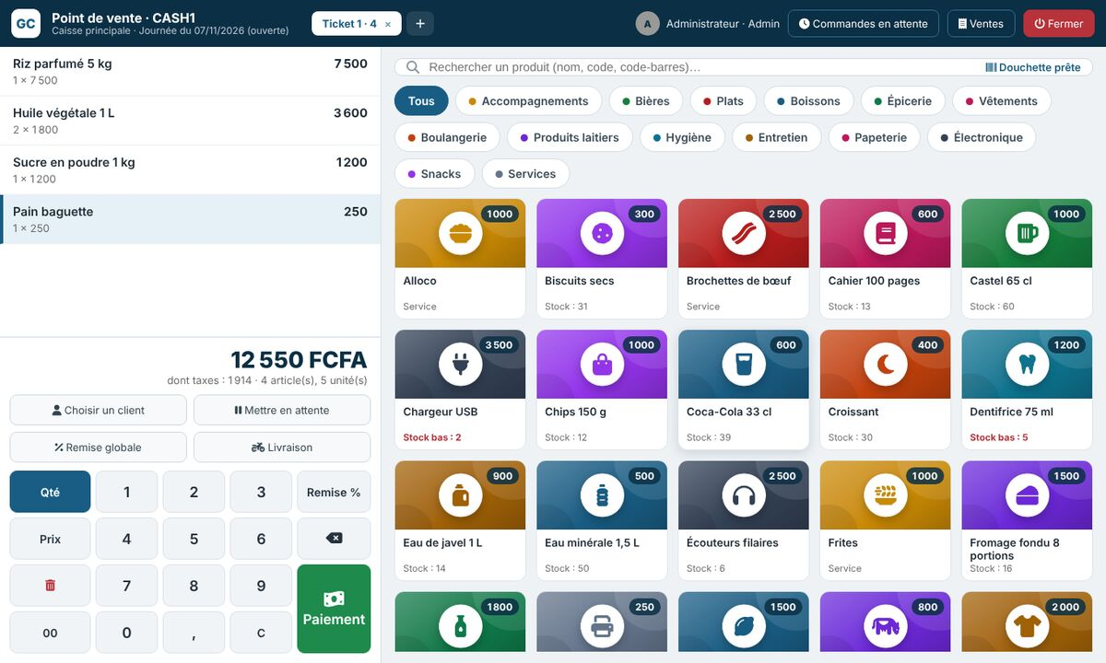
Figure 27 — Écran de vente
L’écran se compose de trois zones :
- Le ticket (à gauche) : les articles ajoutés, leur quantité et leur montant, puis le total et les taxes.
- Le pavé (en bas à gauche) : quantité, prix, remise, suppression et le bouton Paiement.
- Les produits (à droite) : la recherche, les catégories et les tuiles des produits, avec leur prix et leur stock.

6.2 Ajouter des articles
- Touchez une tuile pour ajouter le produit ; touchez-la à nouveau pour augmenter la quantité.
- Filtrez par catégorie, ou tapez un nom, un code ou un code-barres dans la zone de recherche.
- Avec une douchette, scannez simplement le code-barres : l’indication Douchette prête confirme que la lecture est active.
- Pour un produit à variantes (taille, couleur…), une fenêtre propose de choisir la variante.
- Pour un produit combo (menu), une fenêtre propose de choisir les articles de chaque combo (voir 10.4).
Astuce. « Stock bas » s’affiche en rouge sur une tuile lorsque le stock atteint le seuil d’alerte du produit.

6.3 Modifier une ligne avec le pavé
Touchez une ligne du ticket pour la sélectionner, puis choisissez le mode du pavé :
- Qté : tapez la nouvelle quantité (deux décimales possibles, ex. 1,5 kg).
- Remise % : tapez le pourcentage de remise de la ligne. Réservée aux utilisateurs qui ont le droit de remise, dans la limite de leur remise maximale ; sinon la touche est grisée.
- Prix : tapez un nouveau prix unitaire (réservé aux administrateurs).
- Corbeille : supprime la ligne ; la touche d’effacement corrige la saisie en cours.

6.4 Client, remise globale, addition et mise en attente
- Choisir un client : associe la vente à un tiers (il apparaît sur le ticket et dans les rapports).
- Remise globale : remise en % ou en montant sur tout le ticket, pour les utilisateurs qui ont le droit de remise (une remise en FCFA est comparée, en %, à leur remise maximale). Elle est répartie sur les lignes.
- Addition : imprime une note provisoire du ticket, avec la mention NON PAYÉ en tête et en pied : articles, total à payer (frais de livraison compris), client et vendeur. Le ticket reste à l’écran, rien n’est encaissé ; le vrai ticket de caisse est imprimé au paiement.
- Mettre en attente : met le ticket de côté pour servir un autre client : il est enregistré et quitte l’écran. Il apparaît dans la liste Commandes en attente, visible depuis tous les postes de la journée (voir 6.5).
- Plusieurs tickets : les tickets en cours sur ce poste apparaissent en onglets en haut de l’écran ; le bouton + en crée un nouveau.
Astuce. Les tickets en cours sont gardés dans le navigateur : une coupure de réseau ou un rechargement de la page ne les fait pas perdre.

6.5 Commandes en attente
Le bouton Commandes en attente, en haut de l’écran, indique le nombre de commandes à reprendre. Il ouvre la liste de la journée, partagée entre tous les postes de la caisse :
- En attente : commandes mises en attente et commandes à livrer à encaisser au retour du livreur : numéro, heure, client, articles, total, livreur et adresse. Reprendre ramène la commande dans un nouveau ticket de ce poste (un seul poste peut la reprendre) ; la corbeille la supprime.
- Livraisons payées à effectuer : ventes déjà encaissées qui restent à livrer. Livrée les retire de la liste au retour du livreur ; l’icône de ticket le réimprime.
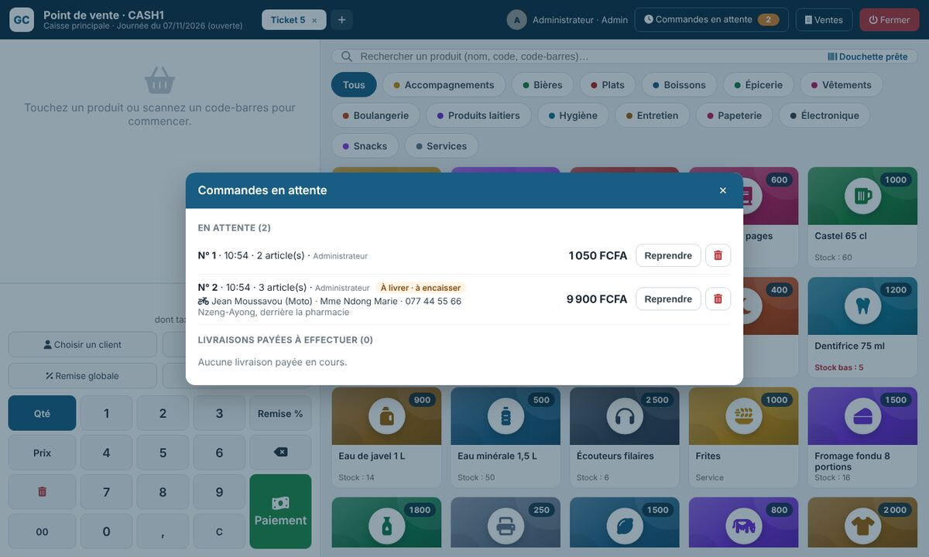
Figure 28 — Commandes en attente et livraisons à effectuer
Attention. Une journée ne peut pas être clôturée tant qu’une commande est en attente : reprenez-la pour l’encaisser, ou supprimez-la.

6.6 Commandes à livrer
Les livreurs sont créés dans Paramètres › Livreurs (voir 12.9). Pour une commande à livrer :
- Ajoutez les articles, choisissez au besoin le client, puis touchez Livraison.
- Choisissez le livreur (son moyen de livraison est indiqué : moto, voiture, vélo…) ; vérifiez le destinataire, le téléphone et l’adresse de livraison (repris de la fiche du client s’il est choisi).
- Vérifiez les frais de livraison : le montant par défaut (12.9) est proposé ; modifiez-le ou mettez 0 pour une livraison gratuite.
- Choisissez À encaisser à la livraison : la commande est mise en attente et confiée au livreur. À son retour, ouvrez Commandes en attente, touchez Reprendre puis encaissez : la vente est enregistrée comme livrée.
- Ou choisissez Payée maintenant : l’écran de paiement s’ouvre et la vente est encaissée tout de suite. Elle apparaît dans Livraisons payées à effectuer jusqu’au retour du livreur (bouton Livrée).
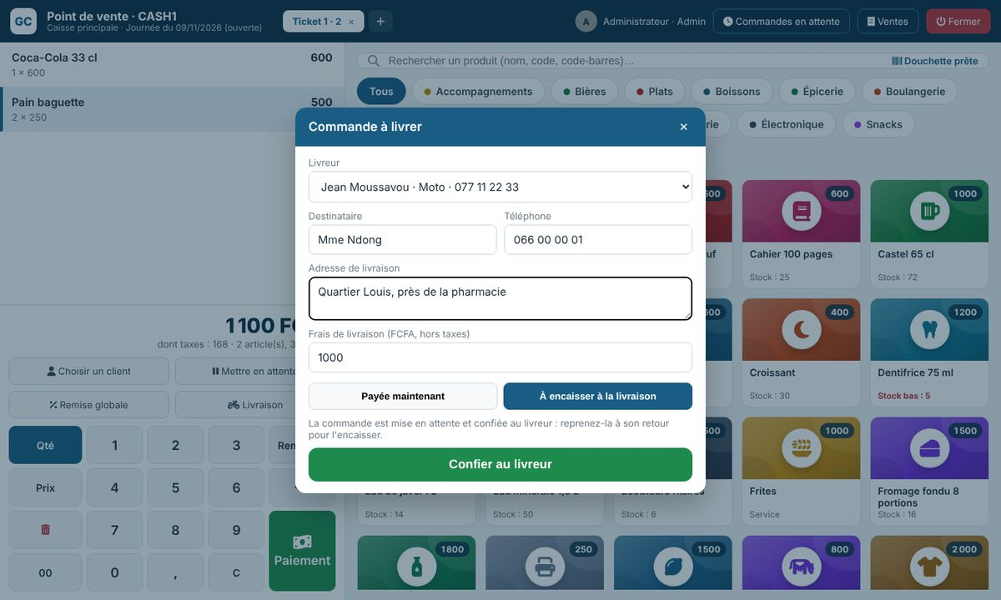
Figure 29 — Commande à livrer : livreur, destinataire et paiement
Le ticket et le détail de la vente indiquent le livreur, le destinataire, l’adresse et le statut de la livraison (À livrer ou Livrée).
Les frais de livraison s’ajoutent au total à payer, hors taxes, comme un pourboire : le total du ticket à l’écran et l’écran de paiement indiquent « dont frais de livraison ». Ils sont encaissés avec la vente et reviennent à la société ; le ticket imprimé les détaille avant le TOTAL PAYÉ. Une commande à encaisser à la livraison garde ses frais jusqu’à sa reprise.
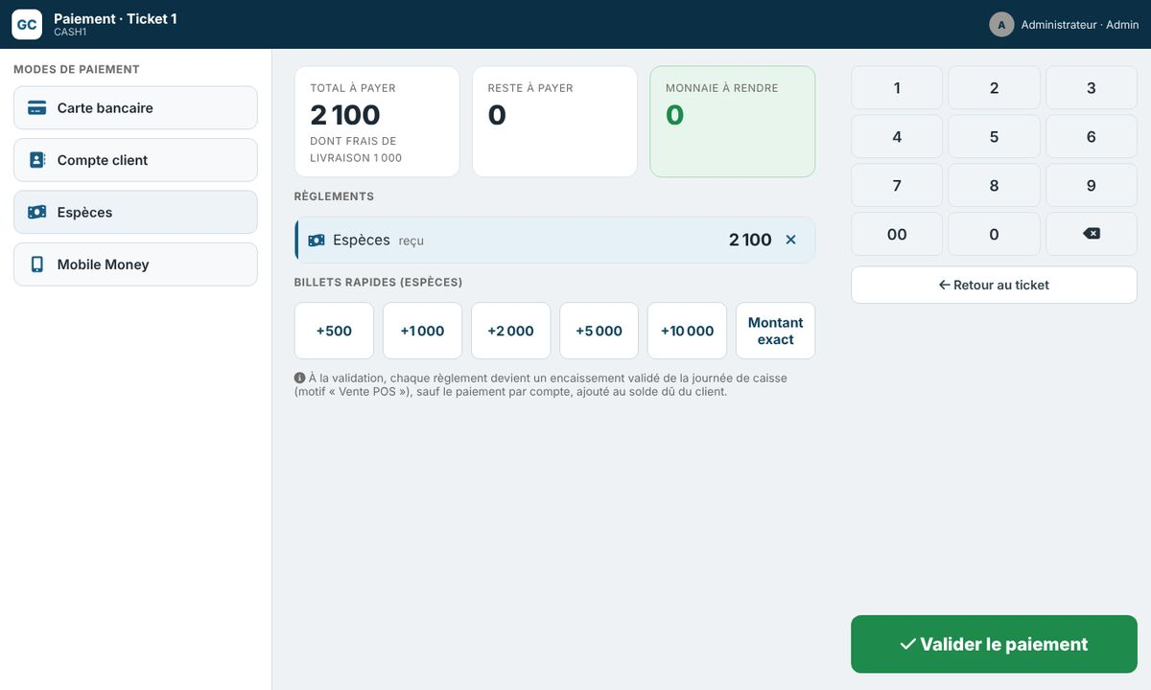
Figure 30 — Paiement d’une commande à livrer, frais de livraison compris
Astuce. Les frais ne font pas partie du chiffre d’affaires des articles (ventes TTC) et ne sont pas remboursés par un retour d’articles.

6.7 Encaisser
- Touchez Paiement.
- Choisissez le mode de paiement (Espèces, Mobile Money…).
- Saisissez le montant reçu au pavé, ou utilisez les billets rapides (+500, +1 000, +2 000, +5 000, +10 000) ou Montant exact.
- Pour un paiement mixte, ajoutez un deuxième règlement avec un autre mode.
- Touchez Valider le paiement.
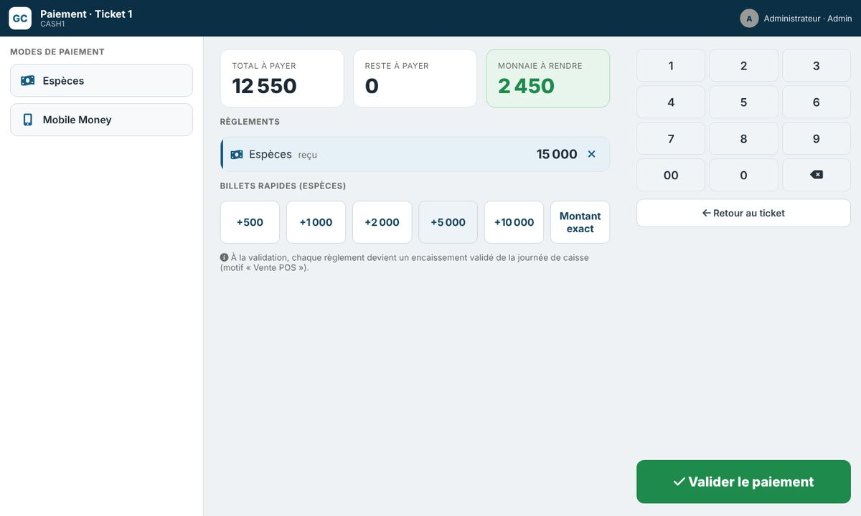
Figure 31 — Paiement : modes, montant reçu et monnaie à rendre
La monnaie à rendre est calculée sur les espèces uniquement. Chaque règlement devient un encaissement validé de la journée de caisse.

Paiement par compte (client en compte)
- Sur le ticket, touchez Choisir un client et sélectionnez le client : la liste indique « en compte » et son solde dû.
- Touchez Paiement, puis Compte client : le montant proposé est le reste à payer, limité au crédit encore possible sous le plafond.
- Complétez au besoin avec un autre mode (espèces, Mobile Money…), puis touchez Valider le paiement.
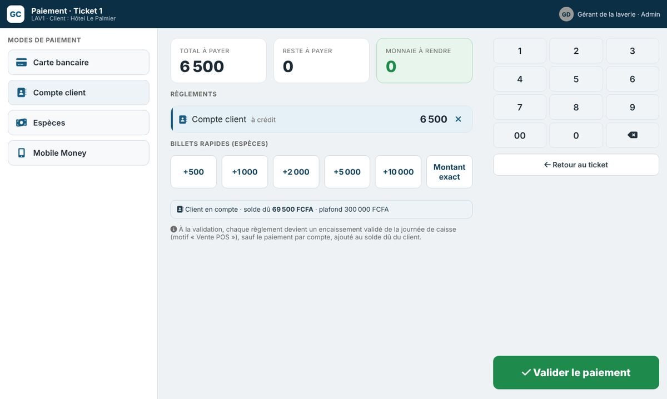
Figure 32 — Paiement par compte : solde dû et plafond du client
Le paiement par compte n’est pas un encaissement : il n’entre pas dans la caisse et ne se compte pas à la clôture. Il s’ajoute au solde dû du client, rappelé en bas du ticket (« Solde dû du compte »).
Attention. Sans client, ou avec un client qui n’est pas en compte, le paiement par compte est refusé. Au-delà du plafond de crédit, seul un administrateur peut valider la vente.

6.8 Le ticket
Après le paiement, le ticket s’affiche avec le logo et les coordonnées de la société, les articles, le total, les taxes, les règlements et la monnaie rendue. Touchez Imprimer le ticket (imprimante 80 mm), puis Nouvelle vente.
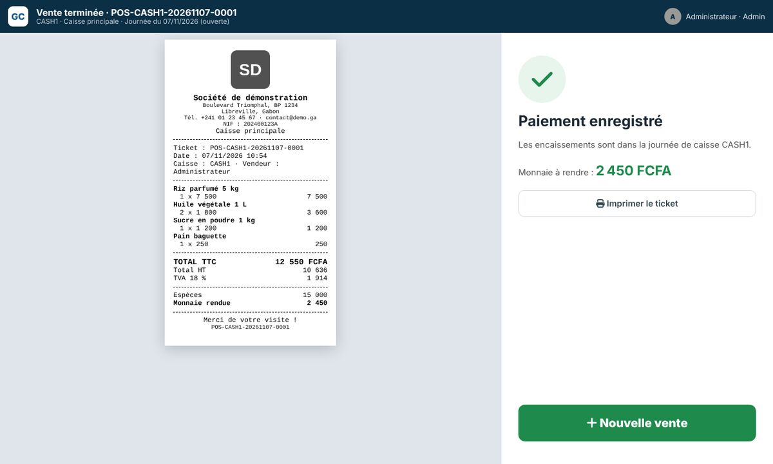
Figure 33 — Vente terminée et ticket de caisse

6.9 Quitter le point de vente
Le bouton Ventes ouvre la liste des ventes ; le bouton Fermer revient à l’application. La journée reste ouverte : seule la clôture (3.5) la termine.
Attention. Si votre société interdit la vente sans stock (voir 8.6), un article épuisé dans les dépôts de la caisse (principal et secondaires) est refusé. Sinon, la vente est acceptée avec un avertissement.

6.10 Laverie et pressing
Une caisse de type Laverie (3.1) fonctionne comme la vente en détail : l’écran de vente s’ouvre directement sur le ticket et les articles, et son titre indique « Laverie ». Le catalogue réunit en général :
- Des prestations : lavage et repassage à la pièce, pressing (nettoyage à sec), linge de maison, lavage au kilo, options (express, détachage, livraison). Créez-les sans suivi de stock (11.2) : elles s’affichent « Service » sur la tuile.
- Des produits : lessive, assouplissant, housses… avec suivi de stock, vendus comme en boutique.
Pour le lavage au kilo, choisissez l’unité Kg sur le produit ; à la caisse, touchez la tuile puis tapez le poids sur le pavé en mode Qté (par exemple 2,5).
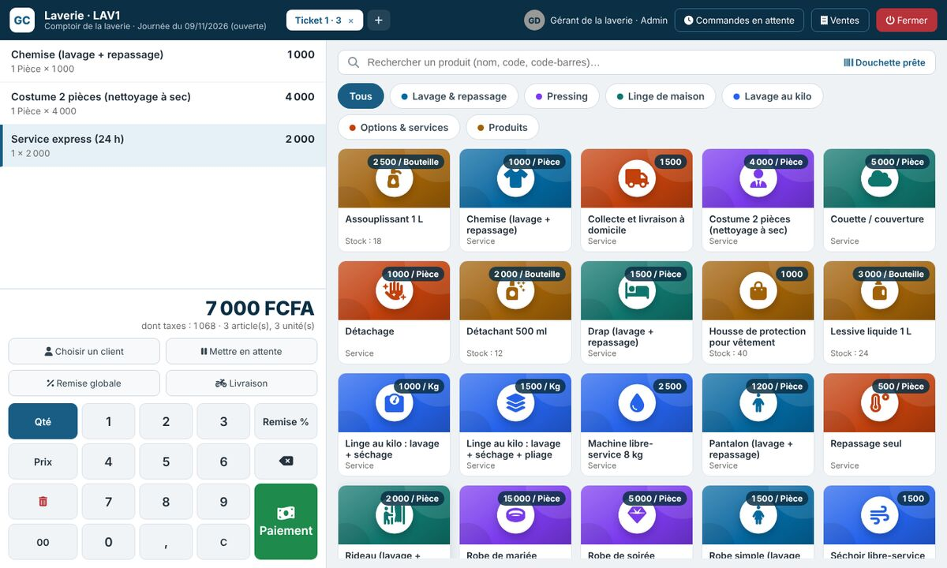
Figure 34 — Écran de vente d’une laverie
Astuce. Associez le ticket au client (Choisir un client) : ses tickets et ses règlements apparaissent dans le rapport des tiers et son relevé (5.3).

6.11 Dépôt de linge payé au retrait
En laverie, le client dépose son linge et le paie quand il vient le chercher, souvent deux ou trois jours plus tard. Le dépôt de linge enregistre la commande sans l’encaisser : il ne bloque pas la clôture de la journée et se retrouve depuis n’importe quel poste, les jours suivants.

Enregistrer le dépôt
- Ajoutez les articles au ticket comme pour une vente (chemises, pressing, kilos…).
- Touchez Dépôt de linge (le bouton n’apparaît que sur une caisse de type Laverie).
- Saisissez le nom et le téléphone du client (repris de sa fiche si vous l’avez choisi), la date de retrait prévue (dans deux jours par défaut) et, si le client verse une avance, l’acompte et son mode de paiement.
- Touchez Enregistrer le dépôt : le dépôt reçoit un numéro et le ticket quitte l’écran.
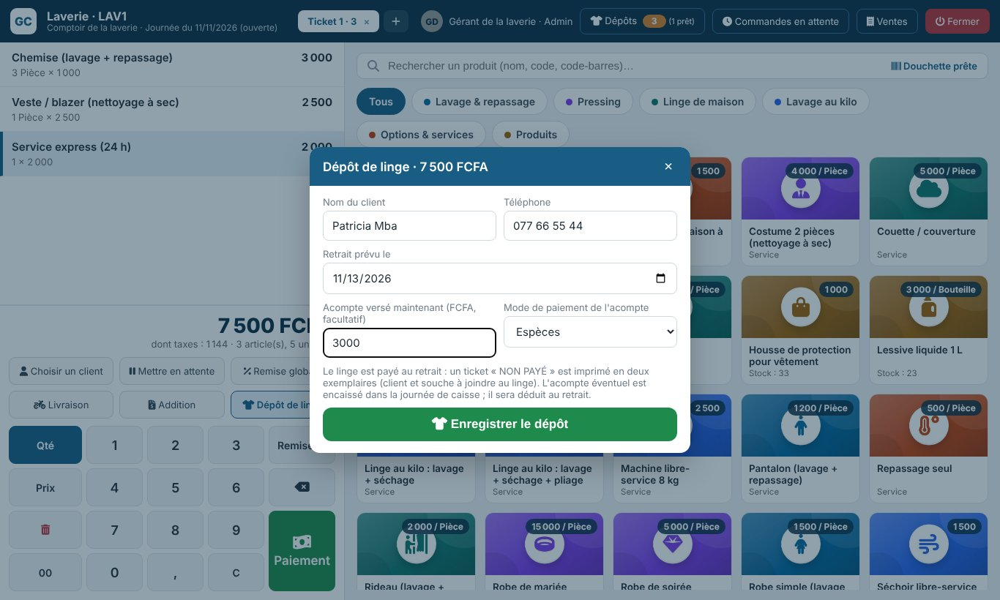
Figure 35 — Dépôt de linge : client, retrait prévu et acompte
Le ticket de dépôt s’imprime en deux exemplaires : l’exemplaire client, marqué NON PAYÉ, avec les articles, le total, l’acompte et le reste à payer ; la souche à joindre au linge, avec le numéro, le nom et le téléphone du client.
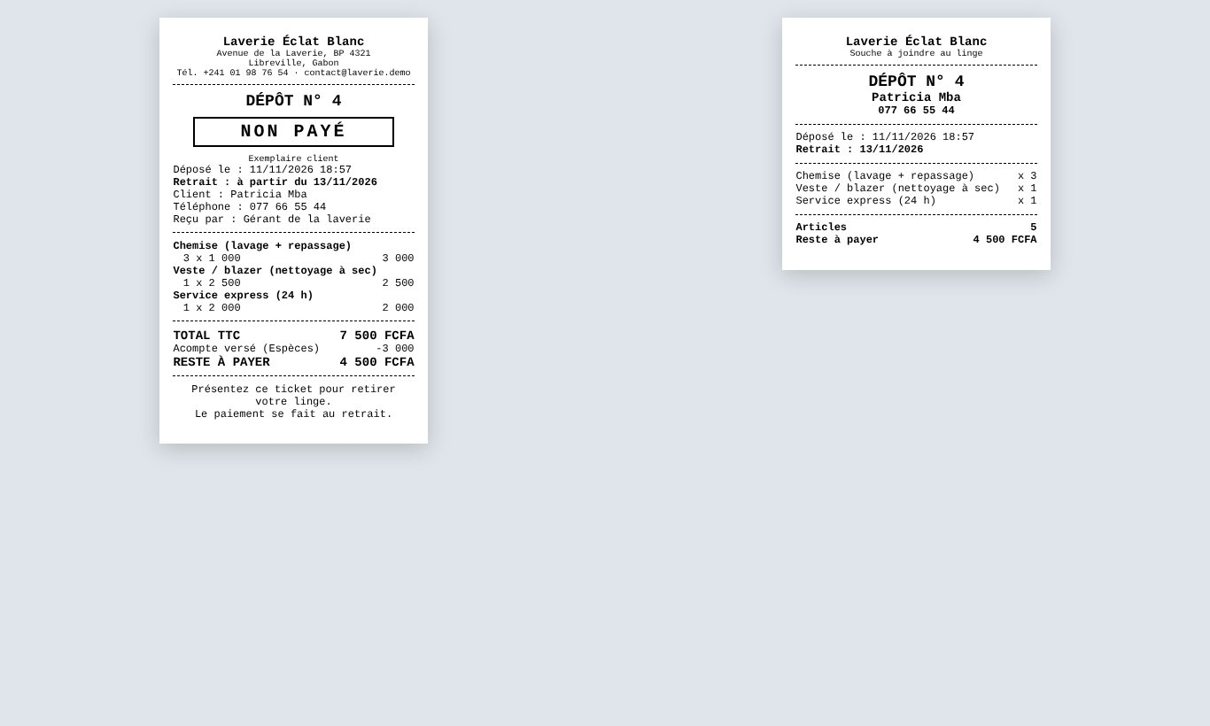
Figure 36 — Ticket de dépôt : exemplaire client et souche
L’acompte est encaissé tout de suite dans la journée de caisse (motif « Acompte laverie »). Sans acompte, rien n’est encaissé au dépôt.

Suivre les dépôts
Le bouton Dépôts, en haut de l’écran de vente, indique le nombre de dépôts à retirer et le nombre de dépôts prêts. Il ouvre la liste, partagée entre les postes et les journées :
- Rechercher : par numéro de dépôt, nom ou téléphone du client.
- À retirer / Retirés · annulés : les dépôts en cours et prêts, ou ceux retirés ou annulés depuis 30 jours.
- Prêt : le linge est lavé : prévenez le client. Remettre en cours annule ce statut.
- Retrait prévu : affiché en rouge « en retard » quand la date est passée.
- Imprimante : réimprime le ticket de dépôt (client et souche).
- Annuler : administrateurs et utilisateurs autorisés à valider : le dépôt est annulé et l’acompte éventuel remboursé par un décaissement dans la journée du poste.
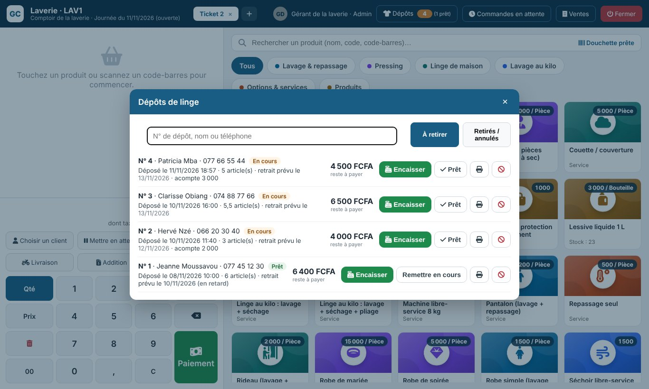
Figure 37 — Liste des dépôts de linge
Astuce. Pour faire le point sur le linge en attente, les acomptes et le reste à encaisser, utilisez le Rapport des dépôts de linge (9.2).

Remettre le linge et encaisser
- Ouvrez Dépôts, retrouvez le dépôt (numéro de la souche, nom ou téléphone) et touchez Encaisser.
- Le dépôt revient en ticket et l’écran de paiement s’ouvre : l’acompte déjà versé est déduit du total à payer.
- Encaissez le reste comme une vente (espèces, Mobile Money…), puis remettez le linge : le dépôt passe à Retiré et le ticket de caisse est imprimé.
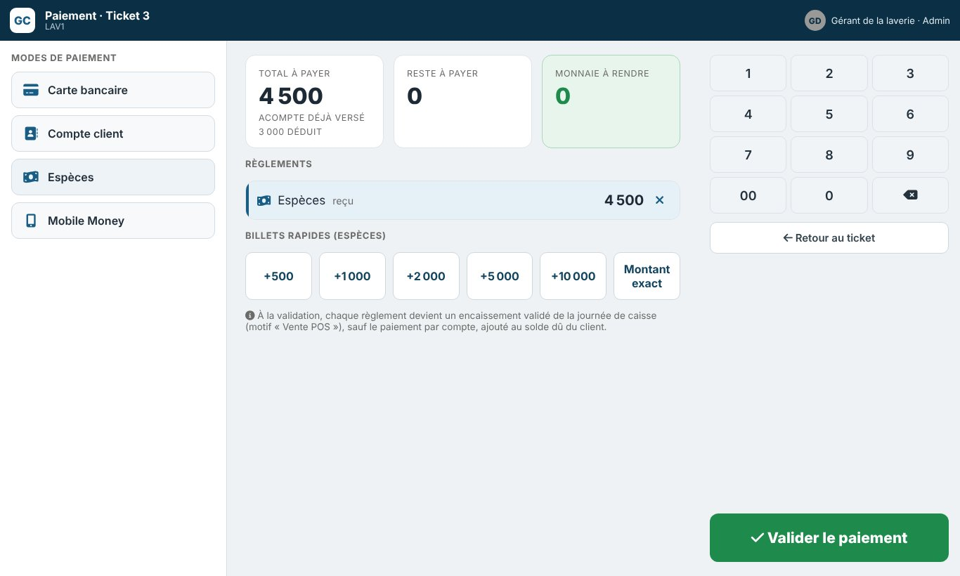
Figure 38 — Retrait : acompte déduit du total
Astuce. La vente compte le jour du retrait ; l’acompte, lui, figure dans la journée du dépôt. Sur le ticket de caisse, l’acompte apparaît parmi les règlements (« Acompte (dépôt n° …) »).
Attention. Une vente issue d’un dépôt avec acompte ne peut pas être annulée : faites un retour (7.3). Sans acompte, l’annulation remet le dépôt dans la liste des dépôts à retirer.

7. Ventes, retours et annulations

7.1 Liste des ventes
Menu Ventes. Recherchez par numéro de ticket, client ou période. Chaque ligne indique la date, la caisse, le client, le vendeur, le total et le statut.
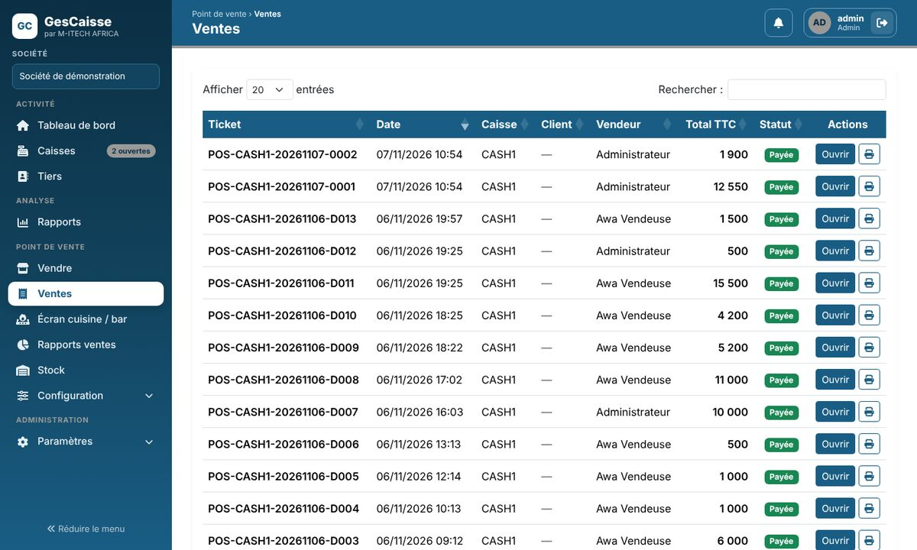
Figure 39 — Liste des ventes

7.2 Détail d’une vente
Cliquez sur Ouvrir : la page présente les articles, les remises, les taxes, les règlements et les éventuels retours. Le bouton Réimprimer le ticket permet d’en éditer une copie. Pour une vente livrée, elle indique le livreur, le destinataire, l’adresse et le statut ; Marquer livrée termine une livraison payée à la commande.
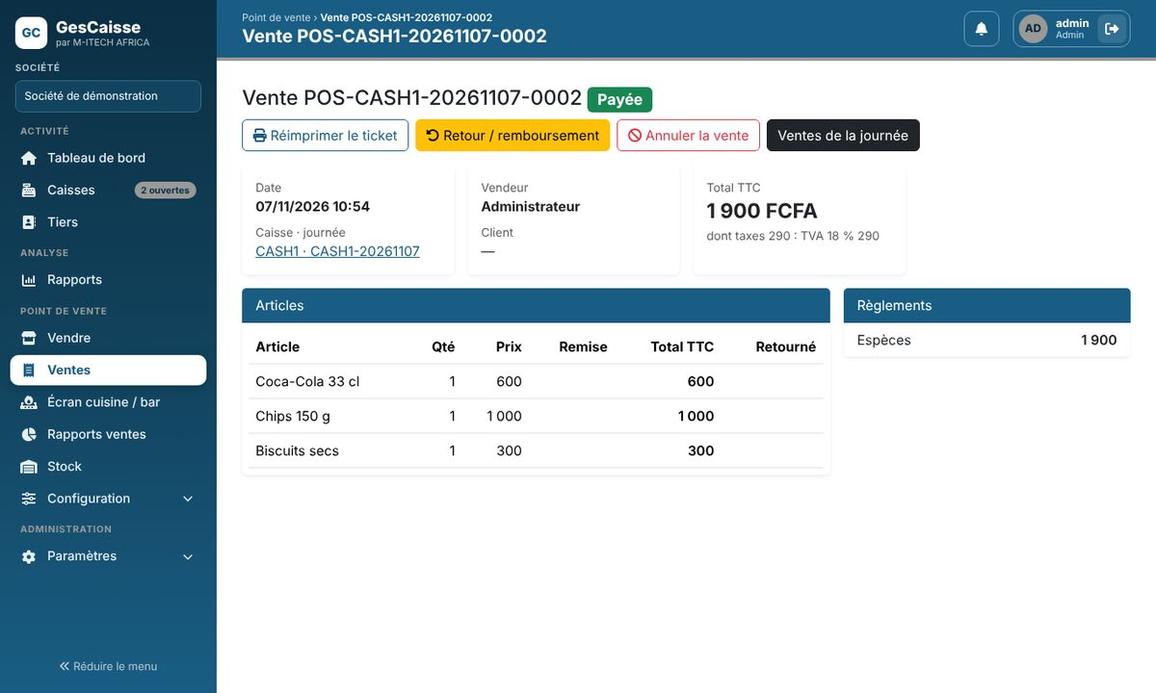
Figure 40 — Détail d’une vente

7.3 Retour et remboursement
- Dans le détail de la vente, cliquez sur Retour / remboursement.
- Saisissez la quantité retournée de chaque article (le retour peut être partiel).
- Choisissez la journée où rembourser, le mode de remboursement et le motif (ex. « produit défectueux »).
- Validez : le client est remboursé au prix réellement payé (remises comprises) et les articles reviennent en stock.
Pour la vente d’un client en compte, le mode Compte client est proposé : le montant est alors crédité sur son compte (son solde dû diminue) au lieu d’être rendu en caisse.

7.4 Annuler une vente
Le bouton Annuler la vente annule entièrement une vente de la journée en cours : ses encaissements sont rejetés et le stock est rétabli. Une vente d’une journée clôturée ne peut plus être annulée : utilisez un retour.
Attention. Les retours et les annulations sont réservés aux administrateurs et aux utilisateurs ayant le droit de validation.

8. Stock
Menu Stock (administrateurs). Le stock de chaque produit suivi est tenu par dépôt (magasin, entrepôt, réserve… voir 12.8). Il évolue à chaque entrée, vente, retour, annulation, inventaire ou transfert. Le stock d’un produit affiché dans les listes et sur sa fiche est le total de tous les dépôts.
- Ventes : elles sortent d’abord du dépôt principal de la caisse ; si son stock ne suffit pas, le reste est pris dans ses dépôts secondaires, dans l’ordre choisi sur la caisse (voir 3.1). L’écran de vente affiche le stock total du principal et des secondaires. Ce qui manque encore (vente sans stock autorisée) sort du dépôt principal.
- Retours et annulations : un retour revient dans le dépôt principal de la caisse ; une vente annulée remet chaque quantité dans le dépôt d’où elle était sortie.
- Entrées, inventaires et transferts : ils se font dans le dépôt choisi sur la page.
- Nouveaux produits : leur stock initial est placé dans le dépôt par défaut.

8.1 Mouvements et alertes
La page affiche les produits au niveau ou sous leur seuil d’alerte (stock total), puis l’historique des mouvements, filtrable par produit, dépôt, type et période. La colonne Stock après donne le stock du produit dans le dépôt du mouvement.
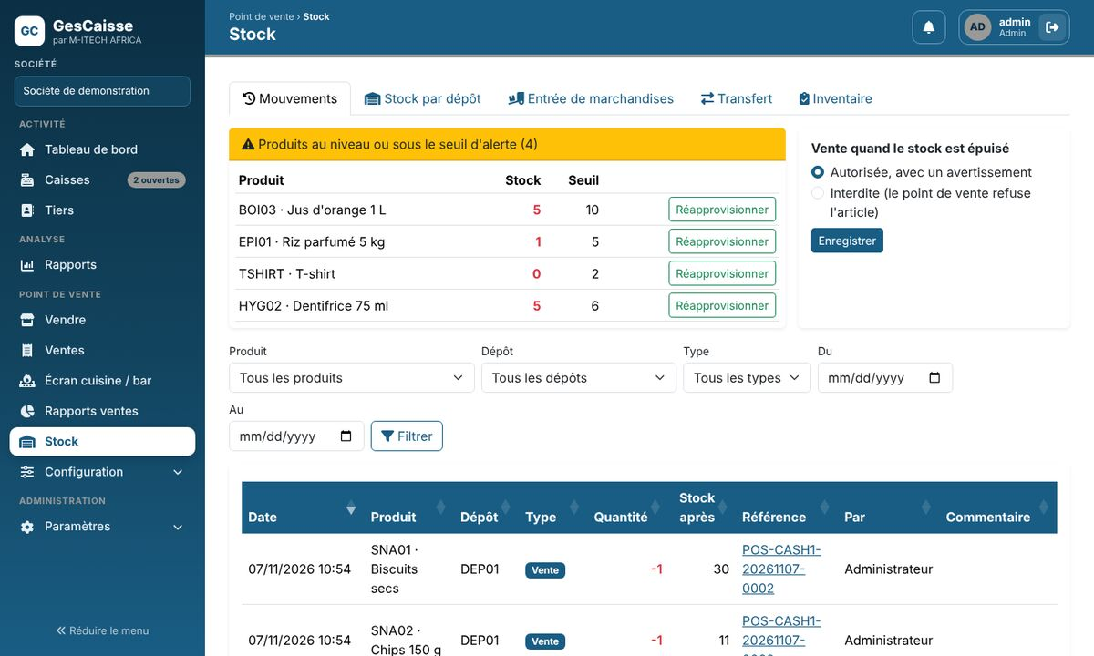
Figure 41 — Stock : alertes et historique des mouvements

8.2 Entrée de marchandises
- Cliquez sur Entrée de marchandises.
- Choisissez le dépôt qui reçoit les marchandises, puis indiquez la référence du bon de livraison ou de la facture fournisseur et un commentaire.
- Ajoutez une ligne par produit avec la quantité reçue (+ Ajouter une ligne pour en ajouter).
- Cliquez sur Enregistrer l’entrée : le stock de chaque produit augmente dans ce dépôt.
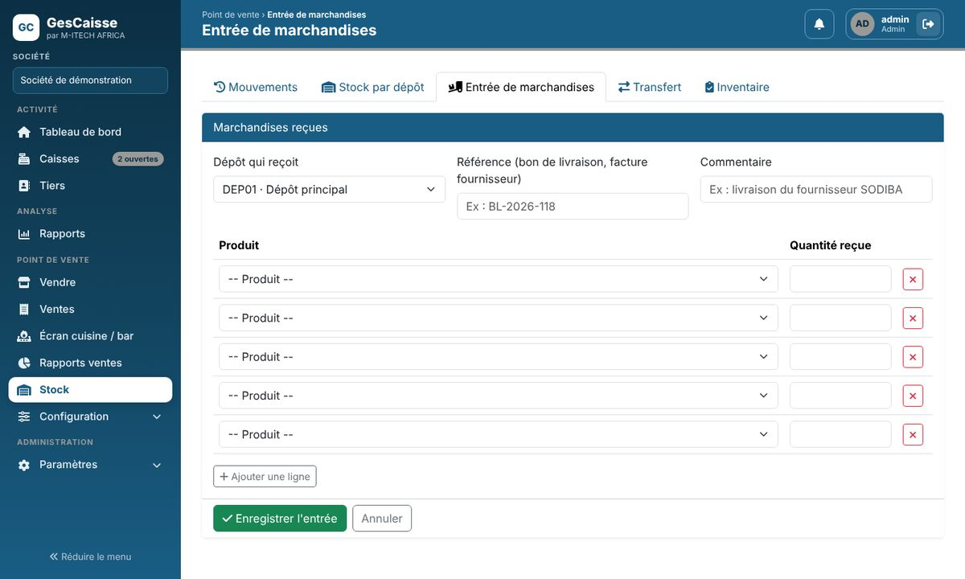
Figure 42 — Entrée de marchandises

8.3 Stock par dépôt
L’onglet Stock par dépôt présente, pour chaque produit suivi, la quantité dans chaque dépôt et le total. Le total est en rouge quand il atteint le seuil d’alerte.
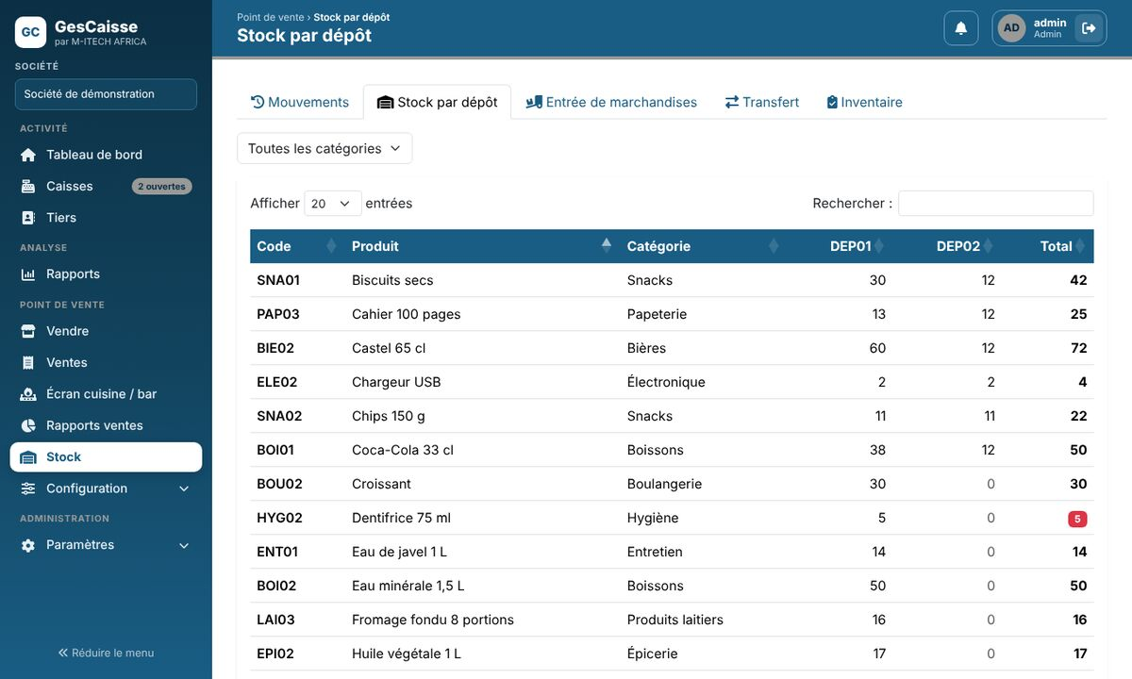
Figure 43 — Stock par dépôt

8.4 Transfert entre dépôts
- Cliquez sur Transfert.
- Choisissez le dépôt de départ : la liste des produits indique leur quantité dans ce dépôt. Choisissez ensuite le dépôt d’arrivée.
- Indiquez au besoin une référence (sinon « TRF-date-heure ») et un commentaire.
- Ajoutez une ligne par produit avec la quantité transférée, puis cliquez sur Enregistrer le transfert.
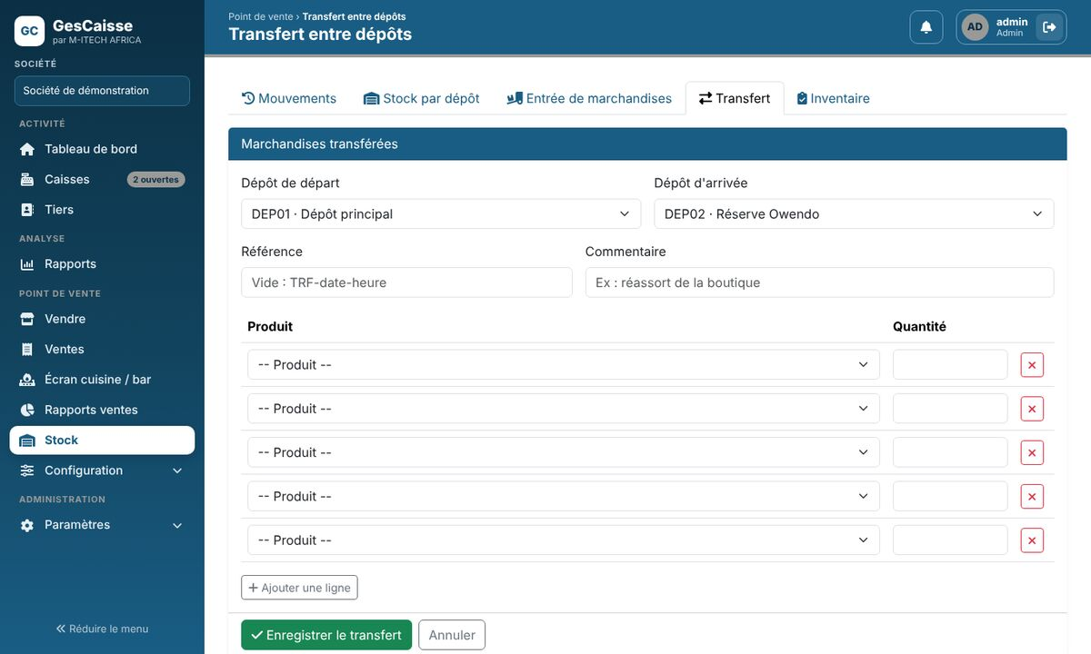
Figure 44 — Transfert entre dépôts
Chaque produit sort du dépôt de départ et entre dans le dépôt d’arrivée (deux mouvements « Transfert ») ; le stock total ne change pas. Un transfert supérieur à la quantité du dépôt de départ est refusé.

8.5 Inventaire
Cliquez sur Inventaire, choisissez le dépôt compté, filtrez au besoin par catégorie, puis saisissez le stock compté de chaque produit. L’écart avec le stock théorique du dépôt est calculé. Vous pouvez changer de page ou rechercher sans perdre vos saisies. Cliquez sur Enregistrer l’inventaire : les écarts deviennent des mouvements d’inventaire.
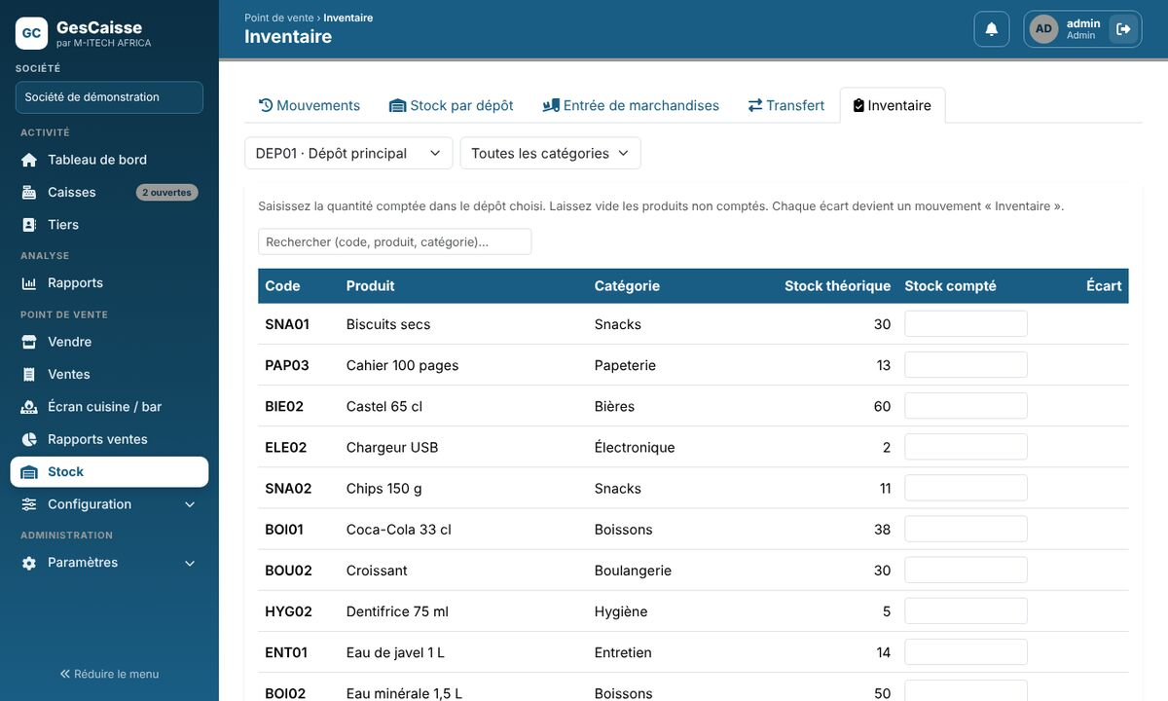
Figure 45 — Inventaire

8.6 Vente sans stock
L’option de la page Stock détermine ce qui se passe quand un article est épuisé dans le dépôt de la caisse : vente autorisée, avec un avertissement, ou interdite (le point de vente refuse l’article).

8.7 Achats de produits et consommations (laverie)
Une laverie achète des produits qu’elle ne vend pas : lessive, eau de Javel, assouplissant, détachant, cintres, housses… Le menu Achats (administrateurs, rubrique Point de vente ; il n’apparaît que si la société a une caisse de type Laverie) enregistre ces achats chez les fournisseurs, leur règlement et l’utilisation des produits.
Ces produits ont leur propre dépôt, le dépôt des achats (« Magasin des produits d’entretien », code ACH01, créé automatiquement à la première ouverture du menu) : tous les achats y entrent et toutes les consommations en sortent. Il ne sert à aucune caisse : la vente n’y puise jamais. Le stock initial d’un nouveau produit consommable y est aussi placé.

Préparer les produits et les fournisseurs
- Produits : créez chaque produit dans Configuration › Produits (11.2) et cochez Consommable (non vendu en caisse) : son stock est suivi et il n’apparaît jamais sur l’écran de vente. Un produit vendu (lessive en bouteille, par exemple) peut aussi être acheté ici : laissez-le simplement non consommable.
- Fournisseurs : ce sont les tiers de type Fournisseur (4).

Enregistrer un achat
- Cliquez sur Nouvel achat.
- Choisissez le fournisseur, la date d’achat et la référence de sa facture ou de son bon de livraison. Le dépôt qui reçoit est toujours le dépôt des achats.
- Ajoutez une ligne par produit avec la quantité et le prix d’achat unitaire (proposé au coût actuel du produit) : le montant de chaque ligne et le total se calculent.
- Choisissez le règlement : à crédit (à régler plus tard), payé par la caisse (montant, mode de paiement et journée de caisse ouverte qui paie) ou payé hors caisse (virement, chèque…). Le montant réglé peut être partiel.
- Cliquez sur Enregistrer l’achat : les quantités entrent dans le dépôt des achats (mouvement « Achat ») et le détail de l’achat s’affiche.
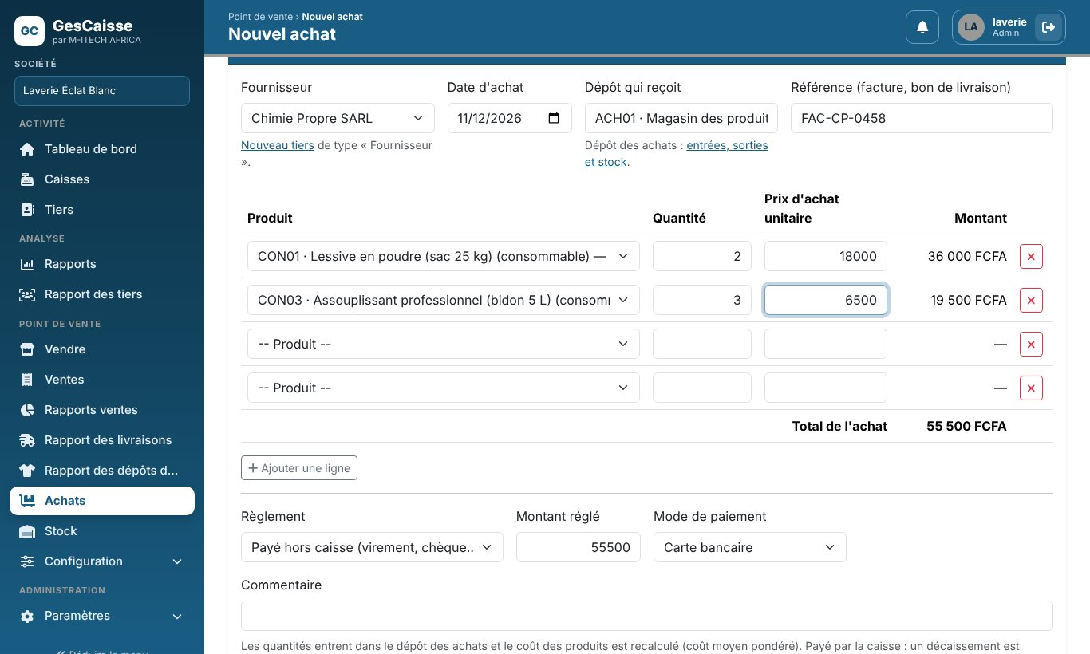
Figure 46 — Nouvel achat chez un fournisseur
Le coût de chaque produit est recalculé en coût moyen pondéré : par exemple, 10 bidons en stock à 2 500 FCFA et 10 bidons achetés à 3 000 FCFA donnent un coût de 2 750 FCFA. Un paiement par la caisse est un décaissement de la journée choisie (motif « Achat fournisseur ») : il compte dans la clôture comme toute sortie d’argent.

Suivre les achats et payer les fournisseurs
L’onglet Achats liste les achats de la période (filtres fournisseur et statut Validé, Non soldé ou Annulé) avec le montant, le réglé et le reste à payer. Les cartes donnent le total de la période et le montant dû aux fournisseurs, tous achats confondus.
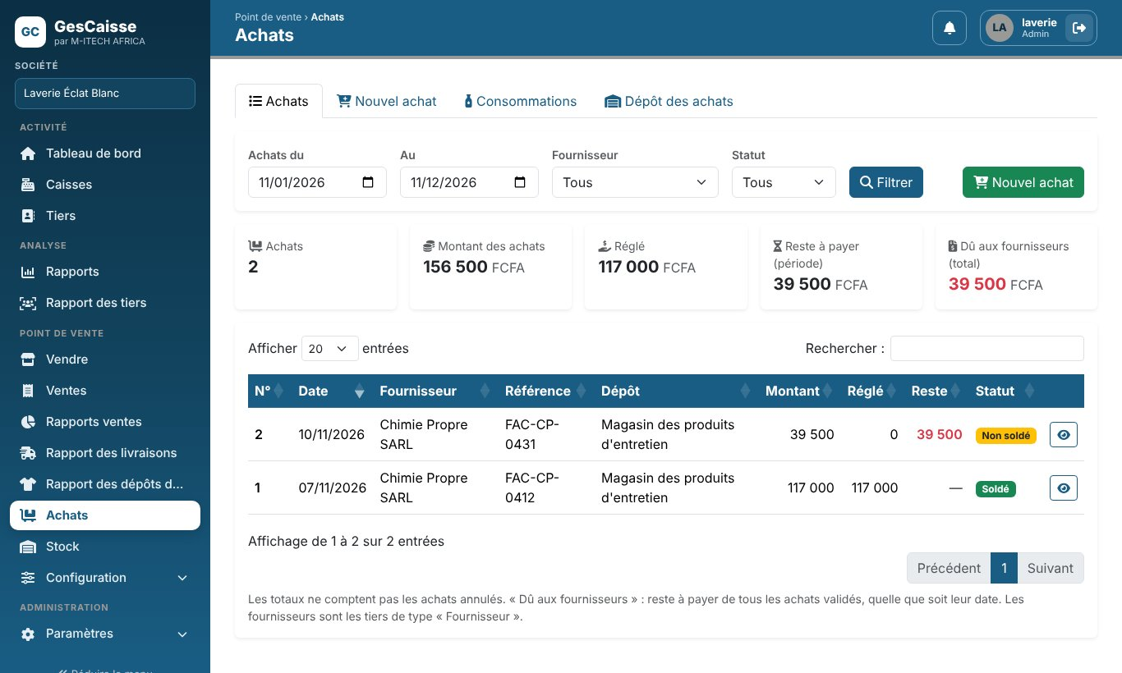
Figure 47 — Liste des achats
Le détail d’un achat présente ses produits, ses règlements et, tant qu’il reste un montant dû, le formulaire Régler : montant, mode de paiement, par la caisse (journée ouverte) ou hors caisse.
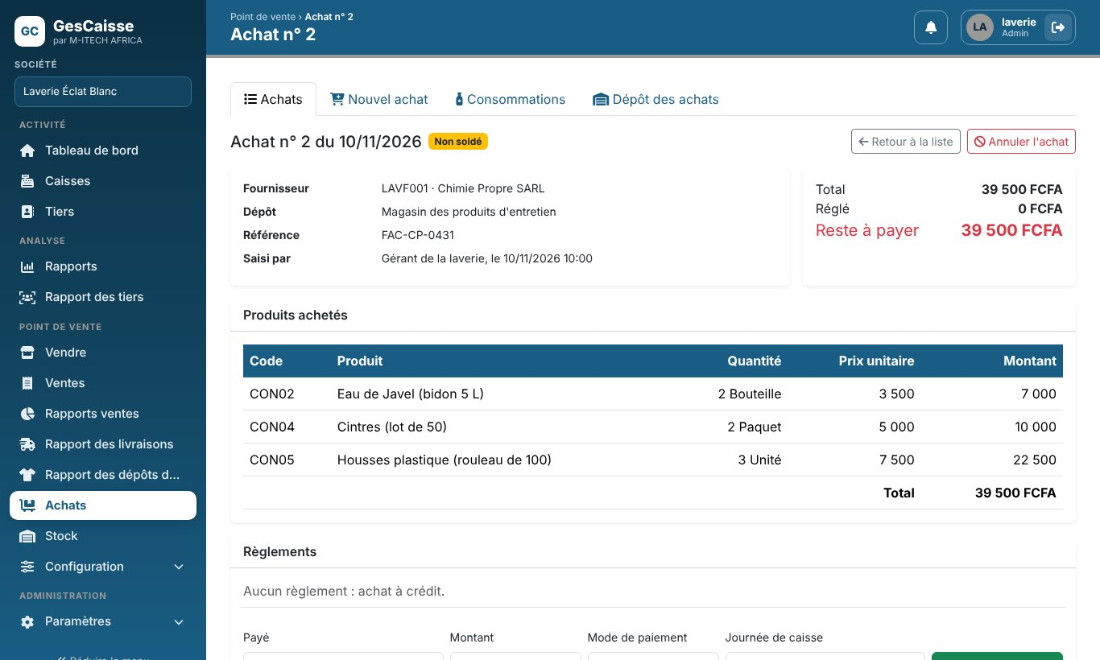
Figure 48 — Détail d’un achat à crédit et règlement
- Annuler l’achat : les quantités ressortent du stock et les paiements faits par une caisse sont remboursés par un encaissement dans la même journée. L’annulation est refusée si cette journée est clôturée, ou si les produits ont déjà été utilisés ou vendus : corrigez alors le stock par un inventaire (8.5).

Enregistrer les consommations
L’onglet Consommations sort du dépôt des achats les produits utilisés pour le service (par exemple chaque soir ou chaque semaine) : ajoutez une ligne par produit avec la quantité utilisée et un commentaire, puis Enregistrer la consommation (mouvement « Consommation »). La liste des produits indique la quantité en magasin ; une quantité supérieure est refusée.
Sous le formulaire, la période choisie présente les consommations par produit, avec leur valeur au coût, et leur détail. Comparez cette valeur au chiffre d’affaires de la laverie pour suivre le coût des produits par lavage.
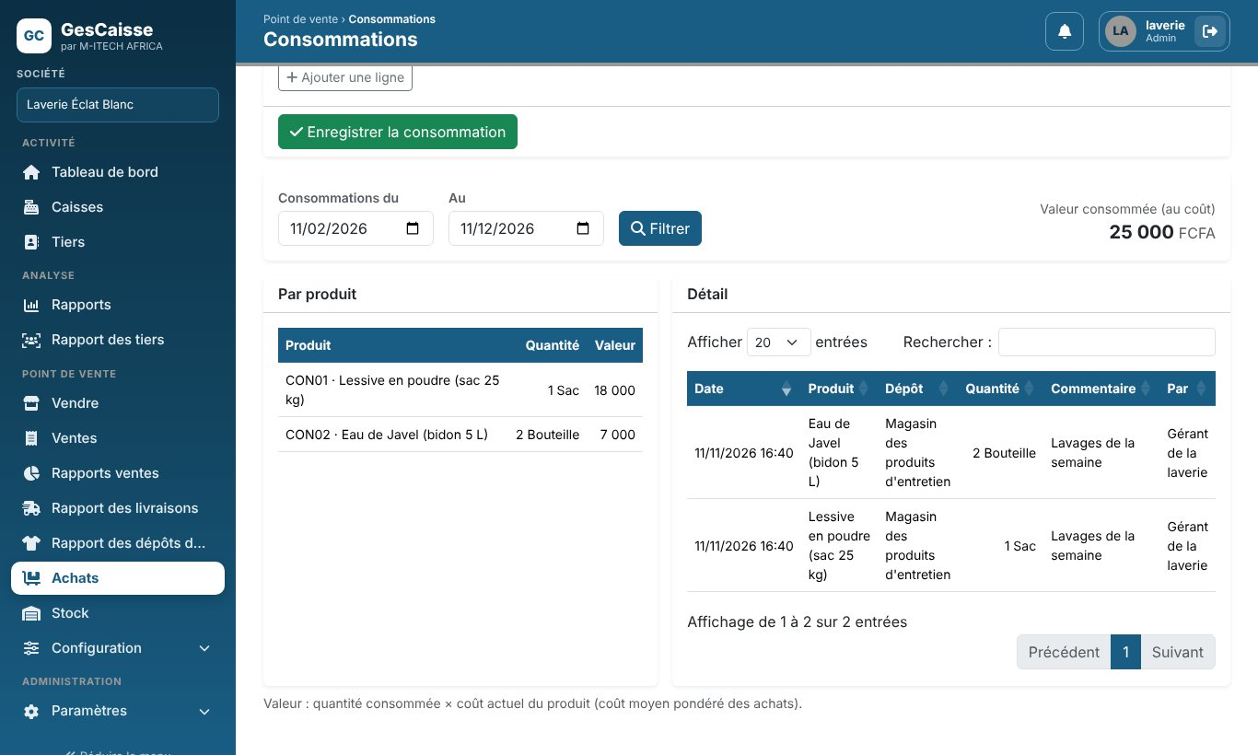
Figure 49 — Consommations de produits d’entretien

Suivre le dépôt des achats
L’onglet Dépôt des achats présente, pour la période choisie, chaque produit du dépôt avec ses entrées (achats, transferts reçus, écarts d’inventaire positifs), ses sorties (consommations, annulations d’achats, transferts, écarts négatifs), le stock actuel, le seuil d’alerte, le coût et la valeur. Une ligne rouge signale un produit au niveau ou sous son seuil d’alerte : pensez à le racheter. Les cartes donnent le nombre de produits en alerte et la valeur du stock au coût ; le détail des entrées et sorties suit.
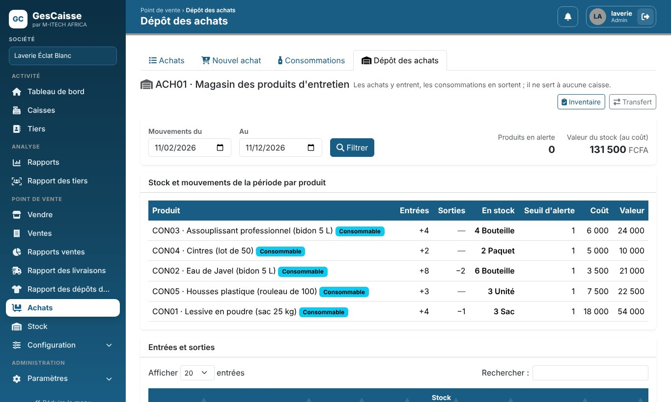
Figure 50 — Dépôt des achats : entrées, sorties et stock
- Inventaire : comptez régulièrement le magasin : le bouton Inventaire ouvre l’inventaire (8.5) sur le dépôt des achats.
- Transfert : un produit acheté pour être revendu (lessive en bouteille, par exemple) se transfère vers le dépôt d’une caisse avec le bouton Transfert (8.4).

Alerte de stock bas
Renseignez le seuil d’alerte de chaque produit d’entretien dans sa fiche (11.2), par exemple 1 sac de lessive. Dès que son stock dans le dépôt des achats atteint ce seuil ou passe en dessous, GesCaisse prévient les administrateurs :
- Cloche : en haut de chaque page, la cloche s’allume et sa liste indique le nombre de produits à racheter ; un clic sur la ligne ouvre le dépôt des achats (voir 2.4).
- Tableau de bord : la ligne « produits d’entretien à racheter » apparaît dans À traiter.
- Module Achats : un bandeau sur chaque onglet liste les produits concernés, le plus urgent en premier, avec leur stock et leur seuil.
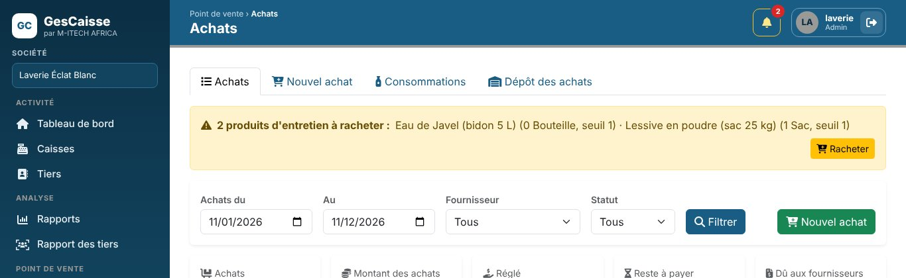
Figure 51 — Alerte de stock bas des produits d’entretien
Le bouton Racheter du bandeau ouvre un nouvel achat déjà rempli : une ligne par produit en alerte, au prix d’achat actuel. Il reste à choisir le fournisseur et à saisir les quantités. Un produit sans seuil d’alerte, ou inactif, ne déclenche jamais d’alerte.

9. Rapports de ventes
Les rapports du point de vente sont regroupés dans le menu Rapports de la rubrique Point de vente (administrateurs) : cliquez dessus pour l’ouvrir, puis choisissez Ventes, Livraisons et, en laverie, Dépôts de linge et Achats. Le sous-menu reste ouvert tant que vous consultez l’un de ces rapports.
Menu Rapports › Ventes. Choisissez la période (Aujourd’hui, 7 jours, Ce mois, Mois dernier ou des dates), la caisse, puis Filtrer.
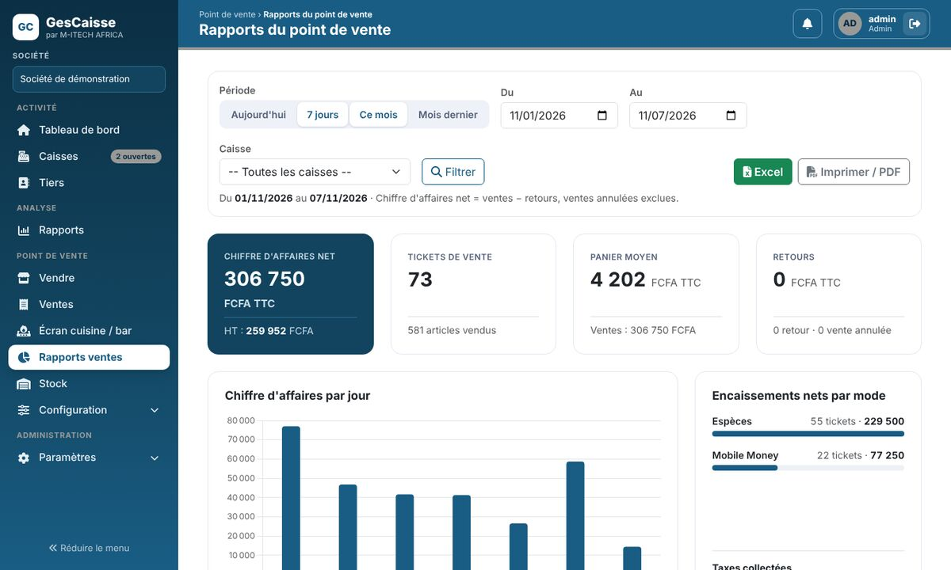
Figure 52 — Rapports de ventes
Le rapport présente le chiffre d’affaires TTC, le nombre de tickets, le panier moyen, les taxes, les retours, le chiffre d’affaires par jour, les ventes par mode de paiement, par catégorie et par vendeur, et le classement des produits les plus vendus.
- Imprimer / PDF : aperçu imprimable du rapport.
- Excel : export du rapport pour vos analyses.

9.1 Rapport des livraisons
Menu Rapports › Livraisons (administrateurs, rubrique Point de vente). Choisissez la période, au besoin un livreur et un statut (Livrée, À livrer, À encaisser), puis Filtrer.
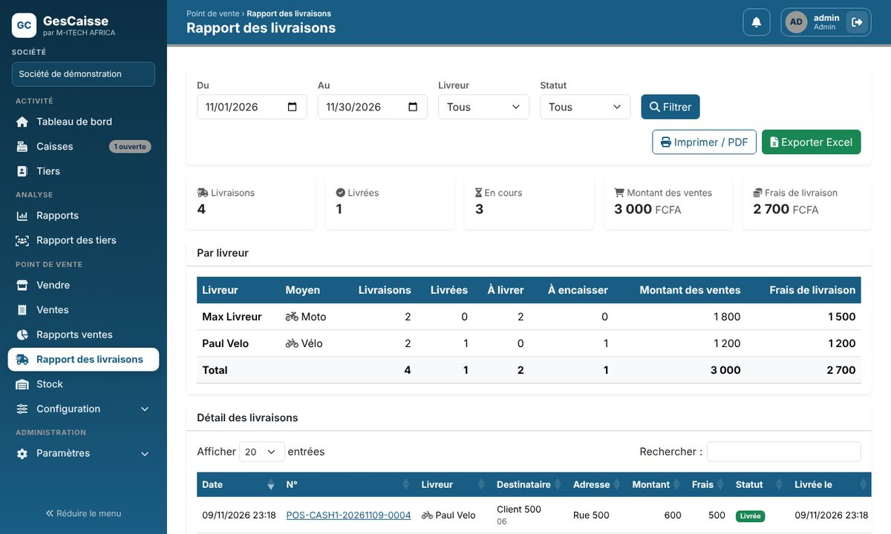
Figure 53 — Rapport des livraisons
Les cartes donnent le nombre de livraisons, les livraisons effectuées, celles en cours, le montant des ventes livrées et le total des frais de livraison. Le rapport présente ensuite :
- Par livreur : pour chaque livreur et son moyen de livraison : nombre de livraisons, livrées, à livrer, à encaisser, montant des ventes et frais de livraison, avec le total.
- Détail des livraisons : date, numéro du ticket (lien vers la vente), livreur, destinataire et téléphone, adresse, montant des articles, frais, statut et date de livraison.
Statuts : Livrée (livraison effectuée), À livrer (vente payée, livreur pas encore revenu), À encaisser (commande confiée au livreur, à encaisser à son retour depuis Commandes en attente). Les ventes annulées ne sont pas comptées.
- Imprimer / PDF et Exporter Excel : reprennent la synthèse par livreur et le détail (deux feuilles dans le fichier Excel).

9.2 Rapport des dépôts de linge
Menu Rapports › Dépôts de linge (administrateurs, rubrique Point de vente ; il n’apparaît que si la société a une caisse de type Laverie). Choisissez la période de dépôt et, au besoin, un statut, puis Filtrer.
- À retirer / En retard : ces deux filtres prennent tous les dépôts non retirés, quelle que soit leur date de dépôt (la période est alors grisée) : pratique pour faire le point sur le linge en attente et relancer les clients en retard.
- En cours, Prêt, Retiré, Annulé : les dépôts de la période ayant ce statut.
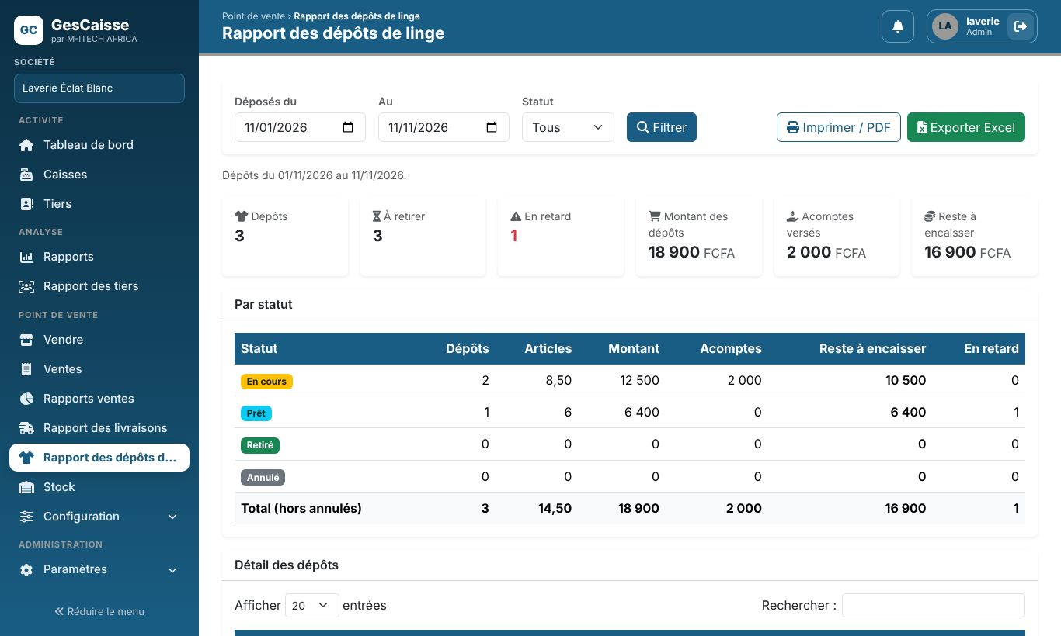
Figure 54 — Rapport des dépôts de linge
Les cartes donnent le nombre de dépôts, ceux à retirer, ceux en retard, le montant des dépôts, les acomptes versés et le reste à encaisser (montant moins acompte des dépôts en cours ou prêts). Le rapport présente ensuite :
- Par statut : pour chaque statut : nombre de dépôts, articles, montant, acomptes, reste à encaisser et retards, avec le total hors dépôts annulés.
- Détail des dépôts : numéro, date et caisse du dépôt, client et téléphone, articles, montant, acompte, reste, retrait prévu (en rouge s’il est passé), statut et sa date, avec un lien vers la vente du retrait.
- Imprimer / PDF et Excel : comme les autres rapports ; le fichier Excel a deux feuilles, Synthèse et Dépôts.

9.3 Rapport des achats et consommations
Menu Rapports › Achats (administrateurs, rubrique Point de vente ; il n’apparaît que si la société a une caisse de type Laverie). Choisissez la période (date d’achat, par défaut du 1er du mois à aujourd’hui) et, au besoin, un fournisseur, puis Filtrer.
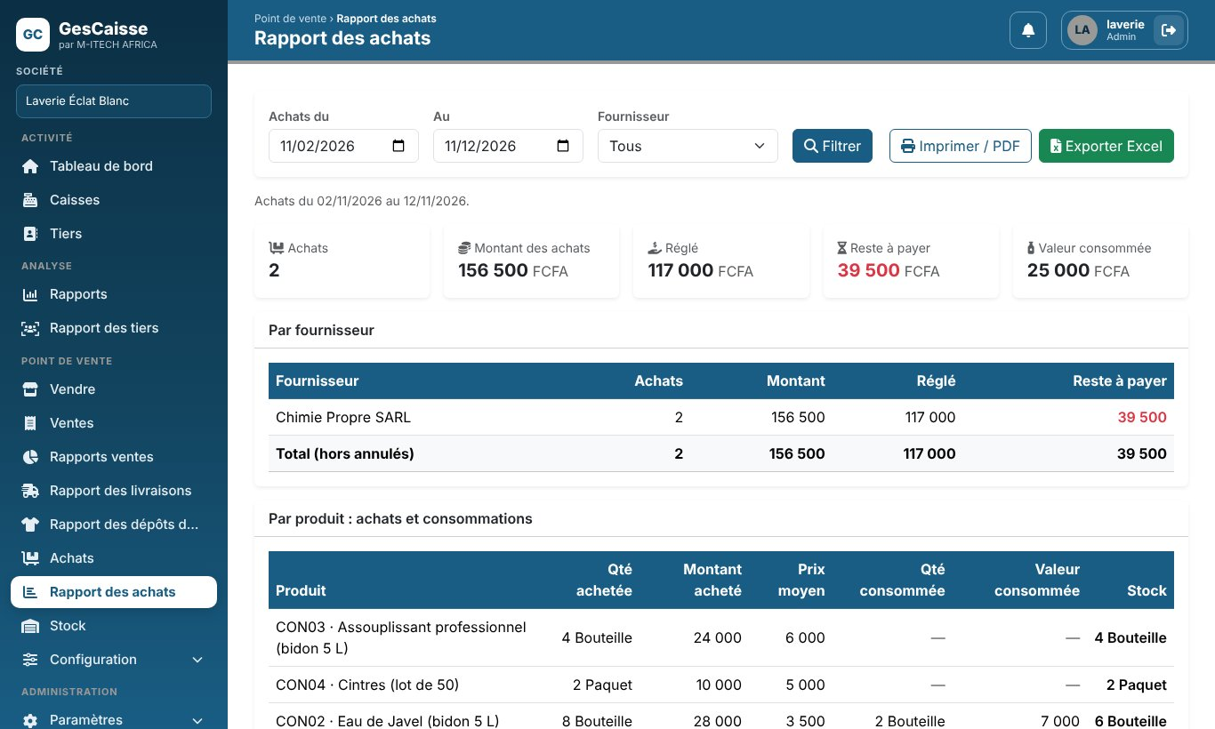
Figure 55 — Rapport des achats et consommations
Les cartes donnent le nombre d’achats, leur montant, le montant réglé, le reste à payer aux fournisseurs et la valeur des produits consommés sur la période. Le rapport présente ensuite :
- Par fournisseur : nombre d’achats, montant, réglé et reste à payer de chaque fournisseur, avec le total.
- Par produit : quantité et montant achetés, prix d’achat moyen, quantité consommée et sa valeur au coût actuel, et stock restant dans le dépôt des achats. Comparez la valeur consommée au chiffre d’affaires de la laverie pour suivre le coût des produits.
- Détail des achats : numéro (lien vers l’achat), date, fournisseur, référence, montant, réglé, reste et statut (Soldé, Non soldé, Annulé).
Les achats annulés figurent dans le détail mais pas dans les totaux. Avec un fournisseur choisi, seuls ses achats et ses produits sont présentés.
- Imprimer / PDF et Exporter Excel : reprennent les trois tableaux (feuilles Fournisseurs, Produits et Achats dans le fichier Excel).

10. Restaurant et bar
Principe. Une caisse de type Restaurant ou Bar ouvre l’écran de vente sur le plan de salle. La commande de chaque table est gardée sur le serveur : plusieurs serveurs et appareils peuvent la consulter et la compléter jusqu’à son encaissement.

10.1 Mise en place (administrateur)
- Dans Caisses, choisissez le type Restaurant ou Bar pour la caisse (voir 3.1).
- Dans Configuration › Catégories, indiquez le poste de préparation de chaque catégorie : Cuisine, Bar ou Aucun (articles servis directement).
- Dessinez le plan de salle (10.8).

10.2 Le plan de salle
À l’ouverture du point de vente, le plan de la salle s’affiche. Les onglets en haut permettent de passer d’une salle à l’autre (salle principale, terrasse…).
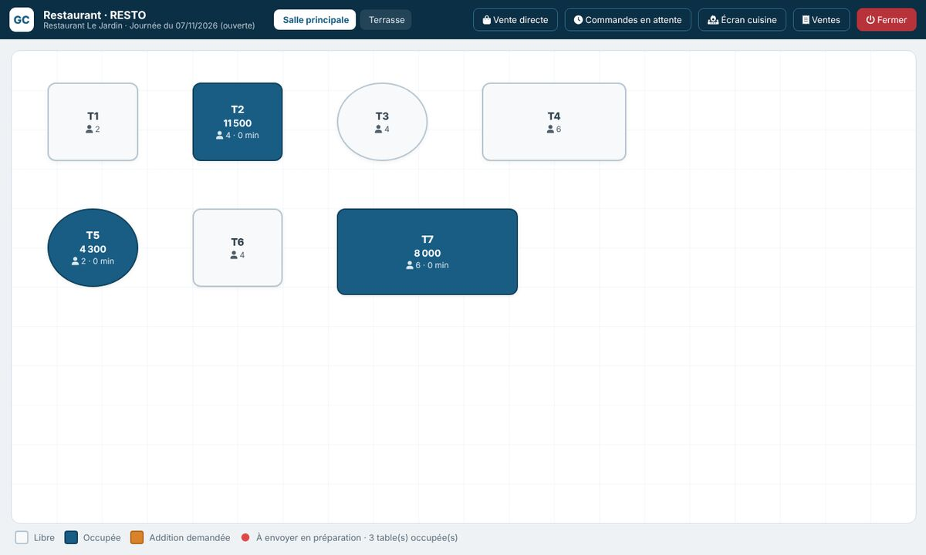
Figure 56 — Plan de salle : tables libres et occupées
Couleur | Signification
Blanc | Table libre
Bleu | Table occupée : total, nombre de couverts et temps écoulé
Orange | Addition demandée
Pastille rouge | Des articles restent à envoyer en préparation

Le bouton Vente directe permet de vendre au comptoir sans table. À l’encaissement, ses articles partent en préparation comme ceux d’une table (voir 10.5).

10.3 Prendre une commande
- Touchez une table libre et choisissez le nombre de couverts.
- Ajoutez les articles comme au comptoir (6.2).
- Pour une précision, sélectionnez la ligne puis touchez Note : choisissez une note rapide (« Bien cuit », « Sans oignon »…) ou saisissez la vôtre.
- Touchez Plan pour revenir au plan : la commande est enregistrée sur la table.
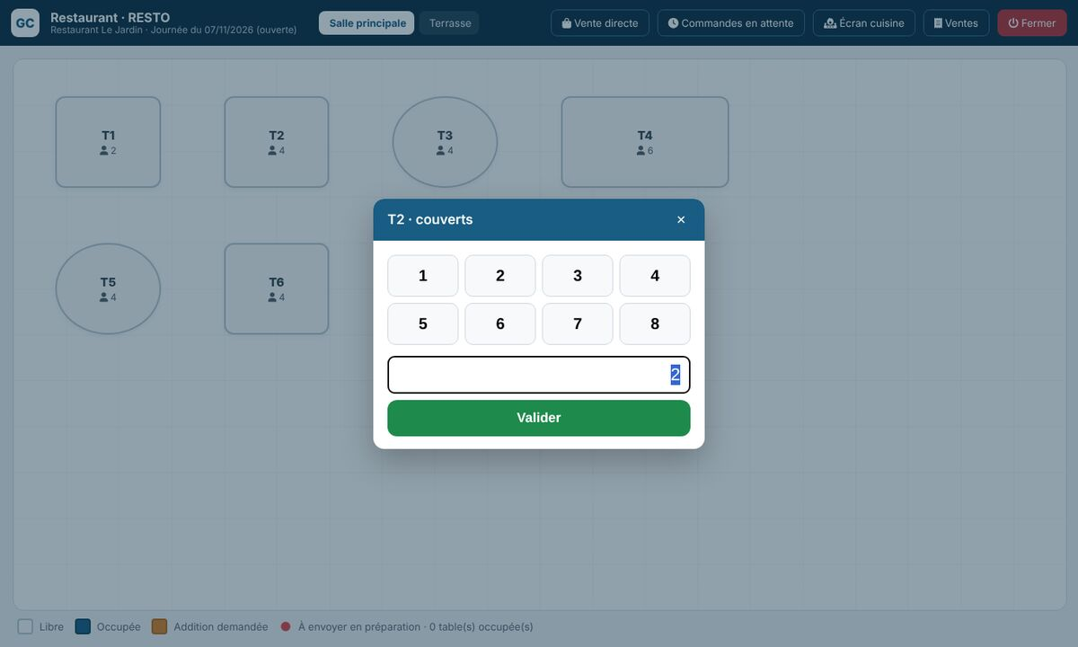
Figure 57 — Ouverture d’une table : nombre de couverts
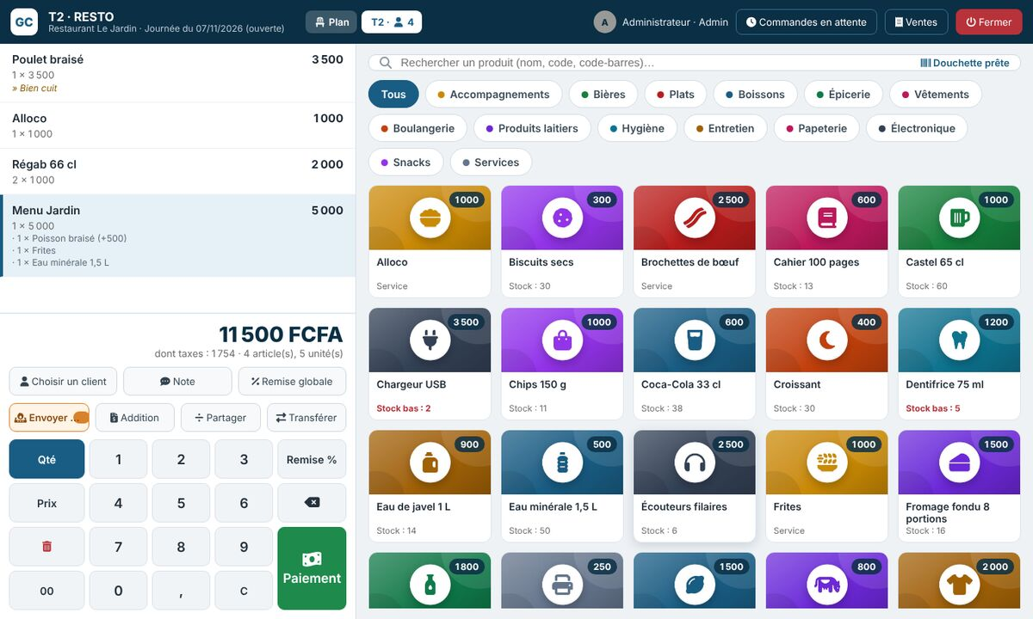
Figure 58 — Commande d’une table avec une note et un menu
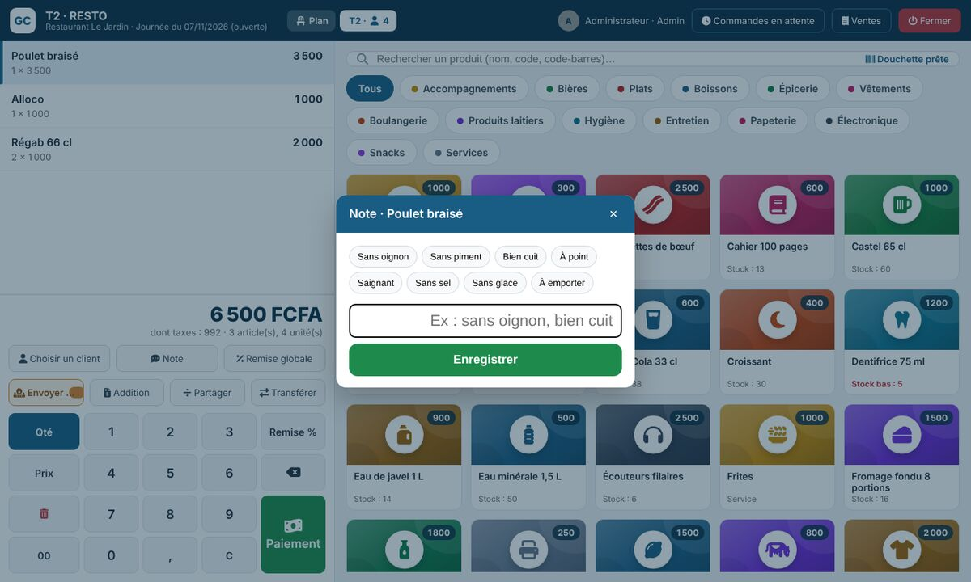
Figure 59 — Note sur un article

10.4 Commander un menu (combo)
Un produit combo, par exemple « Menu Jardin », se compose de plusieurs choix : un plat, un accompagnement, une boisson… En touchant sa tuile, une fenêtre affiche chaque combo avec le nombre d’articles à choisir. Certains choix ajoutent un supplément (ex. « +500 »). Le total se met à jour ; touchez Ajouter.
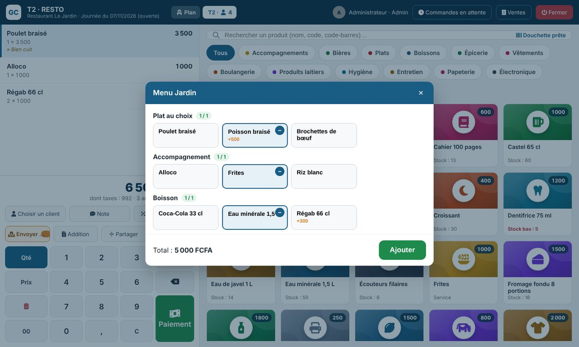
Figure 60 — Choix des articles d’un menu
Sur le ticket, le menu apparaît avec ses articles choisis. En cuisine et au bar, chaque article part vers son poste de préparation.

10.5 Envoyer en cuisine et au bar
Touchez Envoyer : un bon de préparation est créé pour chaque poste (cuisine, bar) avec les nouveaux articles seulement, leurs notes, la table et le nombre de couverts. Un article retiré après l’envoi part comme une ligne « ANNULÉ ». Selon le réglage de la caisse, le bon est imprimé automatiquement.
Astuce. Avant l’encaissement, les articles qui n’ont pas encore été envoyés le sont automatiquement.
Vente directe : il n’y a pas de bouton Envoyer ; les articles partent en préparation dès l’encaissement, un bon par poste, intitulé « Vente directe · ticket N » (N = numéro de la vente dans la journée, les 4 derniers chiffres du ticket). Le bon est imprimé si la caisse imprime les bons, et s’affiche sur l’écran cuisine / bar. Les articles dont la catégorie a le poste Aucun ne font pas de bon.

10.6 Addition, partage, transfert et pourboire
- Addition : imprime une note provisoire marquée NON PAYÉ (table, couverts, total et montant par couvert) ; la table passe en « addition demandée ». En vente directe, le bouton Addition du ticket fait de même (voir 6.4).
- Partager : choisissez les articles payés maintenant ; le reste demeure sur la table.
- Transférer : déplace la commande vers une table libre, ou la regroupe avec celle d’une table occupée.
- Couverts : le nombre de couverts reste modifiable depuis l’en-tête de la commande.
- Pourboire : au paiement, ajoutez 5, 10 ou 15 % ou un montant libre ; il figure sur le ticket.
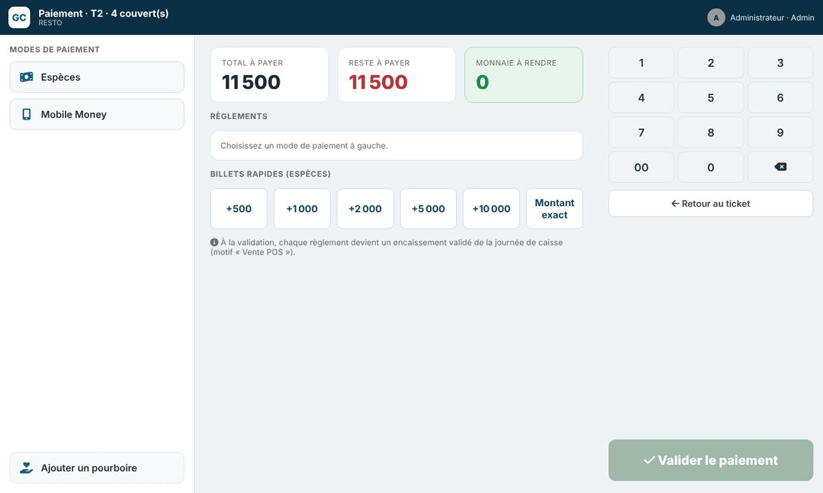
Figure 61 — Paiement d’une table
Attention. Si un autre appareil a modifié la commande entre-temps, GesCaisse vous prévient et recharge la dernière version pour éviter d’écraser son travail.

10.7 L’écran cuisine / bar
Menu Écran cuisine / bar (ou bouton Écran cuisine du point de vente). Les bons à préparer s’affichent par ordre d’arrivée, avec la table, le poste, les couverts, le serveur, le temps d’attente et les notes. L’écran s’actualise seul toutes les 5 secondes et émet un signal sonore à l’arrivée d’un bon.
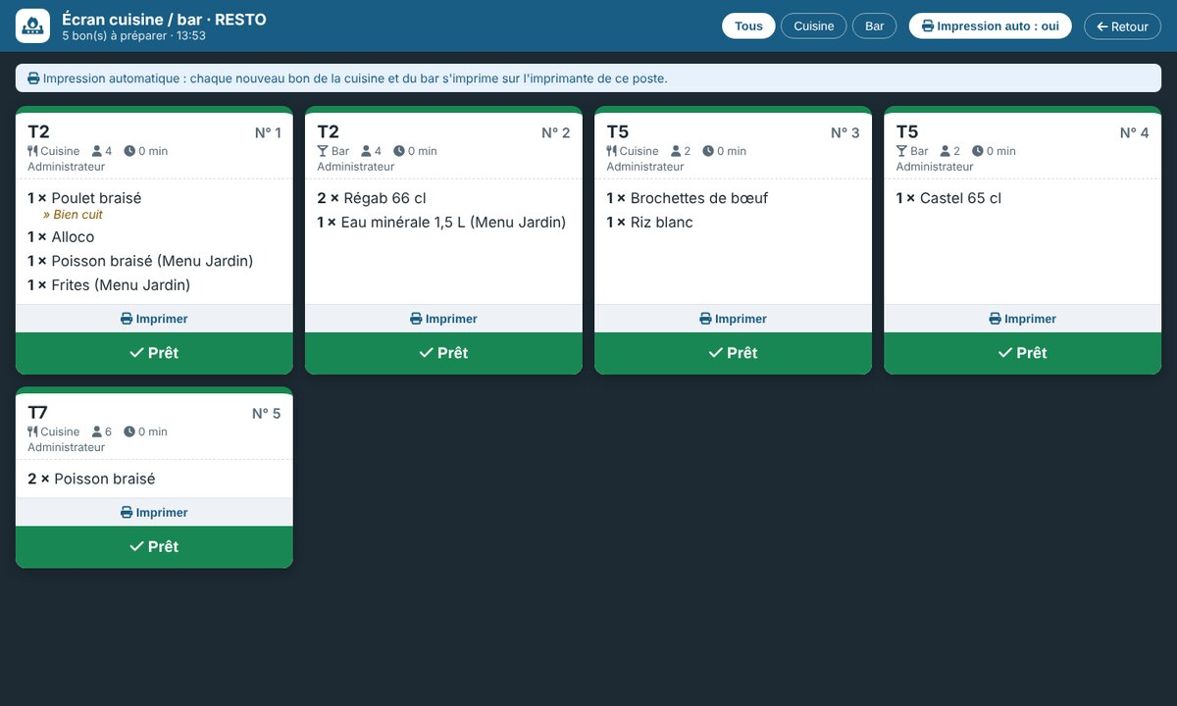
Figure 62 — Écran cuisine / bar
- Les filtres Tous, Cuisine et Bar limitent l’affichage à un poste.
- La couleur du bon change après 10 puis 20 minutes d’attente.
- Touchez Prêt lorsque la préparation est terminée ; les derniers bons prêts restent rappelés en bas de l’écran.
- Imprimer (sur chaque bon) imprime ou réimprime ce bon sur l’imprimante du poste.
Impression automatique. Le bouton Impression auto : non / oui de l’en-tête active l’option sur ce poste : chaque nouveau bon (du poste choisi par le filtre : Cuisine, Bar, ou les deux avec Tous) s’imprime alors une seule fois sur l’imprimante de l’ordinateur, sans rien toucher. Les bons déjà affichés au moment de l’activation ne sont pas imprimés. Le choix est gardé par le navigateur de ce poste : activez-le sur le PC de la cuisine (filtre Cuisine) et sur celui du bar (filtre Bar).
- Pour imprimer sans la fenêtre d’impression, lancez le navigateur du poste avec l’option --kiosk-printing (Chrome ou Edge : ajoutez-la à la cible du raccourci, par exemple « chrome.exe --kiosk-printing https://votre-adresse/… ») et choisissez l’imprimante du poste comme imprimante par défaut de Windows.
Attention. Si les bons sont imprimés par l’écran cuisine / bar, décochez l’option « Imprimer un bon de préparation à chaque envoi en cuisine / au bar » de la caisse (Caisses › Modifier) : sinon chaque bon sort aussi à la caisse.

10.8 Dessiner le plan de salle (administrateur)
Depuis Caisses, cliquez sur l’icône Plan de salle (chaise) d’une caisse Restaurant ou Bar.
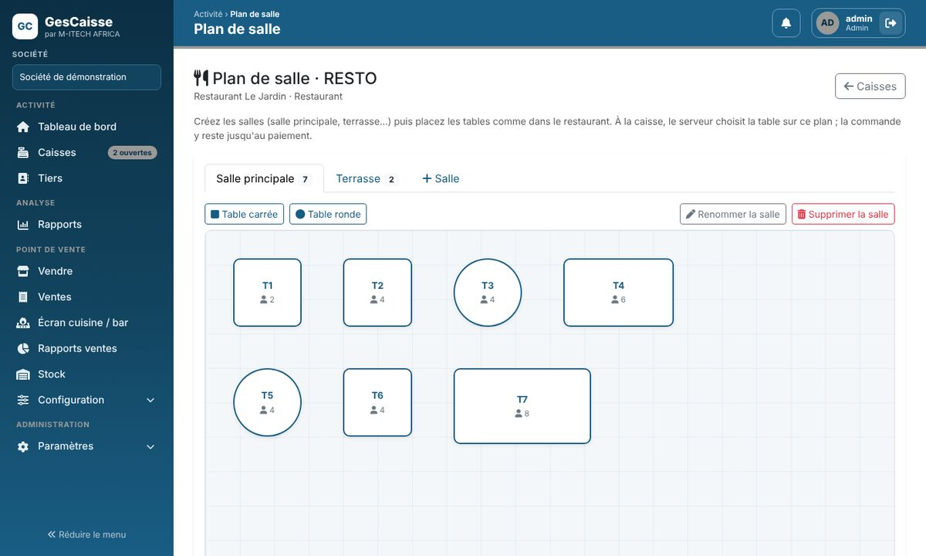
Figure 63 — Éditeur du plan de salle
- + Salle crée une salle (ex. Terrasse) ; ses onglets permettent de la renommer ou de la supprimer.
- Table carrée ou Table ronde ajoute une table ; faites-la glisser pour la placer et tirez son coin pour la redimensionner.
- Sélectionnez une table pour changer son nom et son nombre de places, ou la retirer.
- Cliquez sur Enregistrer le plan pour conserver toutes les salles.
Attention. Une table ne peut pas être retirée tant qu’une commande y est en cours.

11. Catalogue : catégories, produits et combos
Menu Configuration (administrateurs).

11.1 Catégories
Les catégories regroupent les produits sur l’écran de vente. Pour chacune : nom, couleur des tuiles, ordre d’affichage et poste de préparation (Cuisine, Bar ou Aucun). Le poste de préparation n’apparaît que si la société a au moins une caisse Restaurant ou Bar ; sinon il est masqué (et conservé). Il en va de même pour le menu Écran cuisine / bar. Le bouton d’affichage permet de passer de la liste aux cartes.
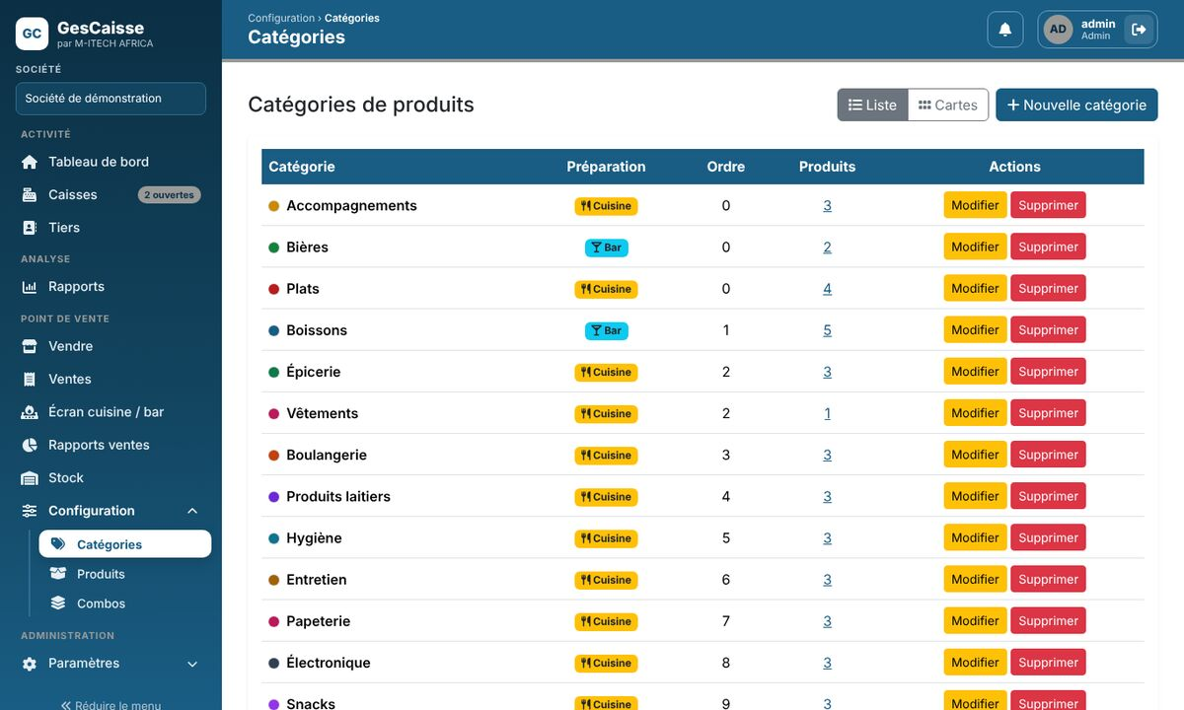
Figure 64 — Catégories de produits

11.2 Produits
La liste des produits se filtre par nom, code, code-barres ou catégorie ; elle s’affiche en liste ou en cartes et indique les produits sous le seuil d’alerte.
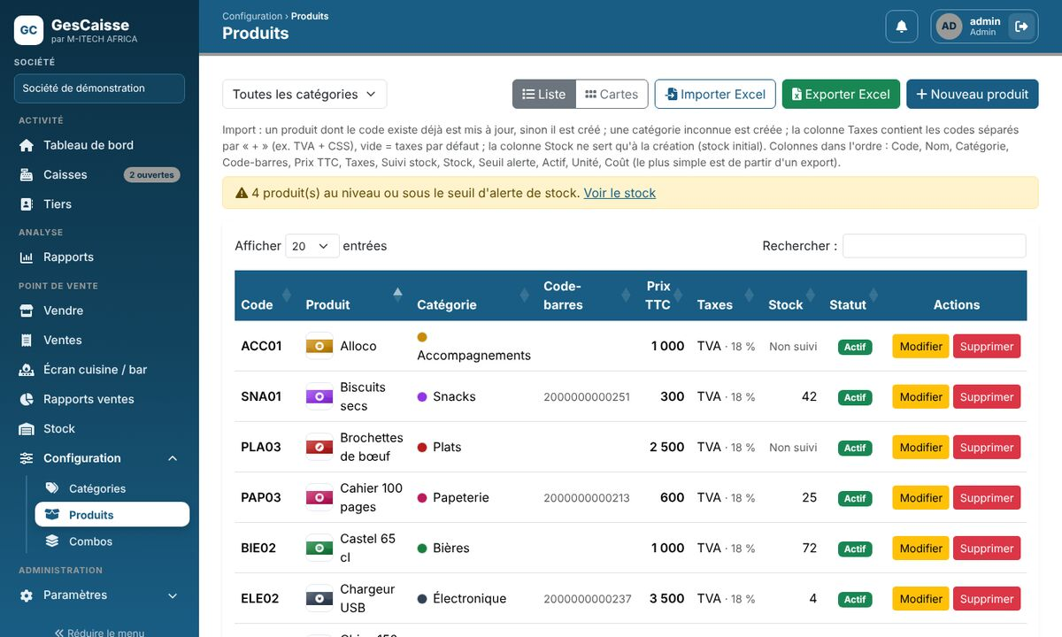
Figure 65 — Liste des produits
Cliquez sur Nouveau produit ou Modifier et renseignez :
- Identification : code, nom, catégorie, code-barres, image.
- Prix : prix de vente TTC, coût d’achat (la marge est calculée), taxes applicables (TVA, CSS…), unité de vente (pièce, kg, litre…).
- Stock : suivi du stock oui ou non, stock initial, seuil d’alerte. Consommable : produit acheté et utilisé pour le service (lessive, javel…), jamais vendu en caisse (voir 8.7).
- Actif : un produit inactif n’apparaît plus à la caisse.
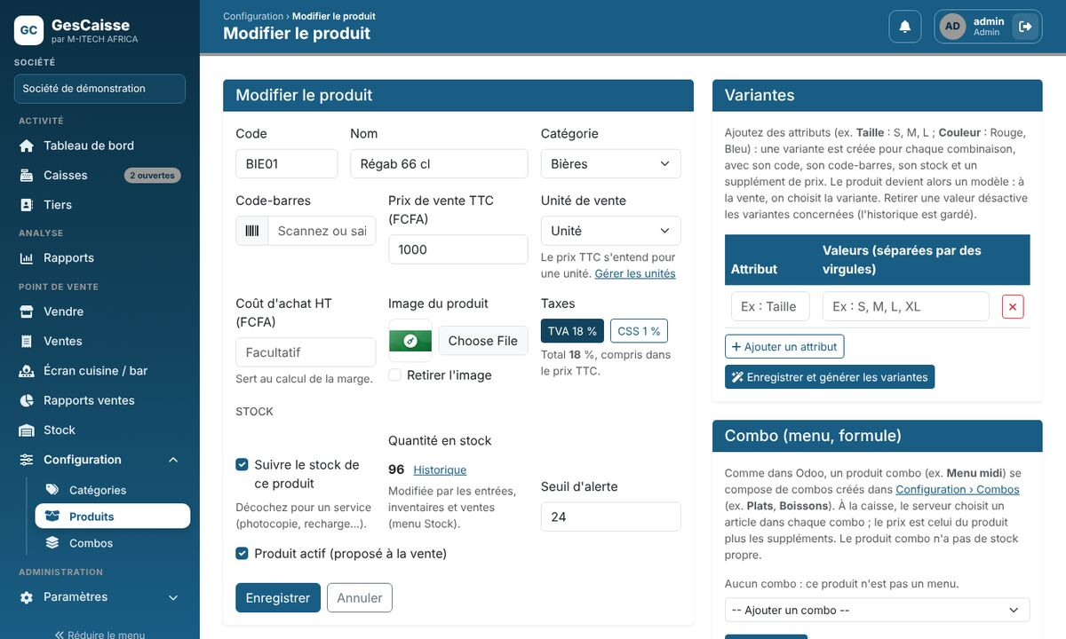
Figure 66 — Fiche d’un produit

Variantes
Pour un article décliné (ex. T-shirt en tailles S, M, L et plusieurs couleurs), ajoutez des attributs et leurs valeurs dans le bloc Variantes, puis générez les variantes. Chaque combinaison devient une variante avec son code, son code-barres, son prix et son stock ; elle reprend le nom, la catégorie, les taxes, l’unité et le coût du modèle.

Importer et exporter
Les boutons Exporter Excel et Importer Excel permettent de mettre à jour le catalogue en masse.

11.3 Combos
Un combo est une liste de produits proposés au choix, par exemple « Plat au choix » : Poulet braisé, Poisson braisé (+500), Brochettes. Il est réutilisable dans plusieurs menus.
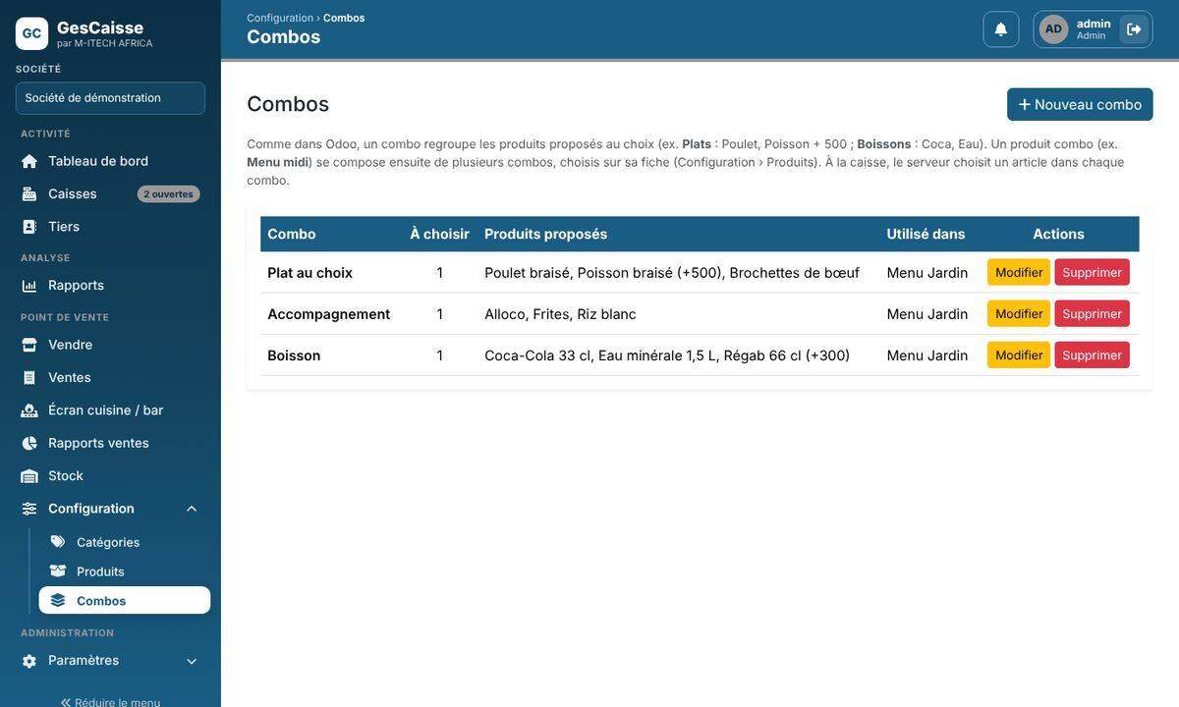
Figure 67 — Liste des combos
- Dans Configuration › Combos, cliquez sur Nouveau combo (ou Modifier sur une ligne) : une fenêtre s’ouvre.
- Saisissez le Nom du combo et le nombre d’Articles à choisir.
- Ajoutez les produits proposés avec, si besoin, un supplément en FCFA.
- Cliquez sur Enregistrer.
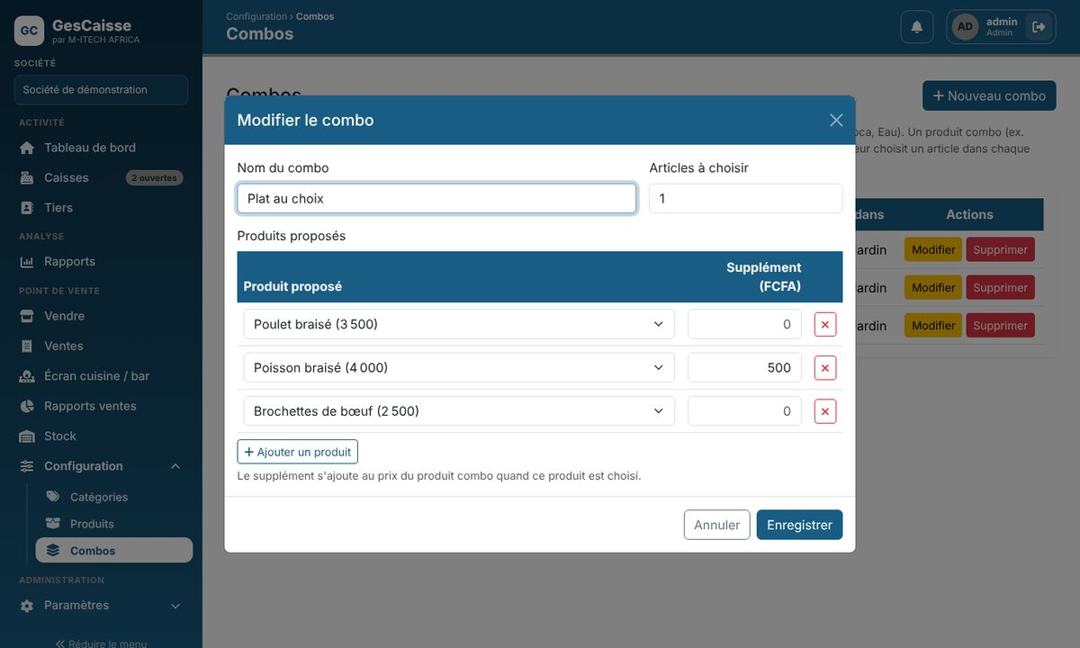
Figure 68 — Création ou modification d’un combo
Pour créer le menu lui-même, ouvrez la fiche du produit (ex. « Menu Jardin », prix 4 500) et ajoutez ses combos dans l’ordre voulu dans le bloc Combo (menu, formule). Le prix du menu est le prix du produit plus les suppléments des articles choisis. Les articles choisis sortent du stock ; le menu lui-même n’a pas de stock propre.
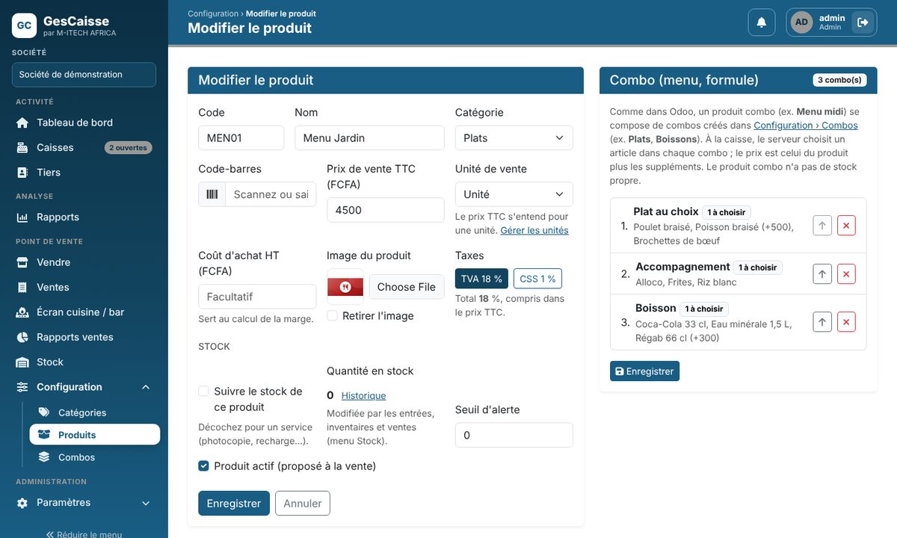
Figure 69 — Combos d’un produit menu
Attention. Un combo utilisé par un menu ne peut pas être supprimé : retirez-le d’abord de la fiche du produit.

12. Paramètres
Menu Paramètres (administrateurs).

12.1 Ma société
Renseignez les coordonnées de votre société : adresse, ville, pays, e-mail, téléphone, NIF et logo. Elles figurent en en-tête des tickets et des impressions. Le nom, le code, la licence et les modules sont affichés à titre d’information : pour les modifier, contactez votre fournisseur.
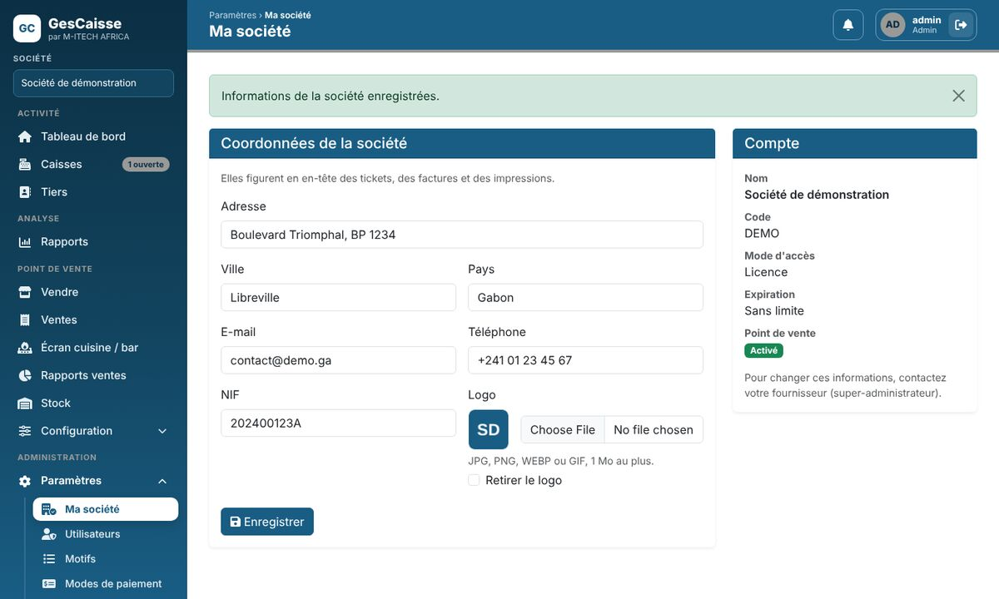
Figure 70 — Ma société

12.2 Utilisateurs
Créez un compte pour chaque personne : Nom d’utilisateur (identifiant de connexion), Nom complet, Mot de passe, Profil (Administrateur ou un profil de la société, voir 12.3) et, si besoin, les droits Peut valider / rejeter les opérations de caisse et Peut accorder des remises au point de vente. Le bouton Modifier d’une ligne ouvre la fiche de l’utilisateur dans une fenêtre, sans quitter la liste. Pour changer le mot de passe d’un utilisateur, modifiez son compte et saisissez le nouveau mot de passe (laissé vide, il ne change pas).
Astuce. À l’installation, changez tout de suite les mots de passe des comptes livrés (superadmin et admin, mot de passe « 123 »). Choisissez des mots de passe d’au moins 8 caractères, difficiles à deviner.
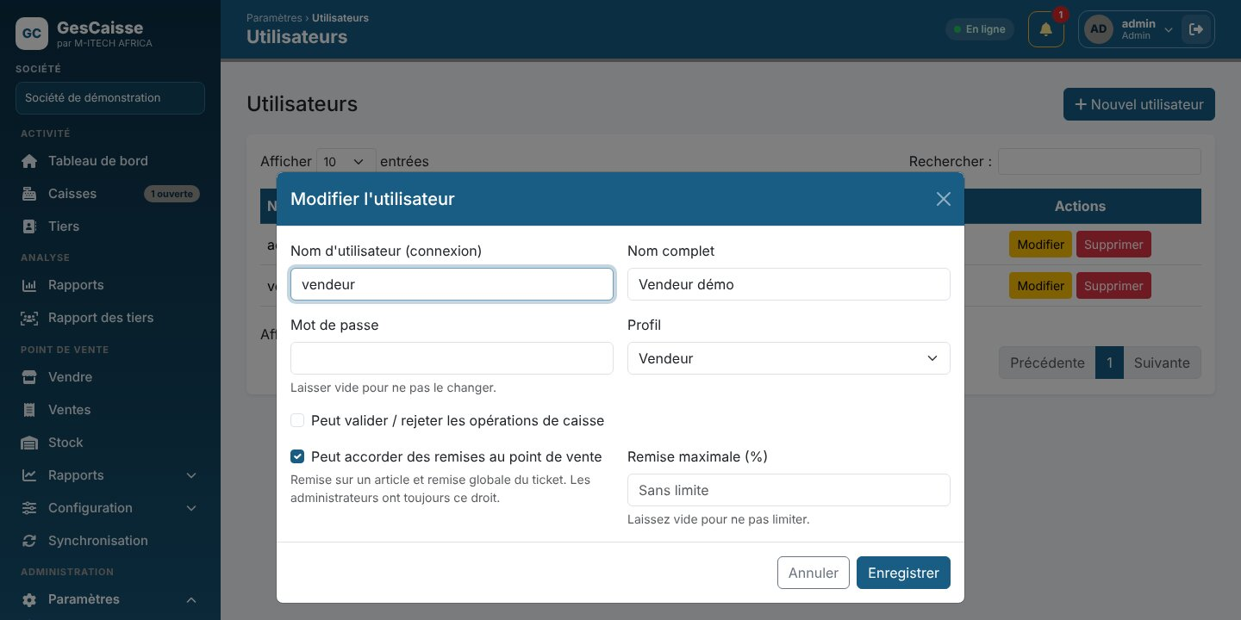
Figure 71 — Modification d’un utilisateur dans une fenêtre : droit de remise et remise maximale
- Droit de remise : cochez Peut accorder des remises au point de vente pour autoriser la remise sur un article et la remise globale. Remise maximale (%) : laissez vide pour ne pas limiter, ou indiquez un plafond (par exemple 10). Le serveur vérifie aussi ce droit : une remise non autorisée est refusée à l’encaissement et au dépôt de linge. Le changement s’applique tout de suite, sans reconnexion. Un nouvel utilisateur n’a pas ce droit ; les utilisateurs existants l’ont gardé lors de la mise à jour, sans limite.
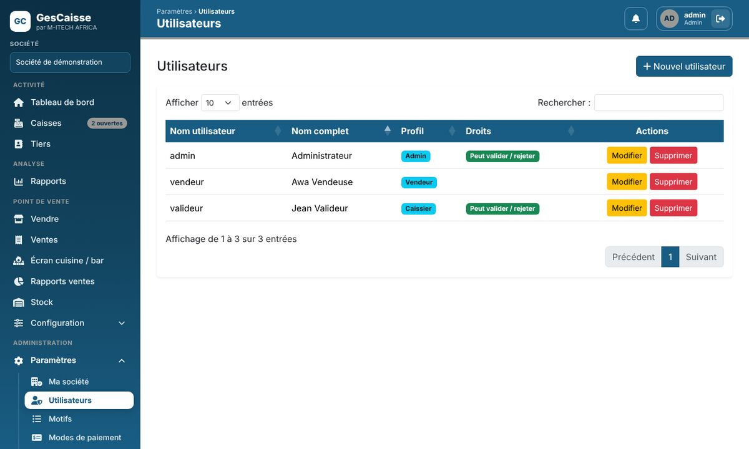
Figure 72 — Utilisateurs

12.3 Profils et droits
Menu Paramètres › Profils et droits (ou bouton Profils et droits de la page Utilisateurs), réservé aux administrateurs. Chaque carte présente un profil, ses droits (avec les lettres C consulter, A ajouter, M modifier, S supprimer : par exemple « Tiers C A M S ») et le nombre d’utilisateurs qui l’ont. Le profil Administrateur est fixe : il a toujours tous les droits.
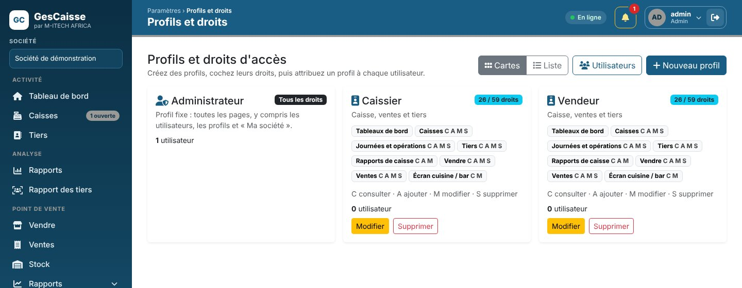
Figure 73 — Profils et droits : affichage en cartes
Les boutons Cartes et Liste, en haut de la page, changent l’affichage. La liste présente sur une ligne par profil : son nom et son nombre de droits, sa description, ses droits avec leurs lettres, le nombre d’utilisateurs et les boutons Modifier / Supprimer. Le choix est gardé sur le poste pour les visites suivantes.
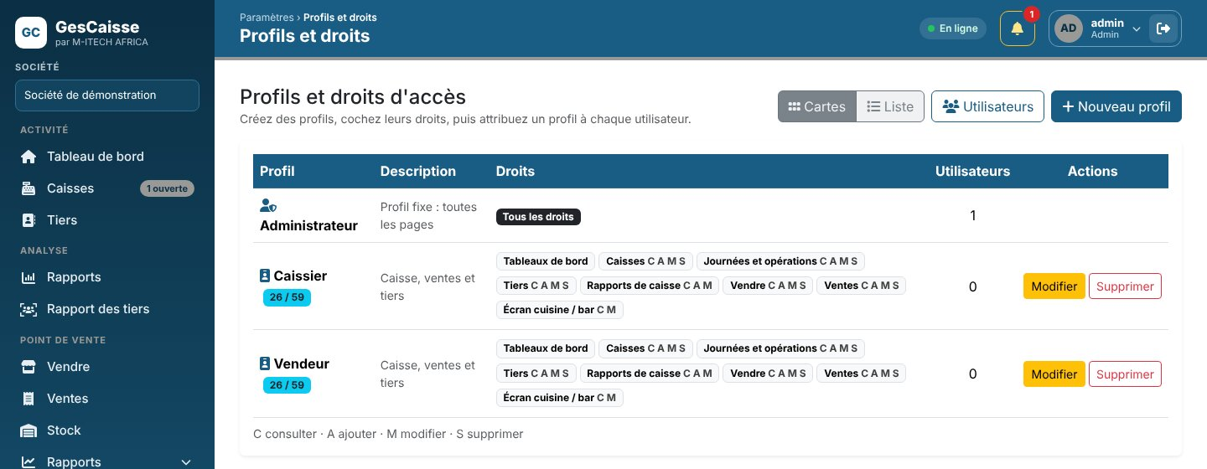
Figure 74 — Profils et droits : affichage en liste
- Cliquez sur Nouveau profil (ou Modifier sur la carte d’un profil).
- Donnez un Nom (par exemple « Serveur ») et, si vous le souhaitez, une Description.
- Dans la grille, cochez pour chaque droit les opérations permises : Consulter, Ajouter, Modifier, Supprimer (Tout cocher / Tout décocher pour aller plus vite), puis Enregistrer.
- Dans Paramètres › Utilisateurs, modifiez chaque utilisateur concerné et choisissez ce profil.
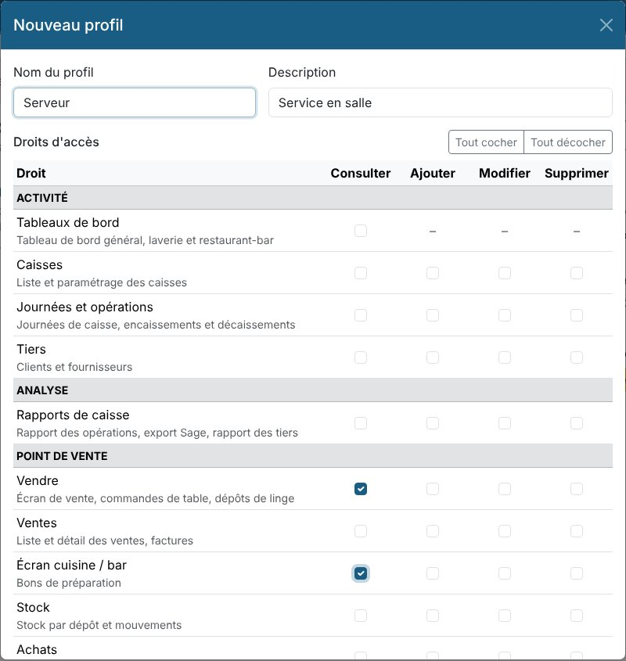
Figure 75 — Droits d’un profil
Pour chaque droit, la grille propose quatre cases : Consulter, Ajouter (créer), Modifier et Supprimer (une seule pour les tableaux de bord et les droits particuliers). Une case sans action pour l’instant dans le module peut être cochée mais reste sans effet (son infobulle l’indique). Passez la souris sur une case pour voir ce qu’elle permet. Cocher Ajouter, Modifier ou Supprimer coche aussi Consulter ; décocher Consulter décoche toute la ligne.
Droit | Consulter | Ajouter | Modifier | Supprimer
Tableaux de bord | Voir les tableaux de bord | – | – | –
Caisses | Voir les caisses | Créer une caisse | Modifier une caisse | Supprimer une caisse
Journées et opérations | Voir les journées et leurs opérations | Ouvrir une journée, encaisser, décaisser, régler un client | Valider ou rejeter, clôturer | Supprimer une opération
Tiers | Voir et exporter | Créer, importer | Modifier | Supprimer
Rapports de caisse | Voir à l’écran | Exporter (Excel, Sage) | Imprimer (aperçu, PDF) | (sans action)
Vendre | Ouvrir l’écran de vente, voir les tables | Encaisser, prendre une commande, mettre en attente, déposer du linge | Transférer une table, addition, reprendre une attente, linge prêt, livrée | Supprimer une attente, annuler un dépôt
Ventes | Voir les ventes et factures | Retour, nouvelle facture | Marquer livrée, vérifier, modifier une facture | Annuler une vente
Écran cuisine / bar | Voir les bons | (sans action) | Marquer un bon prêt | (sans action)
Stock | Voir le stock et les mouvements | Entrées et transferts | Inventaire, options | (sans action)
Achats | Voir les achats | Achat, consommation | Règlement au fournisseur | Annuler un achat
Rapports du point de vente | Voir à l’écran | Exporter (Excel) | Imprimer (aperçu, PDF) | (sans action)
Catalogue | Voir, exporter | Créer, importer, variantes | Modifier, activer | Supprimer
Synchronisation | Voir | (sans action) | Marquer vérifié, oublier un poste | (sans action)
Motifs et modes de paiement | Voir | Créer | Modifier | Supprimer
Configuration du point de vente | Voir les dépôts, livreurs, plans | Créer | Modifier, activer, plans de salle, frais | Supprimer
Modifier les prix ; Dépasser le plafond de crédit | Autorisé (droits particuliers) | – | – | –

- Écran de vente : sans Ajouter, l’utilisateur ouvre l’écran de vente et consulte les tables, mais l’encaissement est refusé avec le message « Votre profil ne permet pas cette opération ». De même pour transférer une table ou reprendre une attente (Modifier) et supprimer une attente (Supprimer).
- Boutons : les boutons non permis (Nouveau, Modifier, Supprimer, Importer…) n’apparaissent pas ; un utilisateur en consultation seule voit les listes et les fiches, sans pouvoir les changer. Le serveur refuse de toute façon une opération non permise (« Accès refusé »).
- Menu et pages : un utilisateur ne voit dans le menu que les pages permises par son profil ; s’il ouvre une autre page par son adresse, il obtient « Accès refusé ». Après la connexion, il arrive sur la première page permise (tableau de bord, sinon écran de vente…). Un profil sans aucun droit affiche la page « Aucun accès ».
- Effet immédiat : un droit ajouté ou retiré s’applique dès la page suivante, sans que l’utilisateur ait à se reconnecter.
- Réservé aux administrateurs : les utilisateurs, les profils et « Ma société » ne s’attribuent pas : seuls les administrateurs y ont accès. Un administrateur ne peut pas se retirer à lui-même le profil Administrateur.
- Supprimer un profil : possible seulement s’il n’est attribué à personne (changez d’abord le profil de ses utilisateurs).
Astuce. Les droits Peut valider / rejeter les opérations de caisse et Peut accorder des remises restent sur la fiche de chaque utilisateur : deux caissiers du même profil peuvent ainsi avoir des droits de remise différents.

12.4 Motifs
Les motifs qualifient les encaissements et les décaissements (« Règlement client », « Achat fournitures »…) et précisent le type de tiers concerné et le compte comptable. Le motif « Vente POS » est créé automatiquement pour les ventes du point de vente.
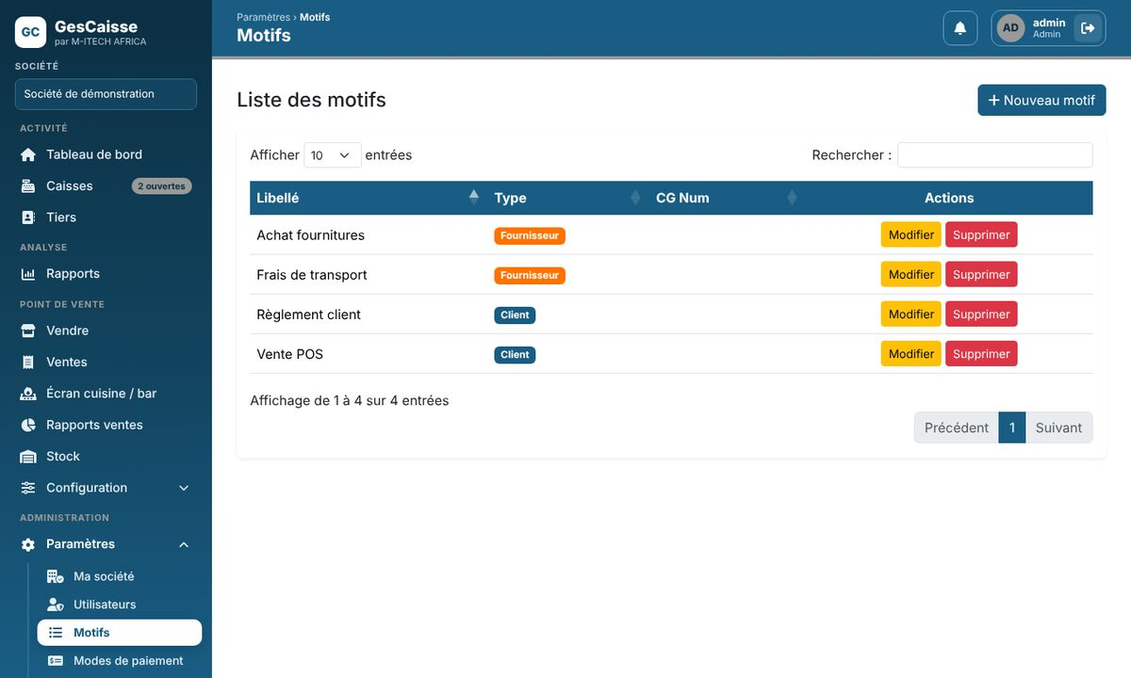
Figure 76 — Motifs

12.5 Modes de paiement
Code, libellé et statut actif de chaque mode (Espèces, Mobile Money, Carte, Chèque…). Un mode déjà utilisé ne peut pas être supprimé ; désactivez-le plutôt. Le mode « Espèces » est reconnu pour le calcul de la monnaie. La case Paiement par compte client désigne le mode utilisé pour les ventes à crédit des clients en compte (« Compte client », créé pour chaque société) : il n’est pas proposé pour les opérations de caisse.
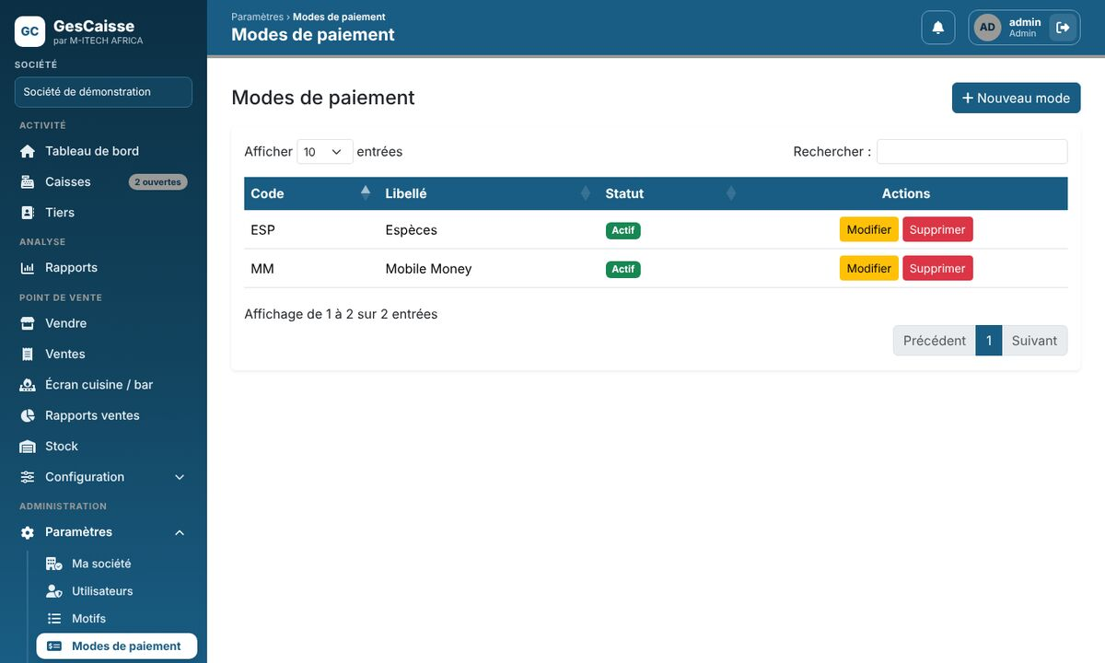
Figure 77 — Modes de paiement

12.6 Taxes
Code, libellé, taux et case Par défaut (taxe cochée automatiquement sur les nouveaux produits). La TVA 18 % et la CSS 1 % sont créées pour chaque société. Les prix étant saisis TTC, le hors taxes est calculé : HT = TTC / (1 + somme des taux).
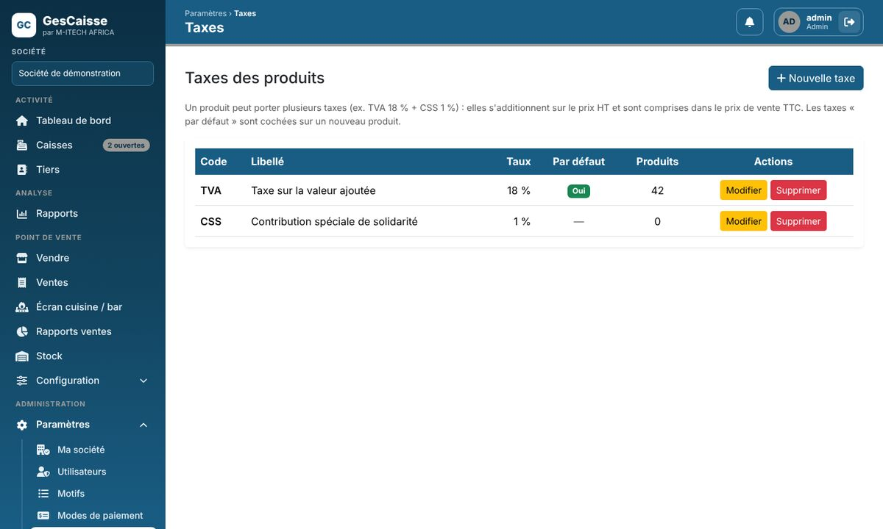
Figure 78 — Taxes

12.7 Unités de vente
Unités proposées sur les fiches produits (Unité, Kilogramme, Litre, Carton…). Vous pouvez en ajouter, les modifier, les activer ou les désactiver. Renommer une unité met à jour les produits qui l’utilisent ; une unité utilisée ne peut pas être supprimée.
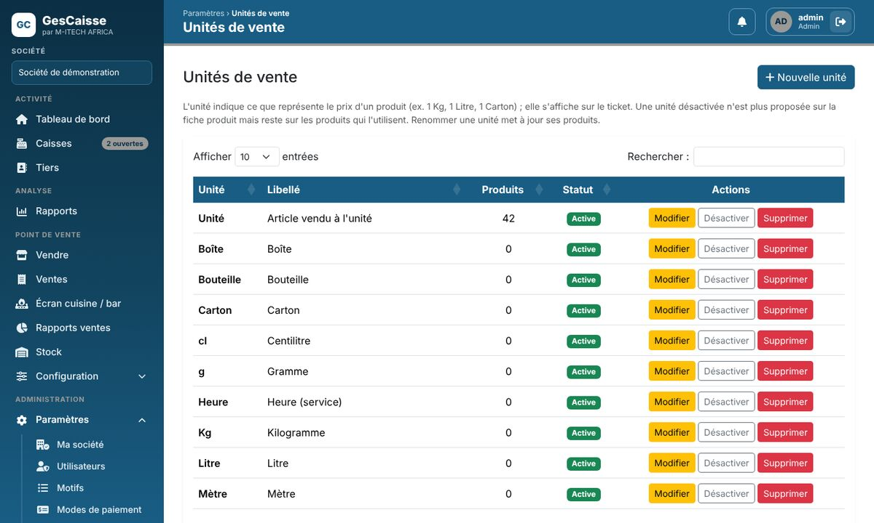
Figure 79 — Unités de vente

12.8 Dépôts
Menu Paramètres › Dépôts. Un dépôt est un lieu de stockage : magasin, entrepôt, réserve… Chaque société a au moins un dépôt, le Dépôt principal, créé automatiquement : il a reçu tout le stock existant lors de la mise à jour.
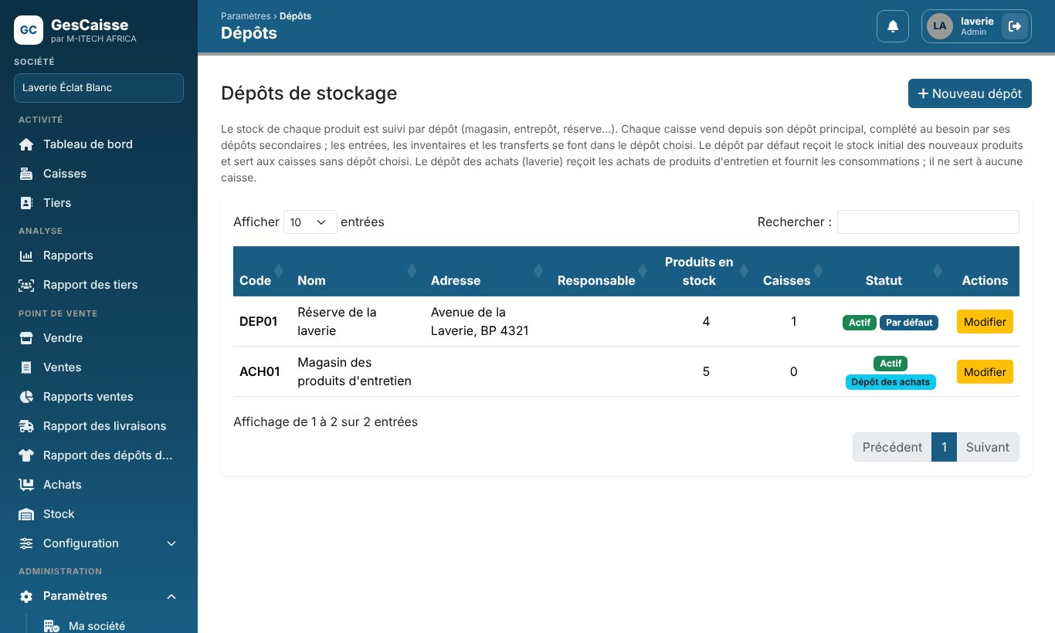
Figure 80 — Dépôts de stockage
Cliquez sur Nouveau dépôt (ou Modifier sur une ligne) et renseignez le code, le nom, l’adresse et le responsable. La liste indique pour chaque dépôt le nombre de produits en stock et de caisses rattachées (comme dépôt principal ou secondaire).
- Par défaut : le dépôt par défaut reçoit le stock initial des nouveaux produits et sert aux caisses sans dépôt choisi (elles passent automatiquement au nouveau dépôt par défaut si vous en changez). Il ne peut être ni désactivé ni supprimé : choisissez d’abord un autre dépôt par défaut.
- Désactiver : un dépôt désactivé n’est plus proposé pour les caisses ni les mouvements de stock, et les caisses ne s’en servent plus comme dépôt secondaire. Un dépôt principal d’une caisse ne peut pas être désactivé.
- Supprimer : seul un dépôt sans mouvement de stock ni caisse peut être supprimé ; sinon, désactivez-le.
- Dépôt des achats : laverie : dépôt des produits d’entretien (voir 8.7), signalé par un badge. Il n’est pas proposé sur les caisses et ne peut être ni dépôt par défaut, ni désactivé, ni supprimé. Pour en changer, cliquez sur Dépôt des achats sur la ligne d’un autre dépôt actif qui ne sert à aucune caisse.

12.9 Livreurs
Menu Paramètres › Livreurs. Les livreurs sont proposés au point de vente sur une commande à livrer ; ils n’ont pas de compte de connexion. Cliquez sur Nouveau livreur (ou Modifier) et renseignez le nom, le téléphone et le moyen de livraison : Moto, Voiture, Vélo ou Autre. La liste indique le moyen et le nombre de livraisons de chacun.
- Moyen de livraison : il apparaît au point de vente dans le choix du livreur et dans la liste des commandes en attente, ainsi que sur le ticket et le détail de la vente (ex. « Jean Moussavou (Moto) »).
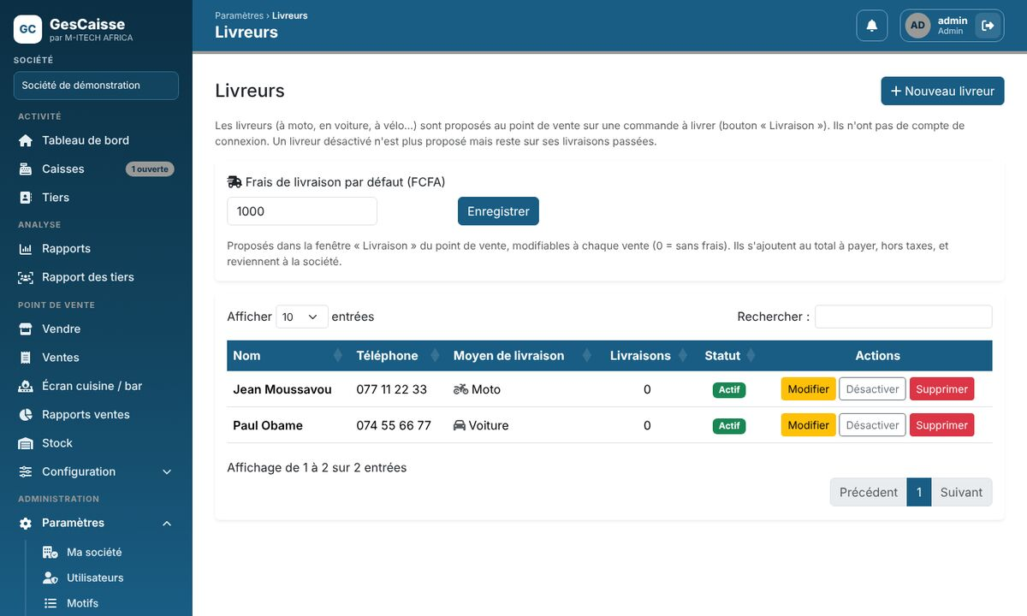
Figure 81 — Livreurs
- Frais de livraison par défaut : en haut de la page : montant proposé dans la fenêtre « Livraison » du point de vente (0 = sans frais), modifiable à chaque vente. Cliquez sur Enregistrer après l’avoir changé.
- Désactiver : un livreur désactivé n’est plus proposé au point de vente mais reste sur ses livraisons passées.
- Supprimer : seul un livreur sans livraison peut être supprimé ; sinon, désactivez-le.

12.10 Sociétés (super-administrateur)
Le super-administrateur crée les sociétés, choisit leurs modules (point de vente activé ou non), fixe leur mode d’accès (licence ou abonnement) et prolonge leur date d’expiration. Le bloc Société du menu lui permet de consulter les données d’une société en particulier.

13. Questions fréquentes
Question | Réponse
Le menu Vendre n’affiche aucune caisse. | Aucune journée n’est ouverte : ouvrez une journée sur la caisse (3.2).
Je ne vois pas Configuration, Stock ou Paramètres. | Ces menus sont réservés aux administrateurs. Si personne ne les voit, le module Point de vente n’est pas activé pour votre société.
Le bouton Prix du pavé est refusé. | La modification du prix à la caisse est réservée aux administrateurs.
La remise (sur un article ou globale) est refusée ou la touche Remise % est grisée. | Elle demande le droit « Peut accorder des remises » (fiche de l’utilisateur), dans la limite de sa remise maximale.
Le retour ou l’annulation sont refusés. | Ces actions demandent le profil Admin ou le droit « Peut valider ».
Je ne peux pas clôturer la journée. | Dans un restaurant, encaissez ou transférez d’abord les commandes des tables.
Un article épuisé est refusé à la caisse. | La vente sans stock est interdite (8.6) et l’article est épuisé dans les dépôts de la caisse : enregistrez une entrée, un transfert ou un inventaire dans l’un d’eux, ou rattachez un dépôt secondaire à la caisse (3.1).
Mon ticket a disparu après une coupure. | Rouvrez le point de vente sur le même poste et le même navigateur : les tickets en cours y sont conservés.
Le ticket n’affiche pas notre logo ou notre adresse. | Complétez Paramètres › Ma société (12.1).
La page indique « compte suspendu ». | La licence de la société a expiré : contactez votre fournisseur.
L’export Sage signale des anomalies. | Renseignez le compte comptable de la caisse et le compte général des tiers concernés.

14. Glossaire
Terme | Définition
Caisse | Point d’encaissement (tiroir-caisse) de la société.
Journée de caisse | Période de travail sur une caisse, de l’ouverture (fond initial) à la clôture (comptage).
Fond initial | Montant présent dans la caisse à l’ouverture de la journée.
Encaissement / décaissement | Entrée / sortie d’argent enregistrée dans une journée.
Écart de clôture | Différence entre le montant compté et le montant théorique.
Point de vente (POS) | Écran de vente tactile utilisé au comptoir ou en salle.
Ticket | Vente encaissée au point de vente, et son justificatif imprimé.
Couverts | Nombre de personnes servies à une table.
Bon de préparation | Liste des articles à préparer, envoyée en cuisine ou au bar.
Addition | Note provisoire marquée « NON PAYÉ », remise au client avant l’encaissement.
Combo | Liste de produits proposés au choix (ex. « Plat au choix ») ; un menu en réunit plusieurs.
Variante | Déclinaison d’un produit (taille, couleur…) avec son propre code, prix et stock.
Seuil d’alerte | Stock en dessous duquel le produit est signalé « stock bas ».
TTC / HT | Toutes taxes comprises / hors taxes.
NIF | Numéro d’identification fiscale de la société.
Genre du tiers | Entreprise (personne morale) ou Particulier (personne physique).
Relevé du tiers | Détail imprimable des ventes et des opérations de caisse d’un tiers sur une période.
Client en compte | Client autorisé à payer par compte (vente à crédit), dans la limite de son plafond.
Solde dû | Ce que doit un client en compte : ventes par compte, moins ses règlements et les retours crédités.

